N° LOT |  | DESIGNATION | REPRIS | ADJUDICATION
1 | 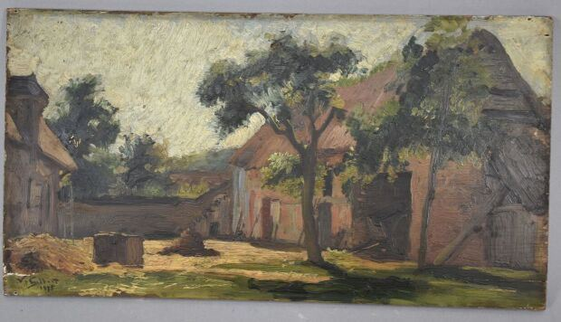 | GILBERT Victor (1847-1935)  Cour de ferme  Huile sur panneau de chêne signée en bas à gauche, et datée 1875  Haut. : 22 ; larg. : 41 cm |  | 350
2 | 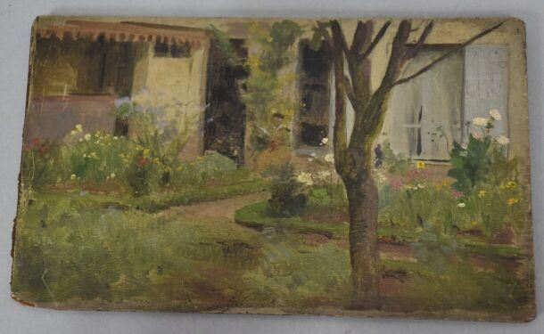 | GILBERT Victor (1847-1935)  La lecture au jardin  Huile sur panneau signée au dos du cachet de la signature  Haut. : 13.5 ; larg. : 22 cm | 220
3 | 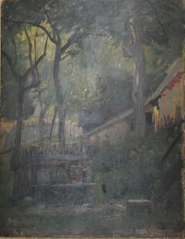 | GILBERT Victor (1847-1935)  Le jardin  Huile sur panneau signée en bas à gauche  Haut. : 40,5 ; larg. : 31,5 cm | 340
4 | 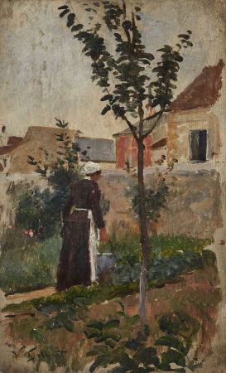 | GILBERT Victor (1847-1935)  Femme au potager  Huile sur panneau signé en bas à gauche  Haut. : 22.5 ; larg. : 13.5 cm |  | 400
5 | 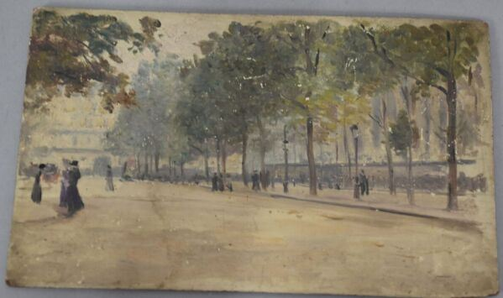 | GILBERT Victor (1847-1935)  Boulevard parisien animé  Huile sur panneau signée au dos du cachet de la signature  Haut. : 13.5 : larg. : 22 cm |  | 270
6 | 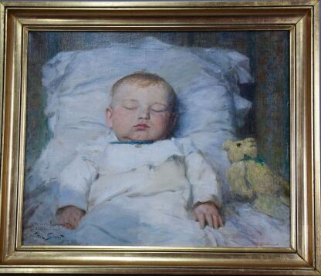 | GILBERT Victor (1847-1935)  Le bébé endormi (Michel Fourmentin)  Huile sur toile signée en bas à gauche  Dédicacée à Michel Fourmentin  (restaurations anciennes)  Haut. : 38.5 ; Larg. : 46 cm |  | 600
7 | 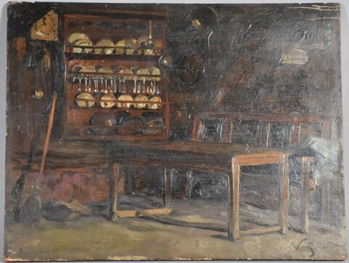 | GILBERT Victor (1847-1935)  Intérieur rustique  Huile sur panneau signée en bas à droite  Haut. : 32 : larg. : 40.5 cm | 300
8 | 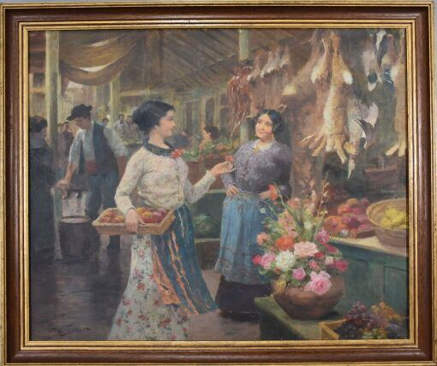 | GILBERT Victor (1847-1935)  Scène de marché  Huile sur toile signée en bas à gauche  Haut. : 50 ; larg. : 61 cm | 3400
9 | 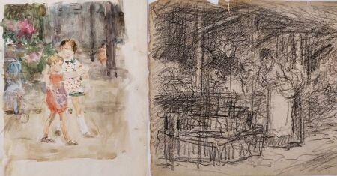 | GILBERT Victor (1847-1935)  Scène de marché  fusain signée au dos du cachet de la signature  Haut. : 14 ; larg. : 22 cm  La danse au parc  Aquarelle gouachée signée au dos du cachet de la signature  Haut. : 19 ; larg. : 12.5 cm  Enfants avec leur maman  Aquarelle gouachée signée au dos du cachet de la signature  Haut. : 16 ; larg. : 13 cm  Retour de l'école  Aquarelle gouachée signée au dos du cachet de la signature  Haut. : 12 ; larg. : 10 cm | 200
10 | 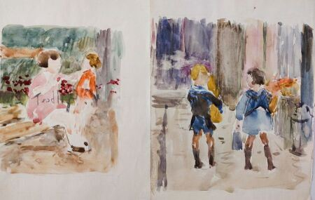 | GILBERT Victor (1847-1935)  Jeune fille à la poupée  Aquarelle gouachée signée au dos du cachet de la signature  Haut. : 15 ; larg. : 12 cm  Le retour de la boulangerie  Aquarelle gouachée signée au dos du cachet de la signature  Haut. : 17 ; larg. : 14 cm  Le marché aux fleurs  Aquarelle gouachée signée au dos du cachet de la signature  Haut. : 14,5 ; larg. : 11 cm  Les gourmands  Gouache sur carton signée au dos du cachet de la signature  Haut. : 17,5 ; larg. : 12,5 cm | 300
11 | 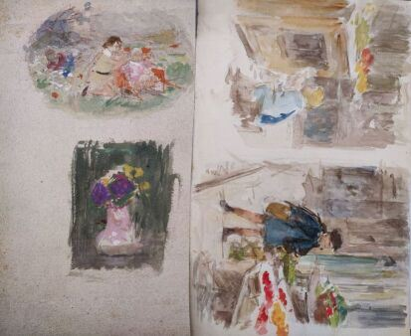 | GILBERT Victor (1847-1935)  La partie de campagne  Bouquet de fleurs  Aquarelle gouachée signée au dos du cachet de la signature  Haut. : 24 ; larg. : 13.5 cm  Enfant au clapier  L'étalage de fruits  Aquarelle gouachée signée au dos du cachet de la signature  Haut. : 16 ; larg. : 26 cm  La promenade  Aquarelle gouachée signée au dos du cachet de la signature  Haut. : 17,5 ; larg. : 14 cm  Le retour d'école  Aquarelle gouachée signée au dos du cachet de la signature  Haut. : 16 ; larg. : 13 cm | 250
12 | 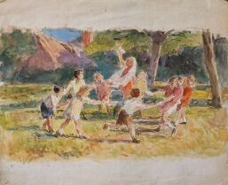 | GILBERT Victor (1847-1935)  Jeux d'enfants aux Tuileries  Aquarelle gouachée signée au dos du cachet de la signature  Haut. : 12 ; larg. : 17 cm  La ronde  Aquarelle gouachée signée au dos du cachet de la signature  Haut. : 16 ; larg. : 24 cm  La ronde  Aquarelle gouachée signée au dos du cachet de la signature  Haut. : 10 ; larg. : 15,5 cm  La couturière et ses animaux  Aquarelle gouachée signée au dos du cachet de la signature  Haut. : 14,5 ; larg. : 13 cm | 300
13 | 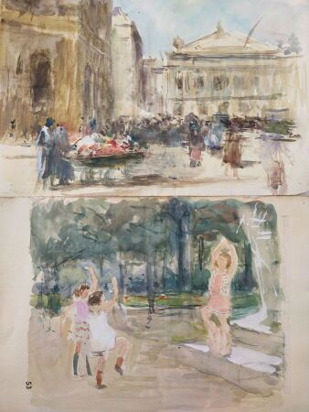 | GILBERT Victor (1847-1935)  Animation place de l'Opéra  Aquarelle gouachée signée au dos du cachet de la signature  Haut. : 13,5 ; larg. : 19,5 cm  La leçon de gymnastique  Aquarelle gouachée signée au dos du cachet de la signature  Haut. : 14 ; larg. : 19 cm  Enfants à la campagne (format ovale)  Bouquet de fleurs  Aquarelle gouachée signée au dos du cachet de la signature  Haut. : 23,5 ; larg. : 17,5 cm  Enfants et leur nourrice au parc  Aquarelle gouachée signée au dos du cachet de la signature  Haut. : 18,5 ; larg. : 15 cm |  | 750
14 | 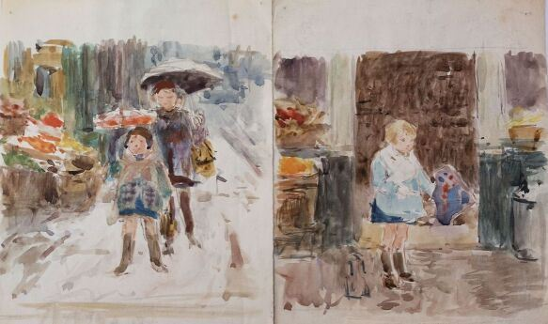 | GILBERT Victor (1847-1935)  Enfant au cerf-volant  Aquarelle gouachée signée au dos du cachet de la signature  Haut. : 15 ; larg. : 13.5 cm  Sous la pluie  Aquarelle gouachée signée au dos du cachet de la signature  Haut. : 15 ; larg. : 13 cm  Enfant à la prière  Aquarelle gouachée signée au dos du cachet de la signature  Haut. : 17 ; larg. : 14 cm  Le repassage  Aquarelle gouachée signée au dos du cachet de la signature  Haut. : 16,5 ; larg. : 13 cm | 500
15 | 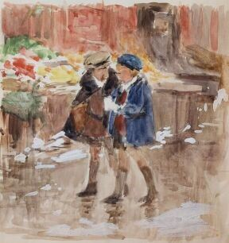 | GILBERT Victor (1847-1935)  Le retour de l'école  Aquarelle gouachée signée au dos du cachet de la signature  Haut. : 14,5 ; larg. : 14 cm  Scène de marché  Aquarelle gouachée signée au dos du cachet de la signature  Haut. : 16 ; larg. : 14 cm  Jeu au parc  Aquarelle gouachée signée au dos du cachet de la signature  Haut. : 13 ; larg. : 15,5 cm  La leçon de dessin  Aquarelle gouachée signée au dos du cachet de la signature  Haut. : 13 ; larg. : 16 cm | 500
16 | 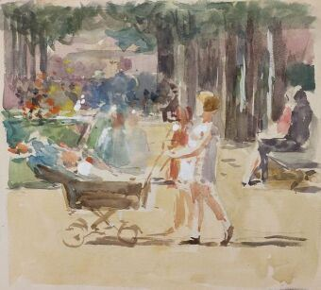 | GILBERT Victor (1847-1935)  Le marchand de quatre saisons  Aquarelle gouachée signée au dos du cachet de la signature  Haut. : 14 ; larg. : 11,5 cm  Au square  Aquarelle gouachée signée au dos du cachet de la signature  Haut. : 14,5 ; larg. : 18 cm  Le goûter  Aquarelle gouachée signée au dos du cachet de la signature  Haut. : 13 ; larg. : 13 cm  Au parc  Aquarelle gouachée signée au dos du cachet de la signature  Haut. : 12 ; larg. : 17 cm | 500
17 | 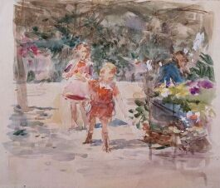 | GILBERT Victor (1847-1935)  Enfant au jardin fleuri  Aquarelle gouachée signée au dos du cachet de la signature  Haut. : 13,5 ; larg. : 15 cm  Enfants au fleuriste  Aquarelle gouachée signée au dos du cachet de la signature  Haut. : 13 ; larg. : 11,5 cm  La marelle  Aquarelle gouachée signée au dos du cachet de la signature  Haut. : 14 ; larg. : 17 cm  Il n'est pas partageur  Aquarelle gouachée signée au dos du cachet de la signature  Haut. : 13 ; larg. : 15,5 cm | 400
18 | 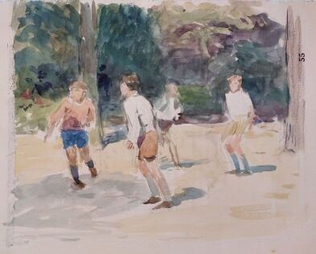 | GILBERT Victor (1847-1935)  La lecture  Aquarelle gouachée signée au dos du cachet de la signature  Haut. : 13 ; larg. : 15,5 cm  Le jeu de balle  Aquarelle gouachée signée au dos du cachet de la signature  Haut. : 14 ; larg. : 17 cm  La bataille de boules de neige  Aquarelle gouachée signée au dos du cachet de la signature  Haut. : 12 ; larg. : 16 cm  Le banc fleuri  Aquarelle gouachée signée au dos du cachet de la signature  Haut. : 13 ; larg. : 10,5 cm | 400
19 | 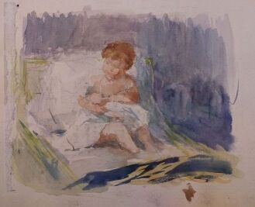 | GILBERT Victor (1847-1935)  Les marionnettes  Aquarelle gouachée signée au dos du cachet de la signature  Haut. : 12; larg. : 16 cm  La sieste  Aquarelle gouachée signée au dos du cachet de la signature  Haut. : 12 ; larg. : 14,5 cm  Au jardin des Tuileries  Aquarelle gouachée signée au dos du cachet de la signature  Haut. : 13,5 ; larg. : 19,5 cm  Marchand de glaces  Aquarelle gouachée signée au dos du cachet de la signature  Haut. : 11,5 ; larg. : 10 cm | 500
20 | 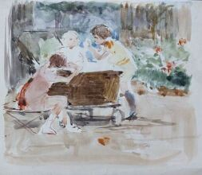 | GILBERT Victor (1847-1935)  Enfant au landau  Aquarelle gouachée signée au dos du cachet de la signature  Haut. : 12,5 ; larg. : 15,5 cm  Le goûter  Aquarelle gouachée signée au dos du cachet de la signature  Haut. : 14 ; larg. : 15,5 cm  Enfants devant l'étalage  Aquarelle gouachée signée au dos du cachet de la signature  Haut. : 13 ; larg. : 16 cm  Jeux d'enfants  Aquarelle gouachée signée au dos du cachet de la signature  Haut. : 11 ; larg. : 18,5 cm | 700
21 | 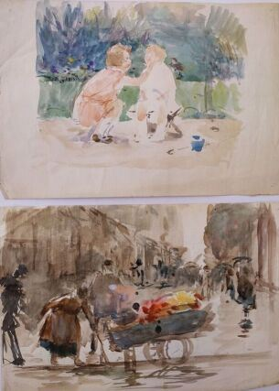 | GILBERT Victor (1847-1935)  Enfants au parc  Aquarelle gouachée signée au dos du cachet de la signature  Haut. : 12 ; larg. : 17 cm  La marchande de quatre saisons  Aquarelle gouachée signée au dos du cachet de la signature  Haut. : 13 ; larg. : 20 cm  La petite coiffeuse  Aquarelle gouachée signée au dos du cachet de la signature  Haut. : 15 ; larg. : 13 cm  Enfant caressant un chat  Aquarelle gouachée signée au dos du cachet de la signature  Haut. : 15 ; larg. : 14 cm | 400
22 | 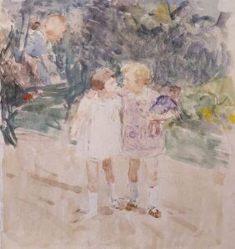 | GILBERT Victor (1847-1935)  La promenade à la poupée  Aquarelle gouachée signée au dos du cachet de la signature  Haut. : 18 ; larg. : 13,5 cm  Le souper au chat blanc  Aquarelle gouachée signée au dos du cachet de la signature  Haut. : 15 ; larg. : 13,5 cm  Fillettes au parc  Deux Aquarelles gouachées signées au dos du cachet de la signature  Haut. : 16 ; larg. : 13 cm | 400
23 | 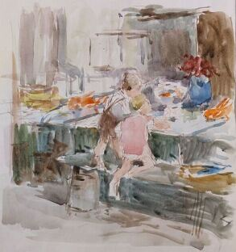 | GILBERT Victor (1847-1935)  Enfants à la poupée  Aquarelle gouachée signée au dos du cachet de la signature  Haut. : 14 ; larg. : 12 cm  Enfants à l'étalage  Aquarelle gouachée signée au dos du cachet de la signature  Haut. : 15 ; larg. : 14 cm  )  Fillettes au chien  Aquarelle gouachée signée au dos du cachet de la signature  Haut. : 18 ; larg. : 14 cm  Enfants à la fontaine  Aquarelle gouachée signée au dos du cachet de la signature  Haut. : 16 ; larg. : 14,5 cm | 400
24 | 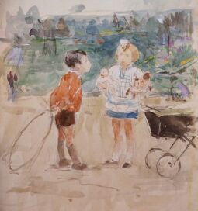 | GILBERT Victor (1847-1935)  Fillette au bouquet  Aquarelle gouachée signée au dos du cachet de la signature  Haut. : 12 ; larg. : 11 cm  Jeux d'enfants  Aquarelle gouachée signée au dos du cachet de la signature  Haut. : 17 ; larg. : 16 cm  GILBERT Victor (1847-1935)  Les ballons rouges  Aquarelle gouachée signée au dos du cachet de la signature  Haut. : 15 ; larg. : 13 cm  Marchande de fruits  Aquarelle gouachée signée au dos du cachet de la signature  Haut. : 15 ; larg. : 13 cm | 500
25 | 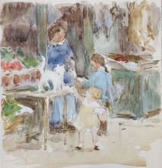 | GILBERT Victor (1847-1935)  Le petit chat sur un étal  Aquarelle gouachée signée au dos du cachet de la signature  Haut. : 14,5 ; larg. : 13,5 cm  La marchande de quatre saisons  Aquarelle gouachée signée au dos du cachet de la signature  Haut. : 15 ; larg. : 13,5 cm  La marchande de fruits  Aquarelle gouachée signée au dos du cachet de la signature  Haut. : 16 ; larg. : 14 cm  Nu à la rivière  Aquarelle gouachée signée au dos du cachet de la signature  Haut. : 14 ; larg. : 13,5 cm | 350
26 | 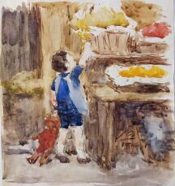 | GILBERT Victor (1847-1935)  Le petit gourmand  Aquarelle gouachée signée au dos du cachet de la signature  Haut. : 14,5 ; larg. : 13 cm  Le jardin fleuri  Aquarelle gouachée signée au dos du cachet de la signature  Haut. : 16 ; larg. : 12 cm  La marchande de fruits  Aquarelle gouachée signée au dos du cachet de la signature  Haut. : 14 ; larg. : 14 cm  Fillette au landau  Aquarelle gouachée signée au dos du cachet de la signature  Haut. : 14 ; larg. : 13,5 cm | 450
27 | 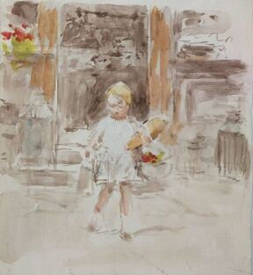 | GILBERT Victor (1847-1935)  Le retour des commissions  Aquarelle gouachée signée au dos du cachet de la signature  Haut. : 14 ; larg. : 14 cm  Le jeu de billes  Aquarelle gouachée signée au dos du cachet de la signature  Haut. : 13 ; larg. : 15 cm  Le poisson rouge  Aquarelle gouachée signée au dos du cachet de la signature  Haut. : 12 ; larg. : 16 cm  Le jardin fleuri  L'enfant au chat  Aquarelle gouachée signée au dos du cachet de la signature  Haut. : 13,5 ; larg. : 19,5 cm | 350
28 | 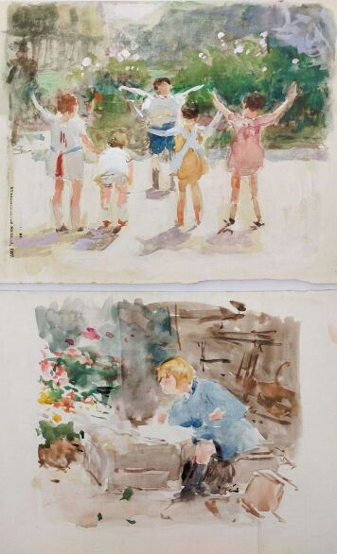 | GILBERT Victor (1847-1935)  Jeu d'enfants  Aquarelle gouachée signée au dos du cachet de la signature  Haut. : 14 ; larg. : 17 cm  La lecture au jardin  Aquarelle gouachée signée au dos du cachet de la signature  Haut. : 13 ; larg. : 16 cm  GILBERT Victor (1847-1935)  La nurse et les enfants  Aquarelle gouachée signée au dos du cachet de la signature  Haut. : 13 ; larg. : 16 cm  Au parc  Aquarelle gouachée signée au dos du cachet de la signature  Haut. : 13 ; larg. : 16 cm | 400
29 | 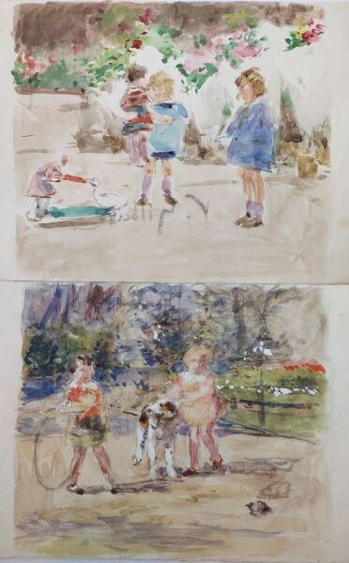 | GILBERT Victor (1847-1935)  Enfants aux jouets  Aquarelle gouachée signée au dos du cachet de la signature  Haut. : 14 ; larg. : 16,5 cm  Enfants au chien  Aquarelle gouachée signée au dos du cachet de la signature  Haut. : 13,5 ; larg. : 16 cm  Promenade à la poupée  Aquarelle gouachée signée au dos du cachet de la signature  Haut. : 12 ; larg. : 14 cm  Maman et enfants au parc  Aquarelle gouachée signée au dos du cachet de la signature  Haut. : 16 ; larg. : 16 cm | 400
30 | 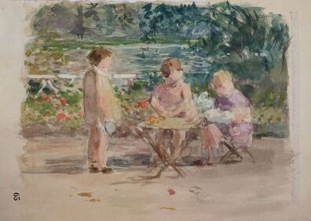 | GILBERT Victor (1847-1935)  Au parc  Aquarelle gouachée signée au dos du cachet de la signature  Haut. : 10,5 ; larg. : 12,5 cm  Goûter au bord de l'eau  Aquarelle gouachée signée au dos du cachet de la signature  Haut. : 13 ; larg. : 16 cm  Le jeu de billes  Aquarelle gouachée signée au dos du cachet de la signature  Haut. : 14,5 ; larg. : 12,5 cm  Enfants chez la fleuriste  Aquarelle gouachée signée au dos du cachet de la signature  Haut. : 14 ; larg. : 17 cm | 380
31 | 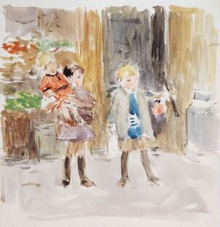 | GILBERT Victor (1847-1935)  Fillette à la poupée  Aquarelle gouachée signée au dos du cachet de la signature  Haut. : 14 ; larg. : 14 cm  Le marché aux fleurs  Aquarelle gouachée signée au dos du cachet de la signature  Haut. : 13,5 ; larg. : 20 cm  Enfants au chien  Aquarelle gouachée signée au dos du cachet de la signature  Haut. : 13,5 ; larg. : 15,5 cm  Enfants au parc  Aquarelle gouachée signée au dos du cachet de la signature  Haut. : 13,5 ; larg. : 16 cm | 400
32 | 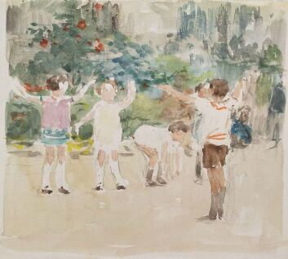 | GILBERT Victor (1847-1935)  Enfants au parc  Aquarelle gouachée signée au dos du cachet de la signature  Haut. : 14 ; larg. : 17 cm  Les quais à Paris  Aquarelle gouachée signée au dos du cachet de la signature  Haut. : 11 ; larg. : 17 cm  Les jeux au parc  Aquarelle gouachée signée au dos du cachet de la signature  Haut. : 12,5 ; larg. : 15,5 cm  Les deux enfants  Aquarelle gouachée signée au dos du cachet de la signature  Haut. : 14 ; larg. : 10 cm | 500
33 | 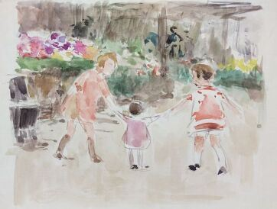 | GILBERT Victor (1847-1935)  La promenade au marché  Aquarelle gouachée signée au dos du cachet de la signature  Haut. : 12 ; larg. : 17,5 cm  La ronde au parc  Aquarelle gouachée signée au dos du cachet de la signature  Haut. : 13 ; larg. : 18,5 cm  Avant le bal  Gouache sur carton signée au dos du cachet de la signature  Haut. : 8 ; larg. : 6 cm  Scène de parc  Marchande de quatre saison  Les quais en hiver  Gouaches sur carton signée au dos du cachet de la signature  Haut. : 6 ; larg. : 24 cm | 400
34 | 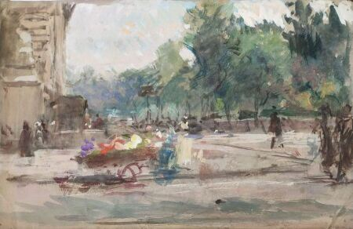 | GILBERT Victor (1847-1935)  Marchande de quatre saisons devant le Louvre  Aquarelle gouachée signée au dos du cachet de la signature  Haut. : 13,5 ; larg. : 22 cm  Le marché aux fleurs  Aquarelle gouachée signée au dos du cachet de la signature  Haut. : 13,5 ; larg. : 12,5 cm  Le goûter  Gouache sur carton signée au dos du cachet de la signature  Haut. : 12 ; larg. : 16 cm  La petite fleuriste  Gouache sur carton signée au dos du cachet de la signature  Haut. : 14 ; larg. : 12 cm | 600
35 | 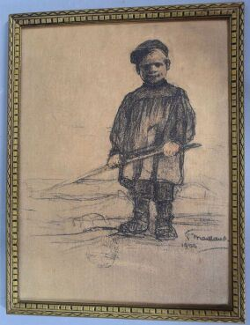 | MAILLAUD Fernand(1862-1948)  Enfant aux champs  Fusain signé en bas à droite et daté de 1904  Haut. : 31 ; larg. : 23 cm |  | 180
36 | 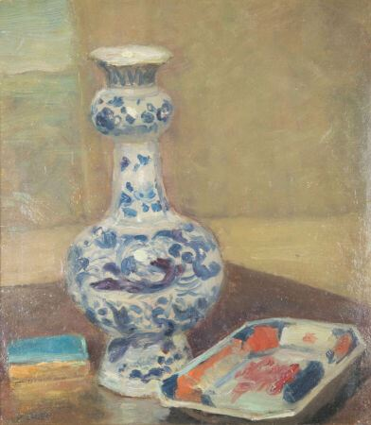 | LINET Octave (1870-1962)  Vase bleu et cendrier  Huile sur panneau, signée en bas, à gauche  Haut. : 27 ; Larg. : 24 cm  Collection Barrie-Chevalier |  | 180
37 | 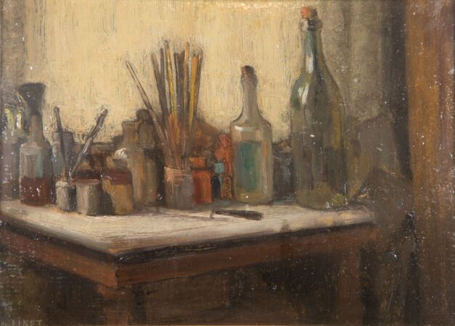 | LINET Octave (1870-1962)  Coin d'atelier, octobre 1943  Huile sur carton, signée en bas, à gauche  Haut. : 16,5 ; Larg. : 22 cm  Collection Barrie-Chevalier |  | 550
38 | 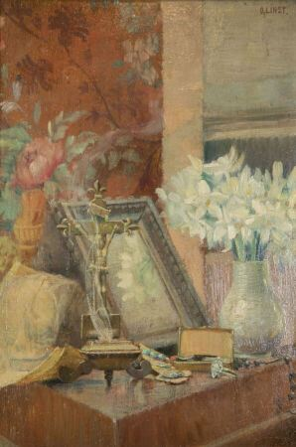 | LINET Octave (1870-1962)  Narcisses, crucifix, coin d'atelier, février 1892  Huile sur panneau, signée en haut, à droite, ébauche de portrait au verso  Haut. : 34,5 ; Larg. : 23,5 cm  Exposition : Images de la Vie Silencieuse, Musée Eugène Boudin, Honfleur, 1996, n°63  Collection Barrie-Chevalier | 200
39 | 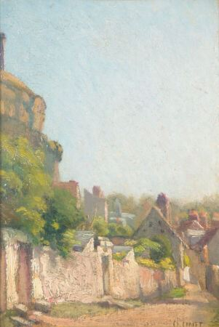 | LINET Octave (1870-1962)  Vieille rue à Rochecorbon  Huile sur panneau, signée en bas, à droite  Haut. : 25 ; Larg. : 17 cm  Collection Barrie-Chevalier |  | 150
40 | 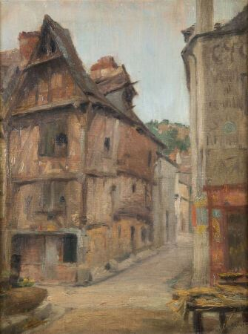 | LINET Octave (1870-1962)  Coin de rue  Huile sur toile marouflée sur carton, signée en bas, à droite  Haut. : 36 ; Larg. : 27 cm  Collection Barrie-Chevalier | 100
41 | 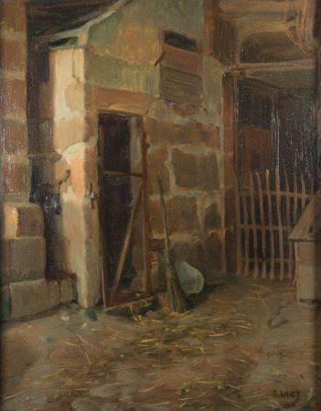 | LINET Octave (1870-1962)  Intérieur de cour  Huile sur toile, signée en bas, à droite  Haut. : 40,5 ; Larg. : 33 cm  Exposition : Le monde paysan au XIX° siècle, Musée Pissaro,  Pontoise, 1986, n°53,  Collection Barrie-Chevalier | 150
42 | 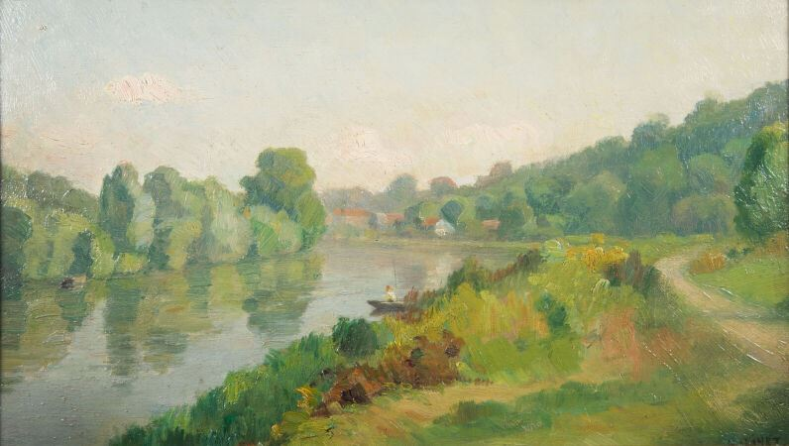 | LINET Octave (1870-1962)  L'Oise à Eragny, 1936  Huile sur panneau, signée en bas, à droite  Haut. : 24,5 ; Larg. : 40,5 cm  Expositions :  - Paysagistes du val de l'Oise au XIXème siècle  Hommage à Octave Linet, Musée de Pontoise, 1978,  n°23  - Camille Pissarro, Oeuvres et documents, Musée  Pissarro, Pontoise, 1981, n°23  Collection Barrie-Chevalier |  | 300
43 | 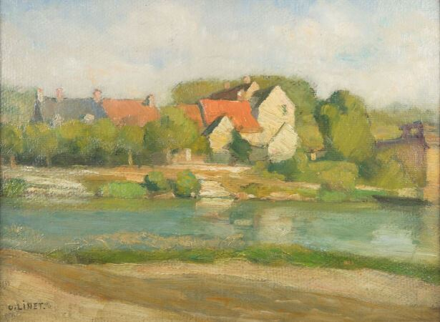 | LINET Octave (1870-1962)  Saint-Leu d'Esserent, Oise  Huile sur carton, signée en bas, à gauche  Haut. : 26 ; Larg. : 34,5 cm  Exposition : D'Oudry à Le Sidaner : ils ont aimé l'Oise, Musée départemental de l'Oise, Beauvais, 1990, n°73  Collection Barrie-Chevalier |  | 100
44 | 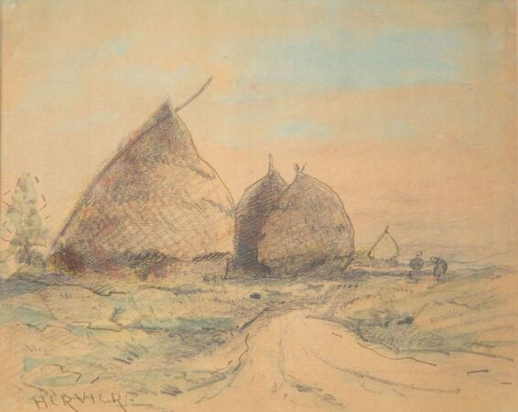 | HERVIER Adolphe (1818-1879)  Les meules  Plume, fusain, aquarelle et pastel, signé en bas, à gauche  Haut. : 10,2 ; Larg. : 12,5 cm  Expositions :  - Barbizon au temps de J.F. Millet, Barbizon, 1975, n°203 reproduit  - L'école de la Nature inspirée par Barbizon, Galerie du Fleuve, Paris, 1979, n°50  - Barbizon revisité De Corot à Boudin, Galerie de l'hôtel de ville, Aulnay-sous-Bois, 1992, n°42  Collection Barrie-Chevalier | 150
45 | 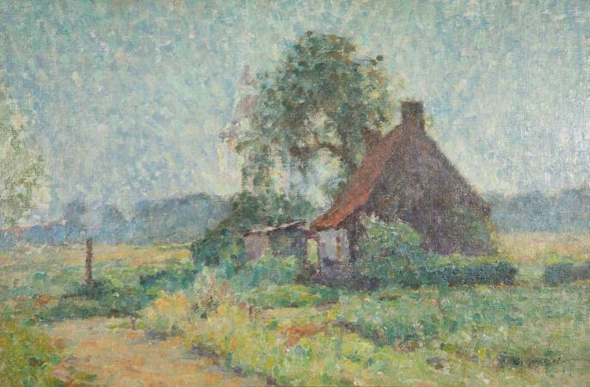 | ANCELET Emile (1865-1951)  La maison dans la campagne  Huile sur toile, marouflée sur carton, signée en bas à droite  Haut. : 26 ; Larg. : 40 cm  Collection Barrie-Chevalier |  | 400
46 | 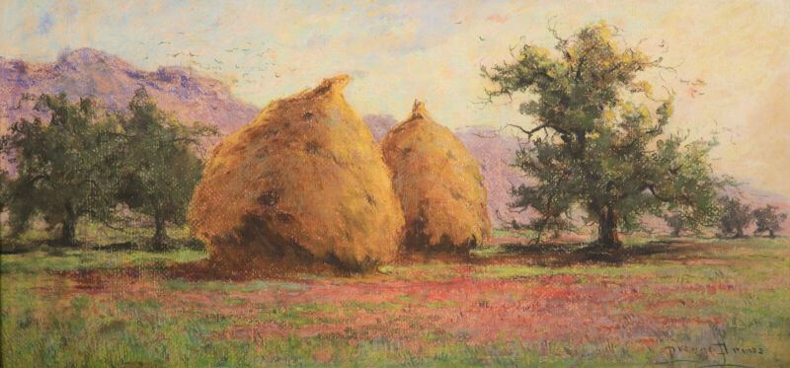 | PRINS Pierre (1838-1913)  Meules de paille à Sucy en Brie, 1890  Pastel, signé en bas, à droite  Haut. : 28 ; Larg. : 59 cm  (petites restaurations sur la bordure inférieure)  Exposition : Pierre Prins l'ami de Manet, Musée Fournaise, Chatou, 1999, n°53 reproduit  Collection Barrie-Chevalier | 700
47 | 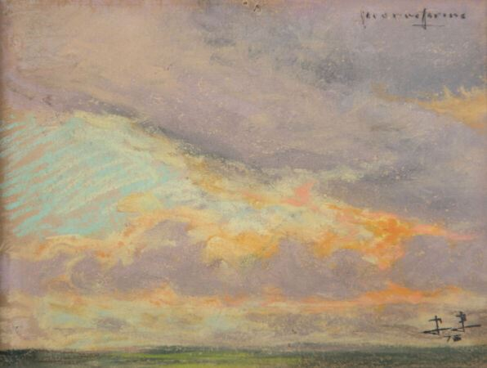 | PRINS Pierre (1838-1913)  Effet de ciel sur plaine, vers 1875  Pastel, signé en haut, à droite, porte le cachet des initiales en bas, à droite  Haut. : 11 ; Larg. : 15 cm  (petits accidents visibles)  Expositions :  - Autour du Docteur Gachet, Musée Daubigny, Auvers-sur-Oise, 1990, n° 89  - Un certain regard, 1850-1950, Hôtel de Ville, Aulnay-sous-Bois, 1994, n°29 reproduit  - Pierre Prins l'ami de Manet, Musée Fournaise, Chatou, 1999, n°40 reproduit  Collection Barrie-Chevalier |  | 900
48 | 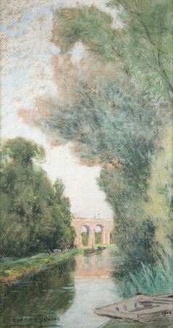 | PRINS Pierre (1838-1913)  Savigny-sur-Orge, 1908  Pastel, signé en bas, à gauche  Haut. : 48 ; Larg. : 27 cm  Exposition : Pierre Prins l'ami de Manet, Musée Fournaise, Chatou, 1999, n°2 reproduit  Collection Barrie-Chevalier | 600
49 | 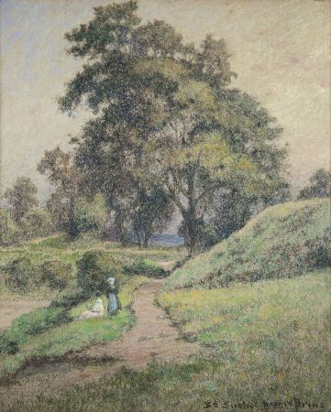 | PRINS Pierre (1838-1913)  Parc des fortifications d'Auteuil, à la Muette (Boulevard Suchet), 1912  Pastel, signé en bas, à droite, situé « Bd Suchet » en bas, à droite  Haut. : 44,5 ; Larg. : 36,5 cm  Bibliographie : Catalogue général de l'oeuvre de Pierre Prins, 1993.  Décrit et reproduit sous le n°1371.p  Exposition : Pierre Prins l'ami de Manet, Musée Fournaise,  Chatou, 1999, n° 7 ou 8  Collection Barrie-Chevalier |  | 800
50 | 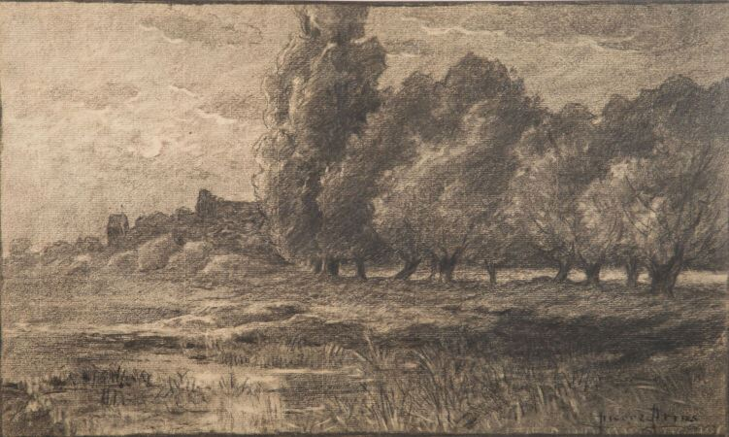 | PRINS Pierre (1838-1913)  Environs de Gros-Rouvre au crépuscule  Dessin au fusain et à l'estompe, signé en bas, à droite  Haut. : 26,5 ; Larg. : 43,5 cm  Exposition : Pierre Prins l'ami de Manet, Musée Fournaise,  Chatou, 1999, n° 25  Collection Barrie-Chevalier | 280
51 | 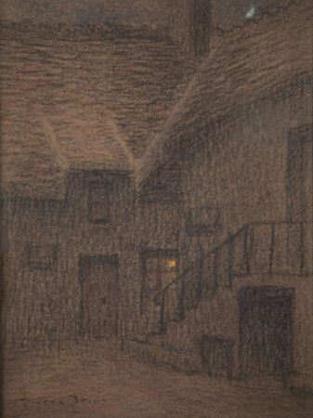 | PRINS Pierre (1838-1913)  Cour de ferme, effet de nuit, Belgique  Dessin au fusain, pastel et craie blanche, signé en bas, à gauche  Haut. : 25,5 ; Larg. : 19,5 cm  Exposition : Pierre Prins l'ami de Manet, Musée Fournaise, Chatou, 1999, n° 29  Collection Barrie-Chevalier |  | 300
52 | 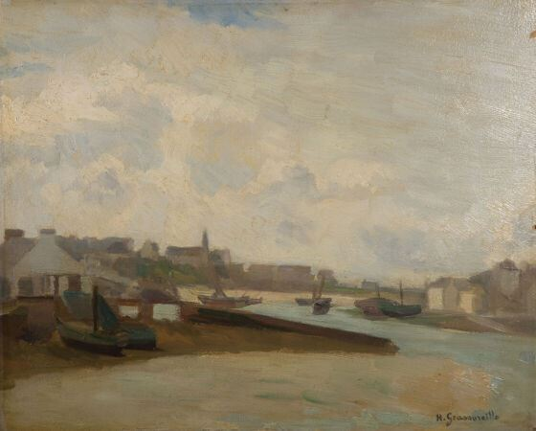 | GRASSOREILLE Henriette (1913-1997)  Vue d'Audierne  Huile sur panneau, signée en bas, à droite  Haut. : 33 ; Larg. : 41 cm  (éclats sur la droite)  Collection Barrie-Chevalier | 400
53 | 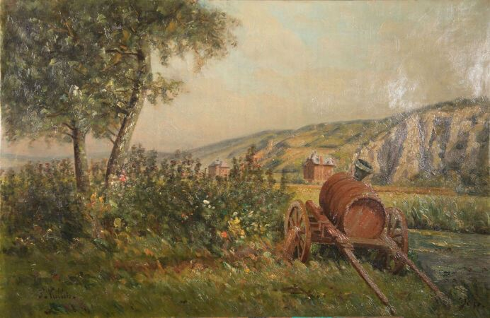 | VALLOIS Paul (1845-1906)  Le tonneau sur une charrette à Yvoir  Huile sur toile, signée en bas, à gauche et située en bas,  à droite  Haut. : 33 ; Larg. : 50 cm  Collection Barrie-Chevalier | 250
54 | 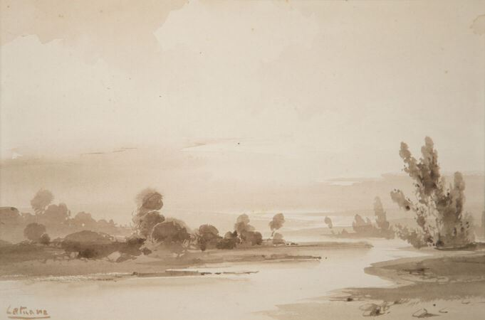 | LETUAIRE Pierre (1798-1885)  Bord de rivière  Dessin au lavis, signé en bas, à gauche  Haut. : 15 ; Larg. : 22,5 cm  Collection Barrie-Chevalier |  | 150
55 | 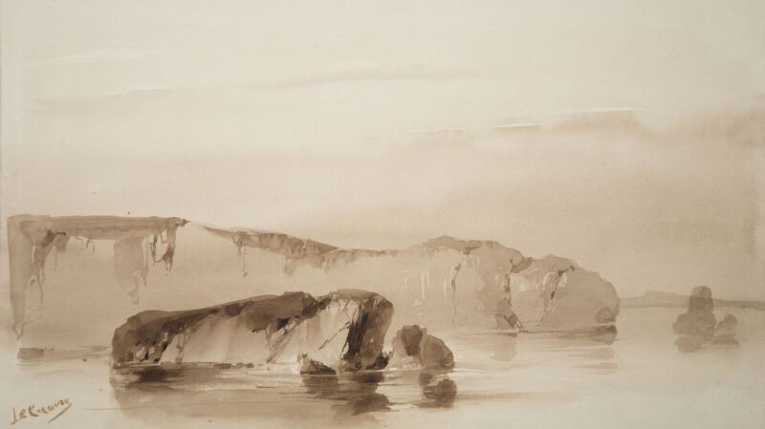 | LETUAIRE Pierre (1798-1885)  Rochers sur la côte  Dessin au lavis, signé en bas, à gauche  Haut. : 15,5 ; Larg. : 27,5 cm  Collection Barrie-Chevalier |  | 150
56 | 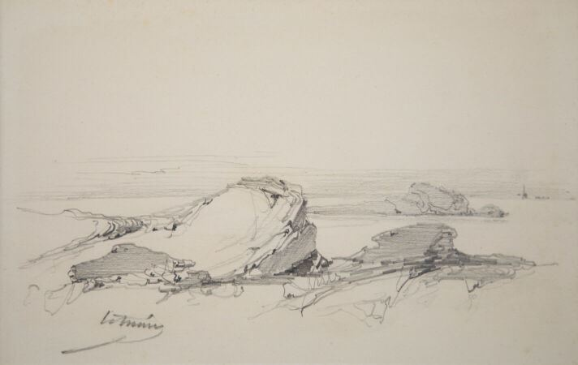 | LETUAIRE Pierre (1798-1885)  Rochers en bordure de mer  Dessin au crayon noir, signé en bas, à gauche  Haut. : 14,5 ; Larg. : 22,5 cm  Collection Barrie-Chevalier |  | 120
57 | 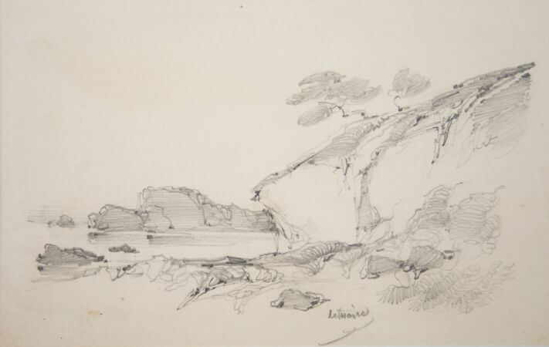 | LETUAIRE Pierre (1798-1885)  Côte escarpée  Dessin au crayon noir, signé en bas, au milieu  Haut. : 14,5 ; Larg. : 22,5 cm  Collection Barrie-Chevalier |  | 120
58 | 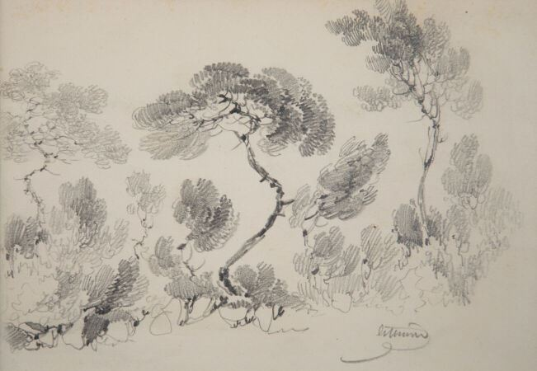 | LETUAIRE Pierre (1798-1885)  Trois pins parasols  Dessin au crayon noir, signé en bas, vers la droite  Haut. : 14,5 ; Larg. : 20,5 cm  (plis en bas à gauche)  Collection Barrie-Chevalier |  | 150
59 | 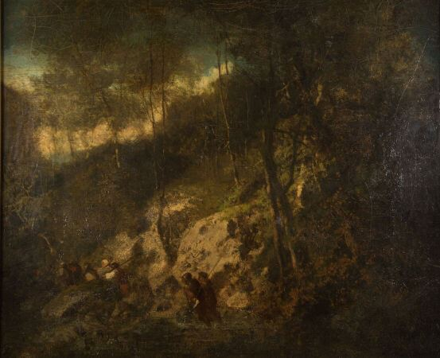 | DORE Gustave (1832-1883)  Brigands en forêt  Huile sur toile, signée en bas, à gauche  Haut. : 46 ; Larg. : 55,5 cm  (Rentoilée, craquelures)  Exposition :  - Trésors des collections privées, Musée Louis Senlecq, L'Isle-Adam, 1995, n°32 reproduit  Collection Barrie-Chevalier | 3500
60 | 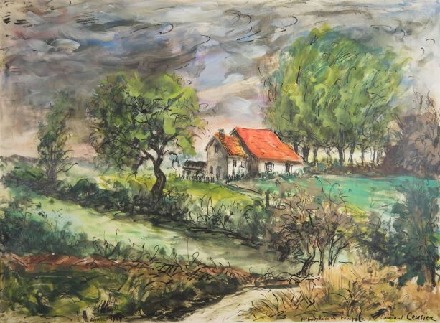 | CENSIER Constant (1920-1987)  Atmosphère de tempête, 1969  Gouache, titrée et signée en bas, à droite, datée « avril 1969 » en bas, à gauche  Haut. : 40 ; Larg. : 54,6 cm  Collection Barrie-Chevalier |  | 50
61 | 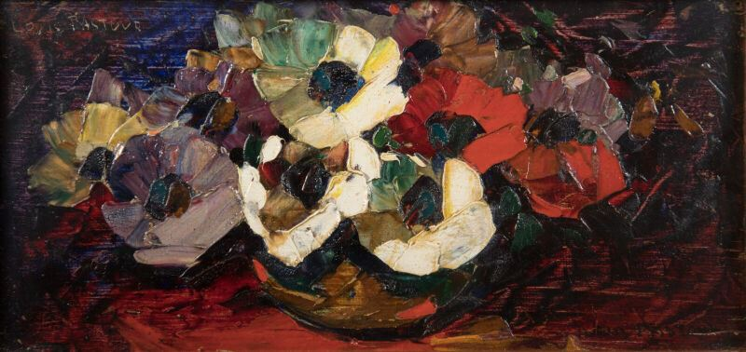 | PASTOUR Louis (1876-1942)  Anémones  Huile sur panneau, signée en haut, à gauche  Haut. : 14 ; Larg. : 29,5 cm  Collection Barrie-Chevalier |  | 240
62 | 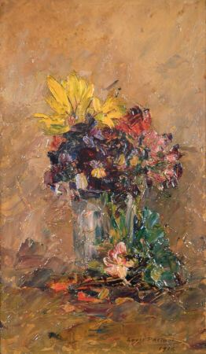 | PASTOUR Louis (1876-1948)  Bouquet, 1916  Huile sur carton, signée et datée en bas, à droite  Haut. : 21,5 ; Larg. : 12,5 cm  Collection Barrie-Chevalier |  | 180
63 | 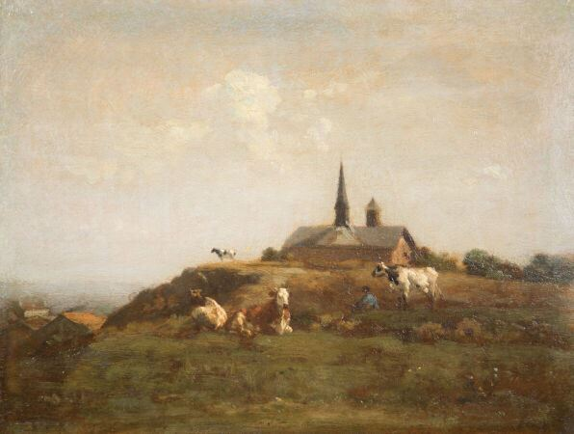 | ECOLE du XIX° siècle  Gardien de vache et son troupeau au dessus de la mer  Huile sur panneau  Haut. : 19,5 ; Larg. : 25,5 cm  Collection Barrie-Chevalier | 120
64 | 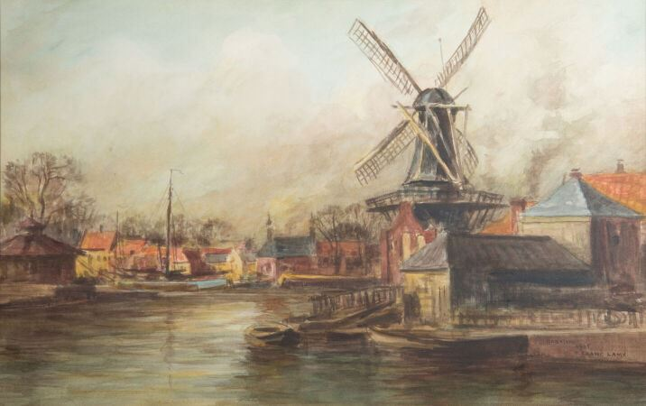 | FRANC-LAMY Pierre Désire dit LAMY Eugène Franc (1855-1919)  Moulin d'Adriaan, Haarlem, 1905  Aquarelle, signée et située en bas, à droite, datée « 1905 » en bas, à droite  Haut. : 29 ; Larg. : 46 cm  Expositions :  - Exposition d'aquarelles par P. Franc-Lamy, Galerie  Arthur Tooth & Sons, Paris, 1906, n°67  - Autour du Docteur Gachet, Musée Daubigny,  Auvers-sur-Oise, 1990, n° 47  Collection Barrie-Chevalier |  | 250
65 | 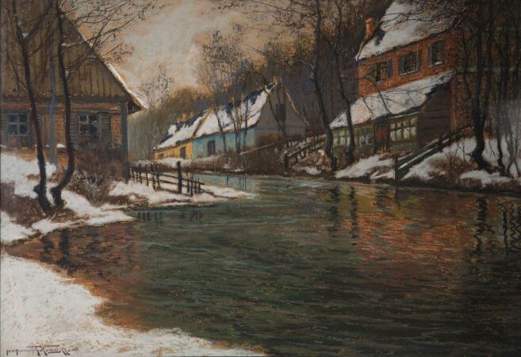 | KOWALSY Ivanovitch (1899-1937)  Bord de canal en hiver, 1917  Pastel, signé et daté « 17 » en bas, à gauche  Haut. : 36,5 ; Larg. : 53 cm  Collection Barrie-Chevalier | Invendu
66 | 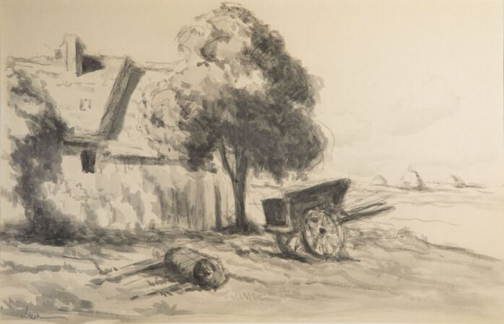 | LUCE Maximilien (1858-1941)  La ferme, Rolleboise  Dessin au lavis sur traits de fusain, signé en bas, à gauche  Haut. : 31,5 ; Larg. : 48,5 cm  Collection Barrie-Chevalier |  | 500
67 | 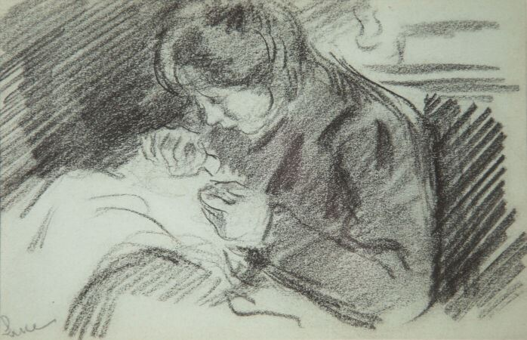 | LUCE Maximilien (1858-1941)  La couture  Dessin au fusain et à l'estompe sur papier bleu, signé en bas, à gauche  Haut. : 13 ; Larg. : 19,5 cm  Collection Barrie-Chevalier |  | 350
68 | 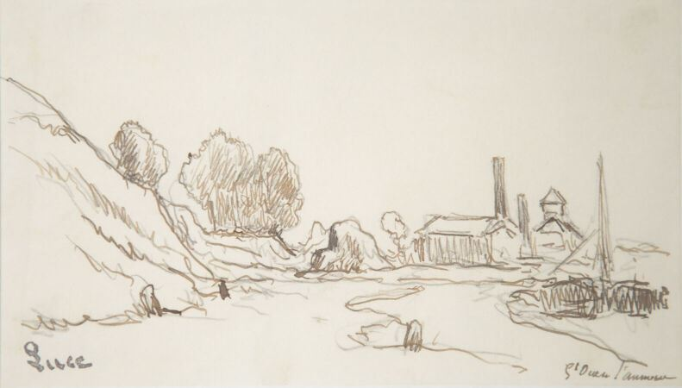 | LUCE Maximilien (1858-1941)  Saint-Ouen-l'Aumône  Dessin à la plume et au crayon noir, porte le cachet de la signature en bas, à gauche et situé en bas, à droite  Haut. : 11,5 ; Larg. : 20 cm  Collection Barrie-Chevalier |  | 320
69 | 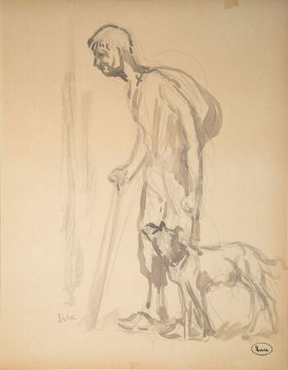 | LUCE Maximilien (1858-1941)  Le chemineau et son chien  Dessin au lavis, signé en bas, à gauche, porte le cachet de la signature en bas, à droite  Haut. : 27 ; Larg. : 21 cm  Exposition : Maximilien Luce : peindre la condition humaine, Musée de l'Hôtel-Dieu, Mantes-la-Jolie, 2000, reproduit p.33  Collection Barrie-Chevalier |  | 280
70 | 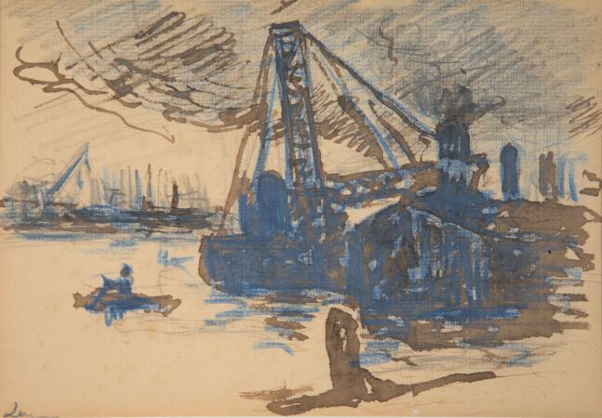 | LUCE Maximilien (1858-1941)  Le port de Rotterdam, 1907  Dessin au lavis et crayon bleu, signé en bas, à gauche  Haut. : 14,5 ; Larg. : 20,5 cm  Exposition : Maximilien Luce : peindre la condition humaine, Musée de l'Hôtel-Dieu, Mantes -la-Jolie, 2000, reproduit p.87  Collection Barrie-Chevalier |  | 600
71 | 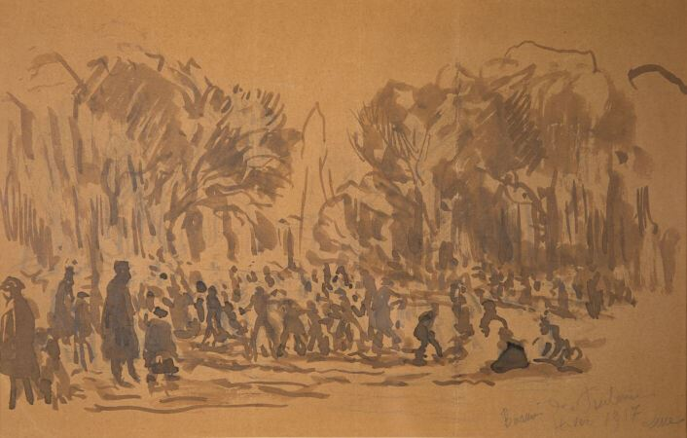 | LUCE Maximilien (1858-1941)  Le bassin des Tuileries, hiver 1917  Dessin au lavis sur traits de crayon, signé, situé et daté en bas, à droite  Haut. : 21,5 ; Larg. : 33,5 cm  Expositions :  - Un certain regard, 1850-1950, Hôtel de Ville, Aulnay-sous-Bois, 1994, n°44 reproduit  - Trésors des collections privées, Musée  Collection Barrie-Chevalier |  | 500
72 | 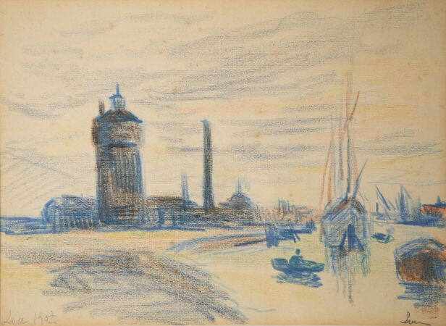 | LUCE Maximilien (1858-1941)  Canal en Hollande, 1907  Dessin aux crayons de couleur, signé en bas, à droite, signé et daté « 1907 » en bas, à gauche  Haut. : 22 ; Larg. : 30 cm  Collection Barrie-Chevalier |  | 800
73 | 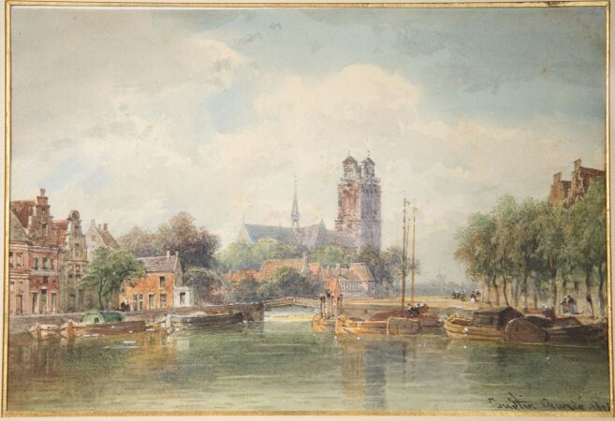 | OUVRIE Justin (1806-1879)  Bateau dans le port, Hollande  Aquarelle gouachée, signée et datée en bas, à droite  Haut. : 17 ; Larg. : 25 cm  Collection Barrie-Chevalier |  | 500
74 | 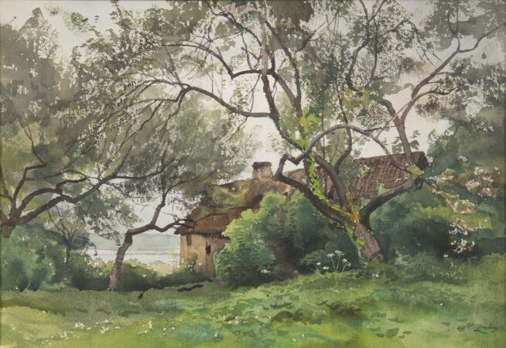 | ZUBER Henri (1844-1909)  Le verger à Longpré  Aquarelle, signée en bas, à droite  Haut. : 23 ; Larg. : 34 cm  Collection Barrie-Chevalier |  | 500
75 | 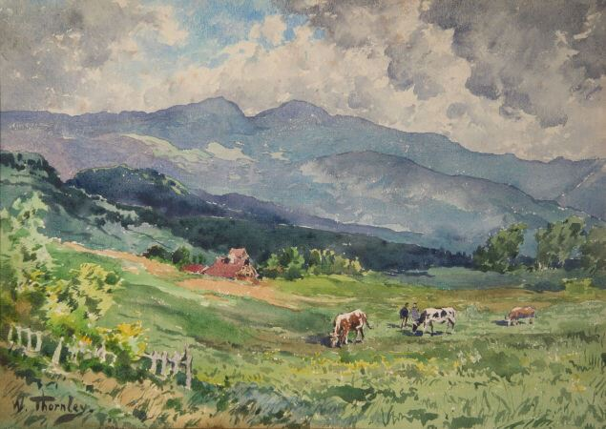 | THORNLEY William (1857-1935)  Pâturage et montagne  Aquarelle, signée en bas, à gauche  25 x 35 cm  Expositions :  - William Thornley Rétrospective, Château de Grouchy, Osny, 1994, n°83, reproduit  Trésors des collections privées, Musée Louis Senlecq, L'Isle-Adam, 1995, n°114  Collection Barrie-Chevalier |  | 200
76 | 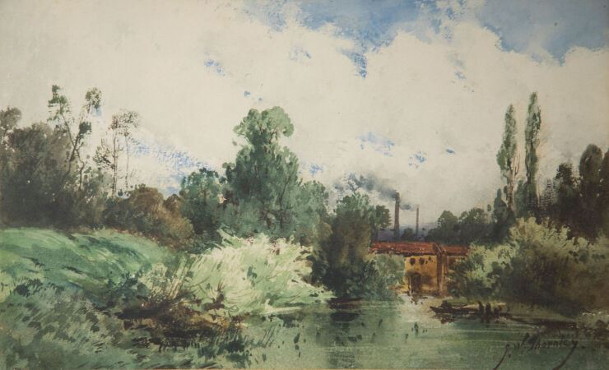 | THORNLEY William (1857-1935)  Briqueterie à Pontoise  Aquarelle signée en bas à droite  16 x 26,5 cm  Expositions :  Camille Pissarro, sa famille, ses amis, Musée de Pontoise, 1976-1977, n°95  Autour du Docteur Gachet, Musée Daubigny, Auvers-sur-Oise, 20 mai - 20 septembre 1990, n° 99  - William Thornley Rétrospective, Château de Grouchy, Osny, 1994, n°23, reproduit  Trésors des collections privées, Musée Louis Senlecq, L'Isle-Adam, 1995, n°115 reproduit  Collection Barrie-Chevalier |  | 550
77 | 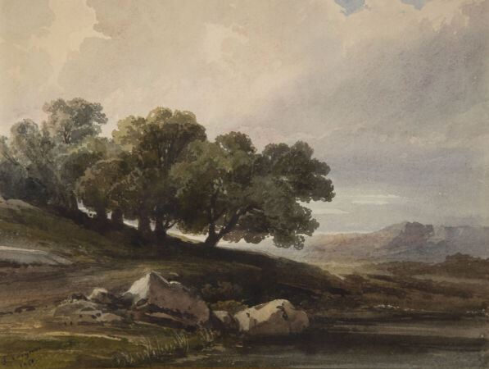 | COIGNET Jules (1798-1860)  Paysage aux grands arbres, 1850  Aquarelle, signée et datée « 1850 » en bas à gauche.  Haut. : 17,5 ; Larg. : 23,5 cm  Collection Barrie-Chevalier |  | 650
78 | 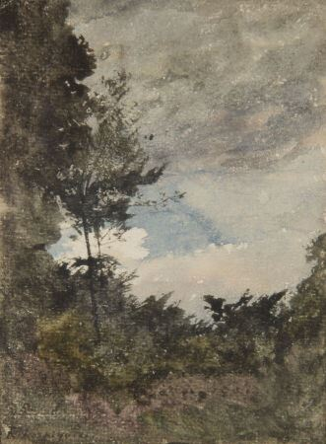 | HARPIGNIES Henri (1819-1916)  Orée de forêt, Dauphiné, avril 1870  Aquarelle, signée en bas à gauche (située et datée au verso sous l'encadrement)  Haut. : 14,5 ; Larg. : 11 cm  Exposition : Barbizon revisité De Corot à Boudin, Galerie de l'hôtel de ville, Aulnay-sous-Bois, 1992, n°41 reproduit  Collection Barrie-Chevalier |  | 550
79 | 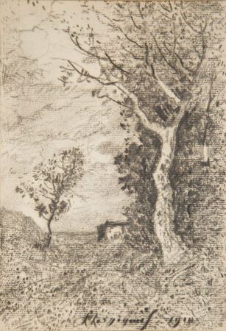 | HARPIGNIES Henri (1819-1916)  Paysage d'automne, 1914  Dessin au fusain et à l'estompe, signé et daté en bas au milieu  Haut. : 19 ; Larg. : 13,5 cm  Collection Barrie-Chevalier |  | 400
80 | 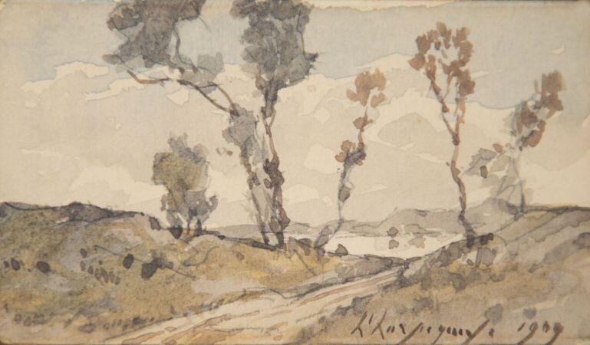 | HARPIGNIES Henri (1819-1916)  Environs de Villefranche, 1909  Aquarelle, signée et datée « 1909 » en bas, à droite, porte au dos du montage la photocopie de la dédicace au verso  Haut. : 6 ; Larg. : 10 cm  Collection Barrie-Chevalier |  | 500
81 | 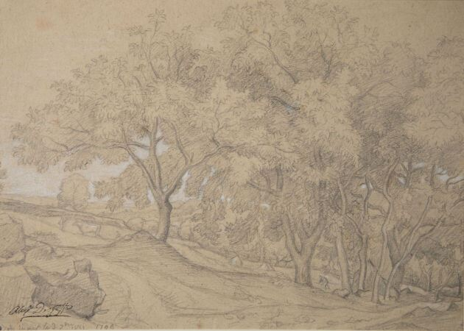 | DESGOFFE Alexandre (1805-1882)  Sous-bois, Puy-de-Dôme, 3. 7bre, 1851  Dessin au fusain avec rehauts de craie blanche, porte le cachet de la signature en bas gauche et le cachet de la collection Marie-Madeleine Aubrun, annoté et daté « Sous-bois 3 7bre 1851 »  Haut. : 20,5 ; Larg. : 28,7 cm  Provenance : Vente collection M.M. Aubrun, Drouot, Rieunier-  Bailly-Pommery, 9 février 1999, partie du lot n°393  Collection Barrie-Chevalier |  | 180
82 | 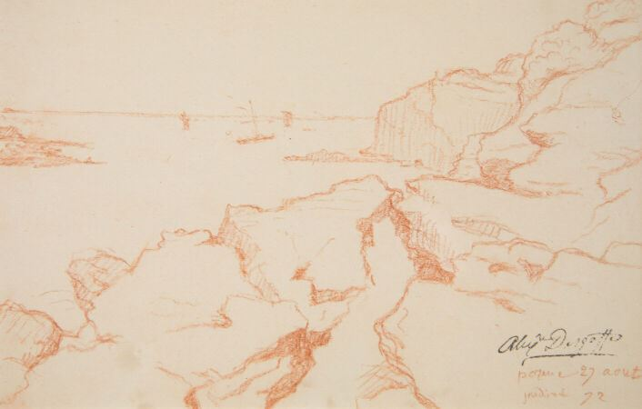 | DESGOFFE Alexandre (1805-1882)  Pornic, 27 Août 1872  Dessin à la sanguine, situé et daté en bas à droite, porte le cachet de la signature  Haut. : 13 ; Larg. : 20 cm  Provenance : Vente collection M.M. Aubrun, Drouot, Rieunier-Bailly-Pommery, 9 février 1999, partie du lot n°393  Collection Barrie-Chevalier |  | 250
83 | 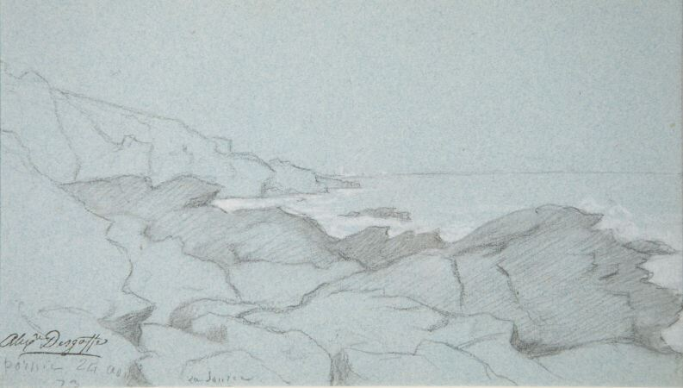 | DESGOFFE Alexandre (1805-1882)  Pornic, 24 Août 1873, La source  Dessin au fusain et rehauts de craie blanche sur papier bleu, porte le cachet de la signature. Situé, daté « Pornic 24 août 73, La source » en bas à gauche  Haut. : 14 ; Larg. : 25 cm  Provenance : Vente collection M.M. Aubrun, Drouot, Rieunier-Bailly-Pommery, 9 février 1999, partie du lot n°393  Collection Barrie-Chevalier |  | 100
84 | 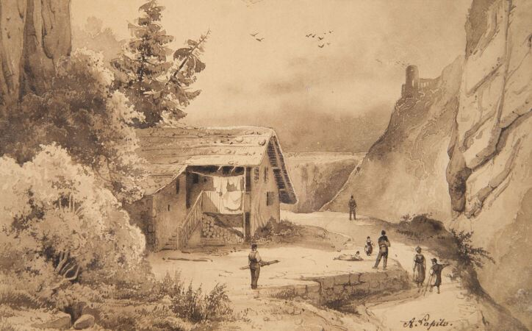 | LAPITO Auguste (1803-1874)  Paysage alpin, Italie  Dessin à la plume et au lavis, signé en bas, vers la droite  Haut. : 15 ; Larg. : 24 cm  Collection Barrie-Chevalier | 200
85 | 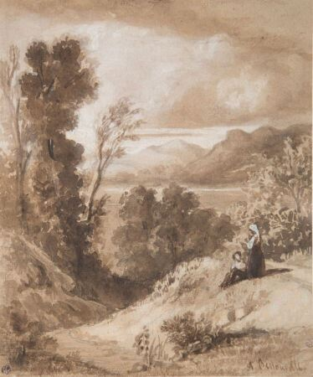 | BENOUVILLE Jean Achille (1815-1891)  Paysage animé  Dessin au lavis avec rehauts de gouache, signé en bas, à droite, porte deux fois le cachet de la collection Marie Madeleine Aubrun en bas, à gauche et à droite  Haut. : 21 ; Larg. : 17,5 cm  Provenance : Vente Marie Madeleine Aubrun, Rieunier-Bailly-Pommery, Drouot, 8 février 1999, n°95  Collection Barrie-Chevalier | 600
86 | 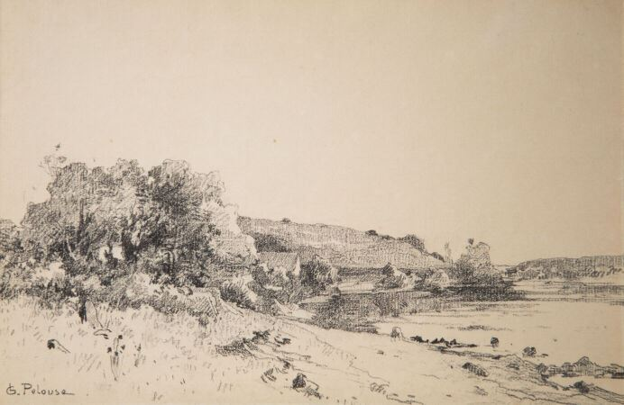 | PELOUSE Léon Germain (1838-1891)  L'étang de Rochefort-en-Terre, Morbihan  Dessin au fusain, signé en bas à gauche  Haut. : 17 ; Larg. : 25,5 cm  Exposition : Au bord de l'eau, Biennale des Arts plastiques 1988, Sisteron, n°59  Collection Barrie-Chevalier |  | 250
87 | 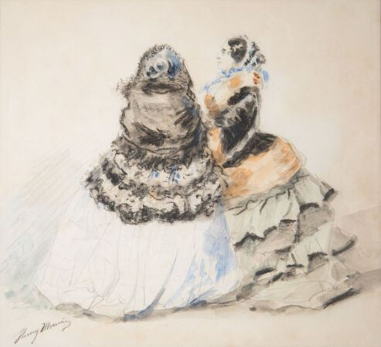 | MONNIER Henry (1799-1877)  Deux élégantes en crinolines  Aquarelle, fusain et encre de Chine, signée en bas, à gauche  Haut. : 21 ; Larg. : 22,7 cm  Exposition : Un certain regard, 1850-1950, Hôtel de Ville, Aulnay-sous-Bois, 1994, n°8 reproduit  Collection Barrie-Chevalier |  | 280
88 | 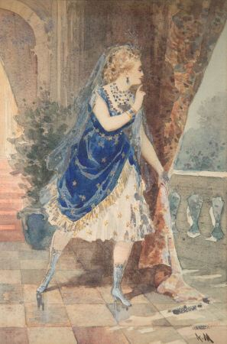 | MORLON Paul Emile Antony (1834-1914)  L'indiscrétion  Aquarelle, signée des initiales en bas, à droite  Haut. : 27,5 ; Larg. : 18,5 cm  Collection Barrie-Chevalier | 150
89 | 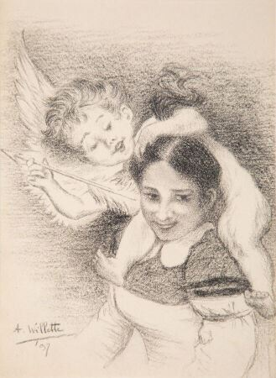 | BIS/WILLETTE Adolphe Léon (1857-1926)  Amour décochant sa flèche, 1897  LITHOGRAPHIE  Haut. :16,8 ; Larg. : 12,3 cm  Collection Barrie-Chevalier | 30
90 | 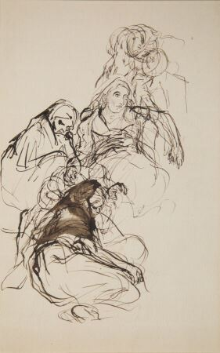 | Attribué à DEHODENCQ Alfred (1822-1882)  Paysannes andalouses Etude pour Paysans andalous, 1862  Dessin à la plume et au lavis.  Haut. : 21 ; Larg. : 13,5 cm  Provenance : Ancienne collection Popoff (cachet au verso)  Expositions :  - Un certain regard 1850-1950, Hôtel de Ville, Aulnay-sous-Bois, 1994, n°21 reproduit  - Trésors des collections privées, Musée Louis Senlecq, L'Isle-Adam, 1995, n°100 reproduit  Collection Barrie-Chevalier |  | 200
91 | 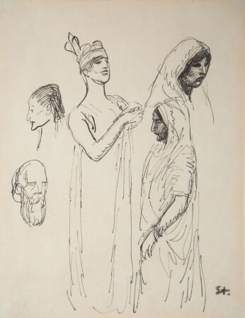 | STEINLEN Théophile Alexandre (1859-1923)  Trois personnages en costumes orientaux et deux études de tête  Dessin à la plume, signé du cachet des initiales en bas, à droite, porte le cachet du monogramme au verso  Haut. : 26 ; Larg. : 20,5 cm  Répertorié dans les archives Steinlen en vue de la publication du catalogue raisonné de l'oeuvre de Théophile-Alexandre Steinlen en préparation par Madame Claude Orset et Madame Elisabeth Marechaux Laurentin  Expositions :  - Steinlen: 1853-1923, peintures et dessins, Musée municipal, Saint-Denis, 1973, n°130  - Th. A. Steinlen Rétrospective Le bel héritage, Musée de l'histoire vivante, Montreuil, 1987, n°254, reproduit  - Trésors des collections privées, Musée Louis Senlecq, L'Isle-Adam, 1995, n°122 reproduit  Collection Barrie-Chevalier |  | 350
92 | 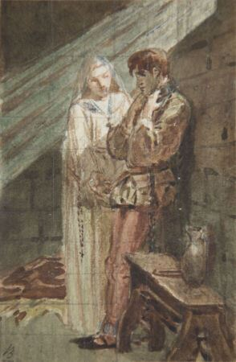 | BIDA Alexandre (1823-1895)  Mesure pour mesure (W. Shakespeare)  Aquarelle gouachée avec mise au carreau, signée de l'initiale  Haut. : 12 ; Larg. : 8 cm  Exposition : Alexandre Bida, Galerie Coligny, Paris, 1980, n°25  Collection Barrie-Chevalier |  | 220
93 | 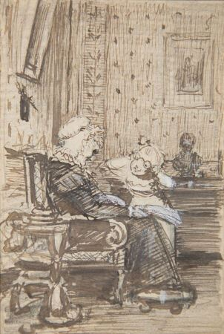 | ECOLE du XIX° siècle  Grand-mère et enfant  Dessin à la plume avec rehauts de gouache blanche, signé d'initiales vers le bas, à gauche  Haut. : 12,5 ; Larg. : 8,5 cm  Collection Barrie-Chevalier | 50
94 | 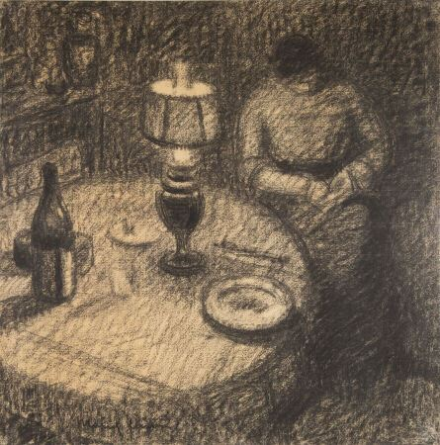 | MARCEL-LENOIR (1872-1931)  Sous la lampe en compagnie de Zoé Chappé, compagne de l'artiste  Dessin au fusain, signé en bas, à gauche, circa 1910-1917  Haut. : 38 ; Larg. : 38 cm  Nous remercions Mme NAMY directrice du comité Marcel-Lenoir des informations communiquées.  Collection Barrie-Chevalier |  | 450
95 | 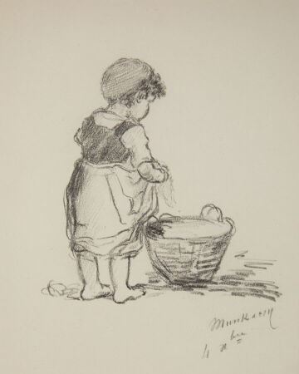 | Attribué à MUNKACSY Mihály (1844-1900)  Enfant à la corbeille  Dessin au crayon noir, annoté et daté « Munkacsy 4 xbre » en bas à droite  Haut. : 16,7 ; Larg. : 13,5 cm  Exposition: Barbizon revisité De Corot à Boudin, Galerie de l'hôtel de ville, Aulnay-sous-Bois, 1992, n°56 reproduit  Collection Barrie-Chevalier |  | 450
96 | 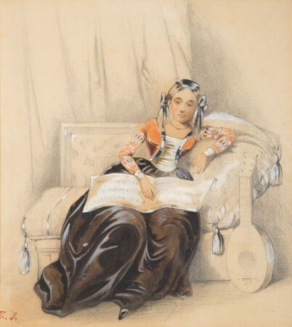 | JOHANNOT Tony (1803-1852)  Jeune musicienne  Aquarelle, lavis et gouache, signée des initiales en bas, à gauche  Haut. : 19 ; Larg. : 17,5 cm  Collection Barrie-Chevalier | 180
97 | 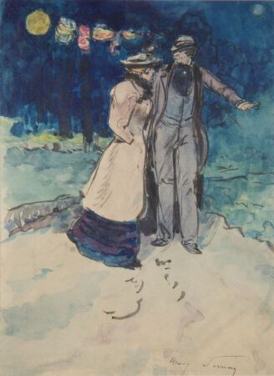 | SOMM Henry (1844-1907)  Couple sous les lampions  Dessin à la plume et aquarelle, signé en bas à droite  Haut. : 20 ; Larg. : 14,5 cm  Expositions :  - Autour du docteur Gachet, Musée Daubigny, Auvers-sur-Oise, 1990, n°92  - Un certain regard, 1850-1950, Hôtel de Ville, Aulnay-sous-Bois, 1994, n°35 reproduit  Collection Barrie-Chevalier |  | 380
98 | 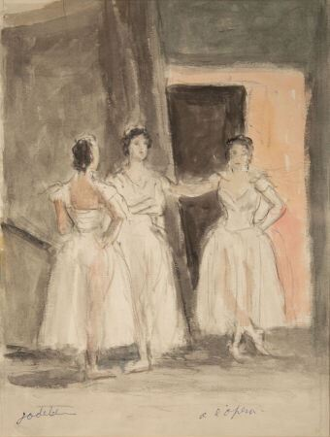 | JODELET Emmanuel (1883-1969)  Danseuses à l'opéra  Aquarelle, signée en bas à gauche et titrée en bas à droite.  Haut. : 30,3 ; Larg. : 23 cm  Provenance : Vente E. Jodelet, Drouot, Maître Claude Robert, 9 décembre 1985, n°342.  Collection Barrie-Chevalier | 100
99 | 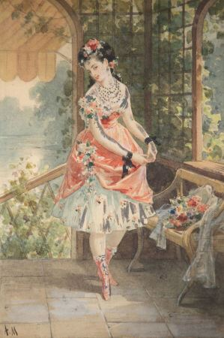 | MORLON Paul Emile Antony (1834-1914)  L'innocence  Aquarelle, signée des initiales en bas, à gauche  Haut. : 27,5 Larg. : 18,5 cm  Collection Barrie-Chevalier | 150
100 | 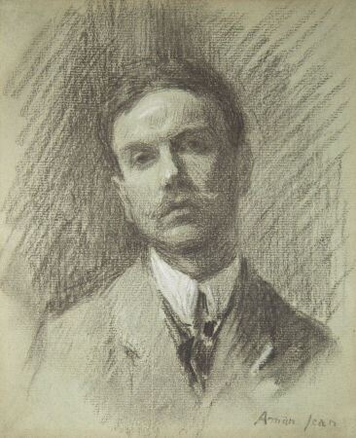 | AMAN-JEAN Edmond (1858-1936)  Portrait d'homme  Dessin au fusain, estompe et rehauts de craie blanche, signé en bas, à droite  Haut. : 23 ; Larg. : 19 cm  Provenance : Vente collection M.M. Aubrun, Drouot, Rieunier-Bailly-Pommery, 8 février 1999, n°85  Collection Barrie-Chevalier |  | 850
101 | 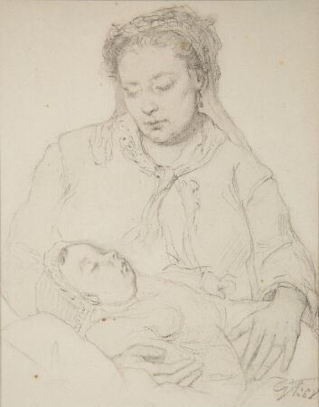 | FERRIER Gabriel (1847-1914)  Mère et enfant, 1868  Dessin au crayon noir et à l'estompe, signé des initiales et daté « 68 » en bas à droite. Porte le cachet d'atelier au verso sous l'encadrement  Haut. : 21,5 ; Larg. : 17,5 cm  Provenance : Vente collection M.M. Aubrun, Drouot, Rieunier-Bailly-Pommery, 9 février 1999, partie du lot n°444  Collection Barrie-Chevalier | 100
102 | 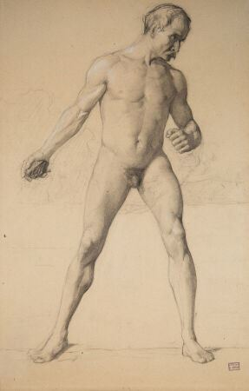 | APPIAN Louis (1862-1896)  Homme debout lançant une pierre  Dessin au fusain et l'estompe avec rehauts de gouache blanche, porte le cachet de l'atelier en bas, à droite  Haut. : 47,5 ; Larg. : 31 cm  (Collé en plein, traces de plis)  Collection Barrie-Chevalier |  | 70
103 | 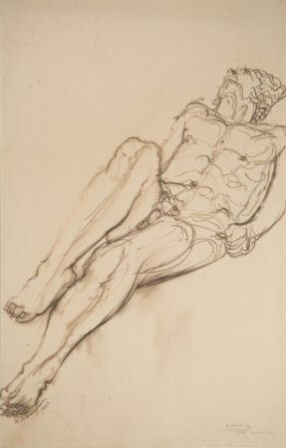 | de WAROQUIER Henry (1881-1970)  Homme nu allongé, jambe droite repliée  Dessin à la plume et au lavis, signé en bas, à gauche et numéroté (2334), dédicacé en bas, à droite « à Robert Rey en toute amitié », signé des initiales et daté «10-XII-1951 » en bas, à droite  Haut. : 43 ; Larg. : 27,5 cm  (Collé en plein, bulles, petit accident)  Collection Barrie-Chevalier |  | 80
104 | 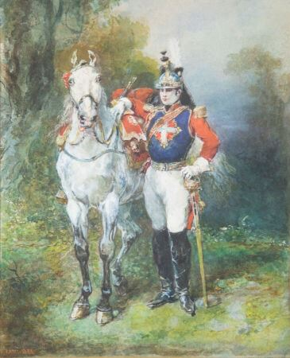 | LAMI Eugène (1800-1890)  Mousquetaire debout près de son cheval, 1883  Aquarelle gouachée, signée et datée « 1883 » en bas, à gauche  Haut. : 23,3 ; Larg. : 19 cm  Exposition : Trésors des collections privées, Musée Louis Senlecq, L'Isle-Adam, 1995, n°81 reproduit  Collection Barrie-Chevalier |  | 1500
105 | 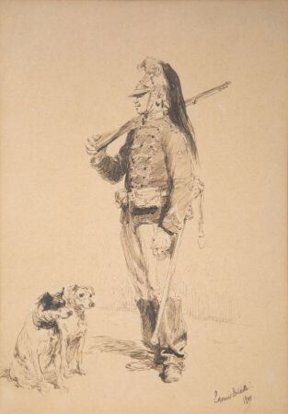 | DETAILLE Edouard (1848-1912)  Militaire debout avec deux chiens, 1898  Dessin à la plume signé et daté 1898 en bas, à droite  Haut. : 20 ; Larg. : 14 cm  Collection Barrie-Chevalier |  | 700
106 | 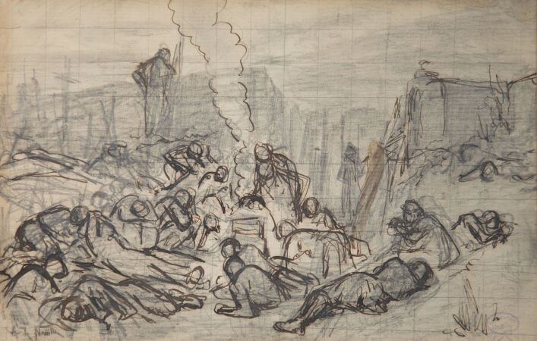 | de NEUVILLE Alphonse (1835-1885)  Le bivouac  Dessin au crayon noir et à l'estompe avec rehauts de plume, avec mise au carreau, signé en bas, à gauche et porte un cachet de collection en bas, à droite  Haut. : 16,3 ; Larg. : 25,5 cm  Collection Barrie-Chevalier |  | 250
107 | 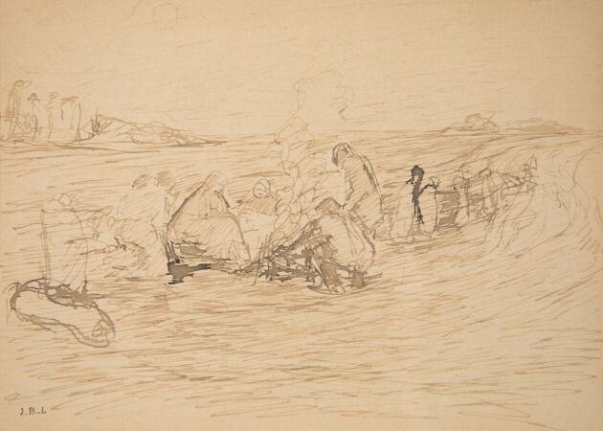 | BASTIENLEPAGE Jules (1848-1884)  La halte des bergers en route pour Bethléem  Dessin à la plume, signé des initiales en bas à gauche  Haut. : 15 ; Larg; : 20,5 cm  Bibliographie : Marie-Madeleine Aubrun, Jules Bastien-Lepage, Catalogue raisonné de l'Oeuvre, Paris, 1985. Décrit et reproduit sous le n°D. 565 bis, reproduit  Collection Barrie-Chevalier |  | 700
108 | 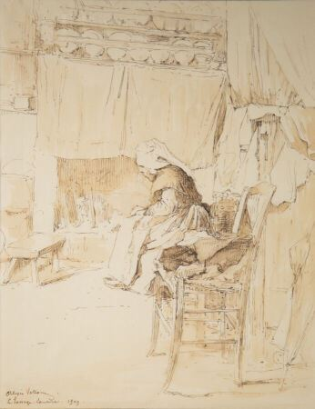 | VOLLON Alexis (1865-1945)  Près de l'âtre  Dessin à la plume et au lavis, signé en bas, à gauche, situé et daté « Le Passage-Lauriée, 1909 »  Haut. : 22,5 ; Larg. : 17,5 cm  (plis)  Collection Barrie-Chevalier |  | 350
109 | 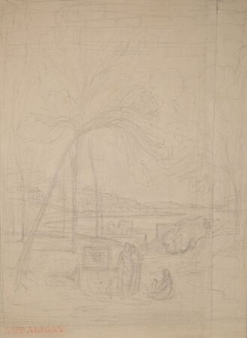 | CARUELLE D'ALIGNY Théodore (1798-1871)  Paysage animé au bord de l'eau  Dessin au crayon noir sur deux feuilles, porte le cachet d'atelier en bas à gauche  Haut. : 20 ; Larg. : 14,7 cm  Bibliographie : Marie-Madeleine Aubrun, Théodore Caruelle d'Aligny Catalogue raisonné de l'oeuvre peint, dessiné gravé, Paris, 1988. Décrit et reproduit sous le n°D.825, p.430  Collection Barrie-Chevalier |  | 180
110 | 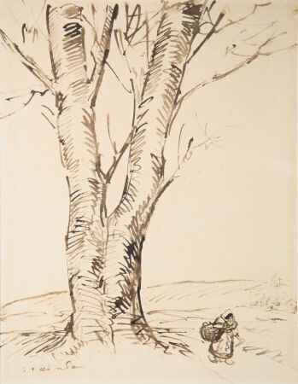 | STEINLEN Théophile Alexandre (1859-1923)  Paysanne sur le chemin  Dessin à la pointe de roseau, signé en bas, à gauche  Haut. : 26,5 ; Larg. : 20,7 cm  Répertorié dans les archives Steinlen en vue de la publication du catalogue raisonné de l'oeuvre de Théophile-Alexandre Steinlen en préparation par Madame Claude Orset et Madame Elisabeth Marechaux Laurentin  Exposition : Steinlen Un autre regard, Musée Daubigny, Auvers-sur-Oise, 2002, n°40 reproduit  Collection Barrie-Chevalier |  | 450
111 | 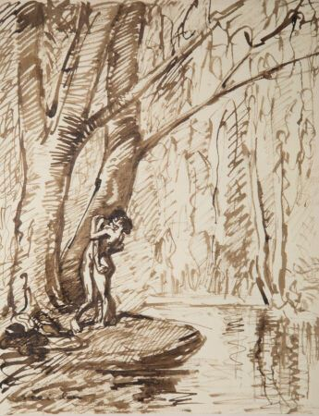 | STEINLEN Théophile Alexandre (1859-1923)  Couple au bord de l'eau  Dessin à la point de roseau, à l'encre et au lavis, signé en bas, à gauche  Haut. : 26,5 ; Larg. : 20,5 cm  Répertorié dans les archives Steinlen en vue de la publication du catalogue raisonné de l'oeuvre de Théophile-Alexandre Steinlen en préparation par Madame Claude Orset et Madame Elisabeth Marechaux Laurentin  Provenance :  - Vente Steinlen, Ader Picard Tajan, Nouveau Drouot, 23 avril 1982, n°146  Expositions :  - Au bord de l'eau, Biennale des Arts Plastiques, Sisteron, 1988, n°71  - Th. A. Steinlen Rétrospective Le bel héritage, Musée de l'histoire vivante, Montreuil, 1987, n°280 reproduit  Collection Barrie-Chevalier |  | 950
112 | 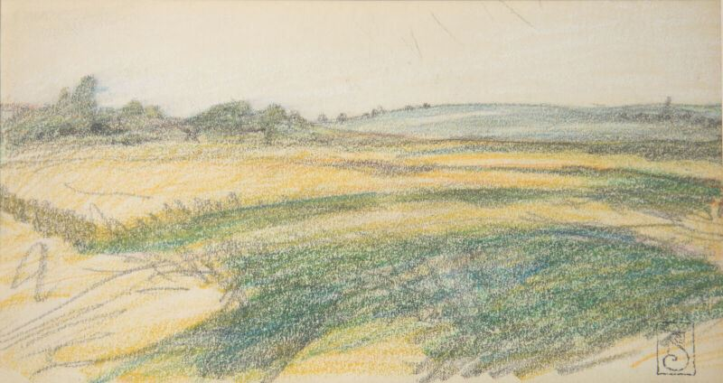 | STEINLEN Théophile Alexandre (1859-1923)  Courdimanche  Dessin double face  Recto, dessin aux crayons de couleur, porte le cachet du monogramme  Verso, dessin au fusain, situé en bas à droite et annotations de couleurs en bas à gauche.  Haut. : 12,5 ; Larg. : 23,5 cm au recto Haut. : 16,5 ; 23,5 cm au verso.  Répertorié dans les archives Steinlen en vue de la publication du catalogue raisonné de l'oeuvre de Théophile-Alexandre Steinlen en préparation par Madame Claude Orset et Madame Elisabeth Marechaux Laurentin  Exposition : Steinlen Un autre regard, Musée Daubigny, Auvers-sur-Oise, 2002, n°7 reproduit  Collection Barrie-Chevalier |  | 750
113 | 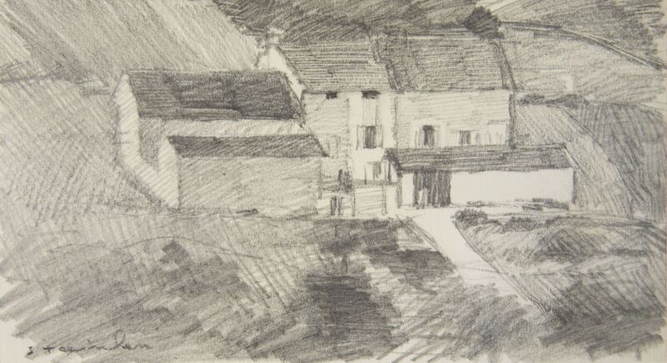 | STEINLEN Théophile Alexandre (1859-1923)  La ferme  Dessin au crayon noir et à l'estompe, signé en bas, à gauche  Haut. : 11 ; Larg. : 20 cm  Répertorié dans les archives Steinlen en vue de la publication du catalogue raisonné de l'oeuvre de Théophile-Alexandre Steinlen en préparation par Madame Claude Orset et Madame Elisabeth Marechaux Laurentin  Provenance :  - Vente Steinlen, Me Ader, Richelieu Drouot, 2 février 1995, n°217 (partie du lot)  Exposition : Steinlen Un autre regard, Musée Daubigny, Auvers-sur-Oise, 2002, n°41  Collection Barrie-Chevalier |  | 420
114 | 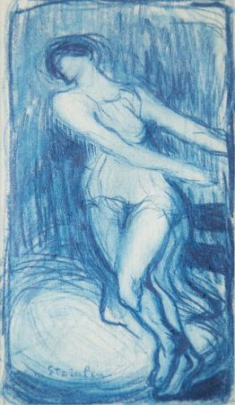 | STEINLEN Théophile Alexandre (1859-1923)  Isadora Duncan, Ballet Bacchanale, 1910  Dessin au crayon bleu, signé en bas, vers la gauche  Haut. : 15,5 ; Larg. : 9 cm  Répertorié dans les archives Steinlen en vue de la publication du catalogue raisonné de l'oeuvre de Théophile-Alexandre Steinlen en préparation par Madame Claude Orset et Madame Elisabeth Marechaux Laurentin  Expositions :  - Un certain regard, 1850-1950, Hôtel de Ville, Aulnay-sous-Bois, 1994, n°46 reproduit  - Portraits de 1850 à 1990, Musée Daubigny, Auvers-sur-Oise, 1995, n° 104  - Steinlen Un autre regard, Musée Daubigny, Auvers-sur-Oise, 2002, n°58 reproduit  Collection Barrie-Chevalier |  | 2200
115 | 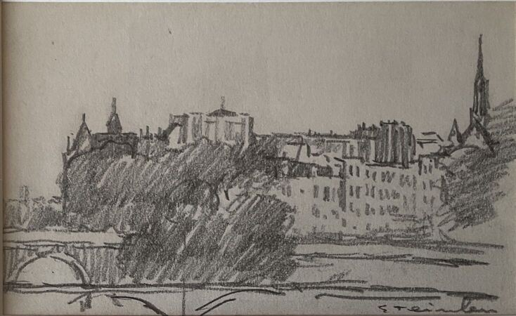 | STEINLEN Théophile Alexandre (1859-1923)  Le Vert Galant vu du Pont des Arts  Dessin au crayon noir, signé en bas, à droite  Haut. : 13 ; Larg. : 21 cm  Répertorié dans les archives Steinlen en vue de la publication du catalogue raisonné de l'oeuvre de Théophile-Alexandre Steinlen en préparation par Madame Claude Orset et Madame Elisabeth Marechaux Laurentin  Provenance : Vente Steinlen, Me Ader, Richelieu Drouot, 2 février 1995, n°262 (partie du lot)  Exposition : Steinlen Un autre regard, Musée Daubigny, Auvers-sur-Oise, 2002, n°20 reproduit  Collection Barrie-Chevalier |  | 650
116 | 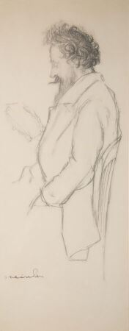 | STEINLEN Théophile Alexandre (1859-1923)  Homme assis lisant  Dessin au crayon noir et à l'estompe, porte le cachet de la signature en bas, à gauche  Haut. : 34,5 ; Larg. : 14 cm  Répertorié dans les archives Steinlen en vue de la publication du catalogue raisonné de l'oeuvre de Théophile-Alexandre Steinlen en préparation par Madame Claude Orset et Madame Elisabeth Marechaux Laurentin  Provenance : Vente Steinlen, Me Ader, Richelieu Drouot, 26 septembre 1996, n°132 (partie du lot)  Exposition : Steinlen Un autre regard, Musée Daubigny, Auvers-sur-Oise, 2002, n° 66  Collection Barrie-Chevalier |  | 650
117 | 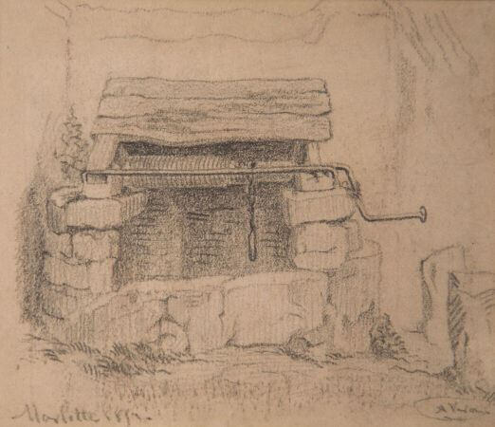 | VERON Alexandre (1826-1897)  Vieux puits à Marlotte, 1851  Dessin au fusain, signé en bas, à droite, situé et daté « Marlotte 185. » en bas à gauche.  Haut. : 12 ; Larg. : 13,7 cm  Expositions :  - L'école de la Nature inspirée par Barbizon, Galerie du Fleuve, Paris, 1979, n°56  - Barbizon revisité De Corot à Boudin, Galerie de l'hôtel de ville, Aulnay-sous-Bois, 1992, n°62  Collection Barrie-Chevalier |  | 90
118 | 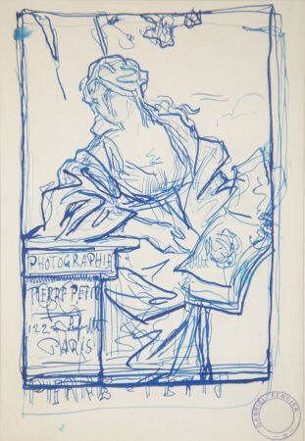 | FERRIER Gabriel (1847-1914)  Photographie Pierre Petit, 122 rue Lafitte, Paris (Projet publicitaire)  Dessin à la plume et à l'encre bleue, porte le cachet d'atelier en bas à droite.  Haut. : 18 ; Larg. : 12,5 cm  Provenance : Vente collection M.M. Aubrun, Drouot, Rieunier-Bailly-Pommery, 9 février 1999, partie du lot n°444  Collection Barrie-Chevalier |  | 350
119 | 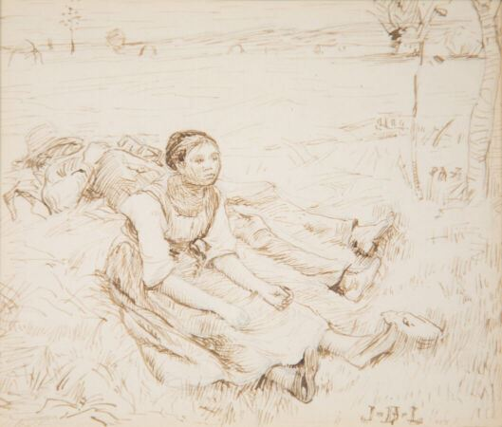 | BASTIENLEPAGE Jules (1848-1884)  Les Foins  Dessin à la plume, signé du monogramme en bas, à droite  Haut. : 8,5 ; Larg. : 10 cm  Le tableau définitif réalisé en 1877, connut un vif succès au Salon de 1878, il est conservé au Musée d'Orsay  Bibliographie : Marie-Madeleine Aubrun, Jules Bastien-Lepage Catalogue raisonné de l'Oeuvre, Paris, 1985. Décrit et reproduit sous le n°D. 181 p.139  Collection Barrie-Chevalier |  | 1600
120 | 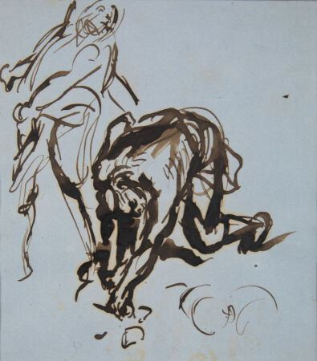 | DEHODENCQ Alfred (1822-1882) Attribuée à  Étude pour La Justice du Pacha, 1866  Dessin à la plume et au lavis  Haut. : 14 ; Larg. : 12,5 cm  Provenance : Ancienne collection Popoff (cachet au verso)  Exposition : Un certain regard 1850-1950, Hôtel de Ville, Aulnay-sous-Bois, 1994, n°20 reproduit  Collection Barrie-Chevalier |  | 350
121 | 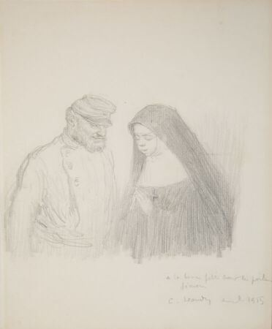 | LEANDRE Charles (1862-1934)  La soeur et le militaire. Avril 1915  La soeur infirmière et le militaire. 13 avril 1915  Deux dessins au crayon et à l'estompe, dédicacés « à la petite soeur des poilus », signés et datés en bas à droite  Haut. : 21 ; Larg. : 17,5 cm env.  Collection Barrie-Chevalier |  | 150
122 | 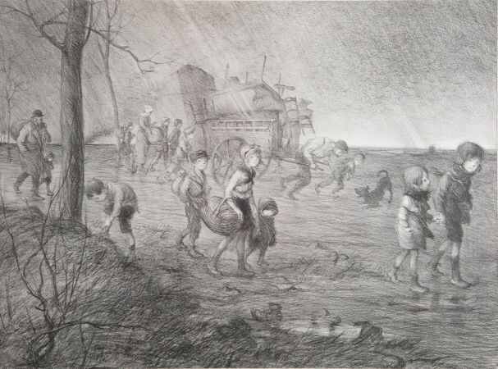 | BIS/ECOLE MODERNE  Dans le goût de Poulbot  Enfants dans la zone  LITHOGRAPHIE  Haut. : 34 ; Larg. : 45,5 cm  Collection Barrie-Chevalier |  | 40
123 | 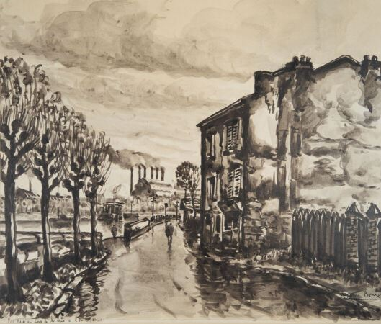 | BESSE Raymond (1899-1969)  « La rue au bord de la Seine à l'Ile Saint Denis »  Dessin au lavis, signé en bas, à droite, situé en bas, à gauche  Haut. : 37,5 ; Larg. : 44,5 cm  Collection Barrie-Chevalier |  | 120
124 | 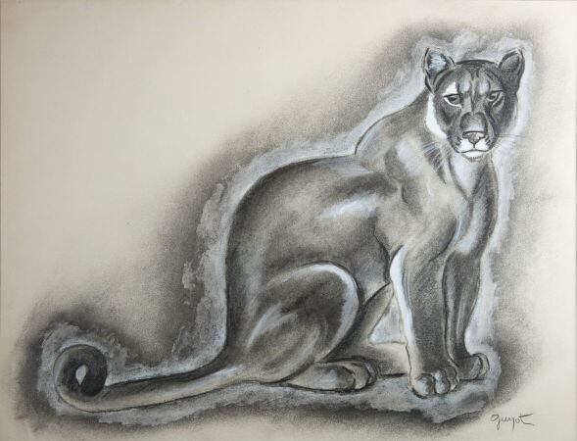 | GUYOT Georges Lucien (1885-1973)  Puma  Dessin au fusain et à l'estompe avec rehauts de blanc,  signé en bas, à droite  Haut. : 43 ; Larg. : 55,5 cm  Collection Barrie-Chevalier |  | 1000
125 | 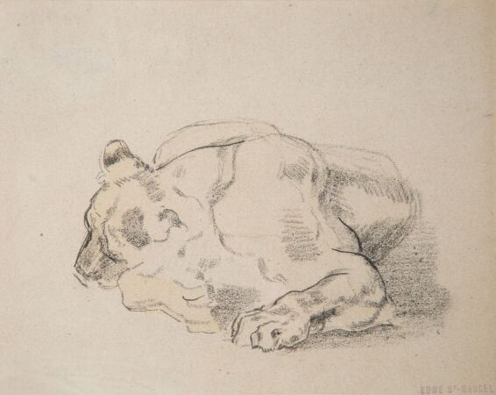 | SAINT-MARCEL Edmé (1819-1890)  Lionne dormant  Dessin au fusain, porte le cachet de l'atelier en bas, à droite  Haut. : 19 ; Larg. : 24 cm  Collection Barrie-Chevalier |  | 120
126 | 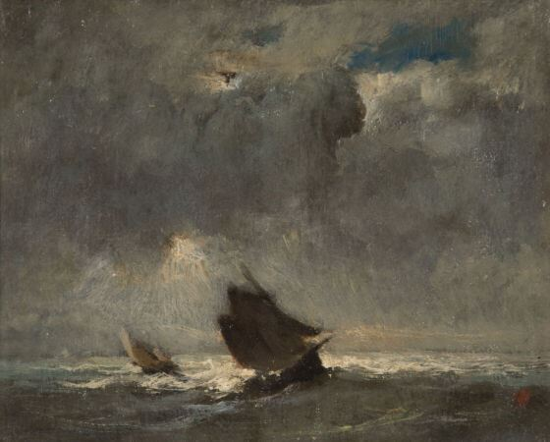 | BOULARD Auguste (1825-1897)  La tempête, Cayeux  Huile sur papier  Haut. : 17 ; Larg. : 21 cm  Provenance : Vente Auguste Boulard, Me Robert, Drouot, 2 avril 1971, n°172  Expositions :  - Avant l'Impressionnisme Le préimpressionnisme à Honfleur 1820-1870, Musée Eugène Boudin, Honfleur, 1991, n°17  - Auguste Boulard le dernier des romantiques, Musée Louis Senlecq, L'Isle-Adam, 1994, n°47  Collection Barrie-Chevalier |  | 900
127 | 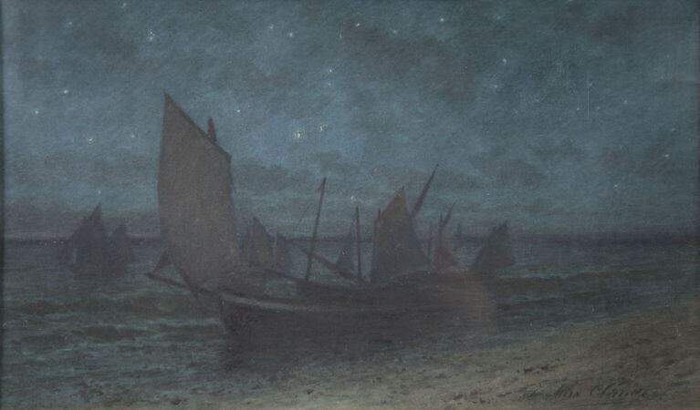 | CLAUDE Jean Maxime (1824-1904)  Retour des bateaux de pêche, effet nuit  Aquarelle, signée en bas, à droite  Haut. : 15 ; Larg. : 25,5 cm  Exposition : Au bord de l'eau, Biennales des Arts plastiques 1988, Sisteron, n°14  Collection Barrie-Chevalier |  | 280
128 | 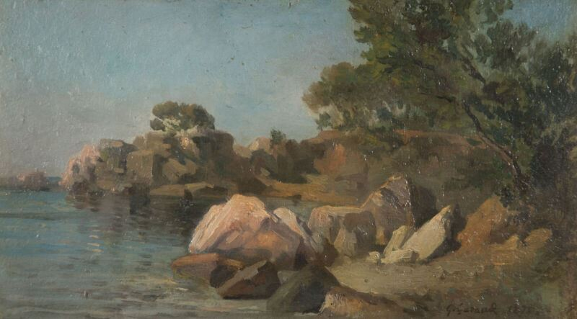 | GARAUD Gustave (1844-1914)  Bord de mer près de Toulon, 1873  Huile sur carton, signée et datée en bas à droite  Haut. : 14,5 ; Larg. : 26 cm  Collection Barrie-Chevalier |  | 100
129 | 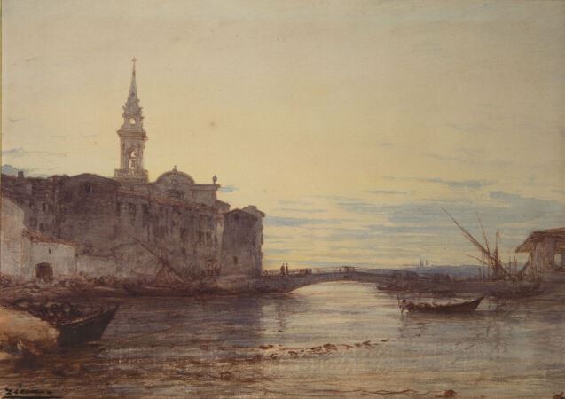 | ZIEM Félix (1821-1911)  Venise  Aquarelle, signée en bas à gauche.  Haut. : 22,7 ; Larg. : 32 cm  Provenance :  - Collection Tedesco  - Collection particulière, Paris  - Collection G. Gérardin  Bibliographie :  - Pierre Miquel, Félix Ziem, Tome II, Editions de la Martinelle, 1978. Décrit et reproduit sous le n°1793, p.241  Expositions :  - Au bord de l'eau, Biennale des Arts Plastiques 1988, Sisteron, n°79, reproduit p.12  - Trésors des collections privées, Musée Louis Senlecq, L'Isle-Adam, 1995, n°99  Collection Barrie-Chevalier |  | 2500
130 | 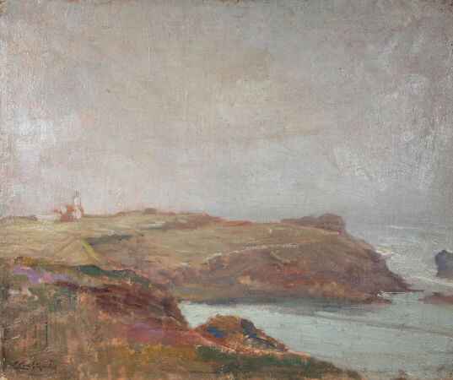 | LOBEL-RICHE Alméry (1880-1950)  Pointe des Poulains, Belle-Ile-en-mer, 25 juillet 1927  Huile sur toile marouflée sur carton, signée en bas à gauche  Haut. : 38 ; Larg. : 45,5 cm  Collection Barrie-Chevalier | 150
131 | 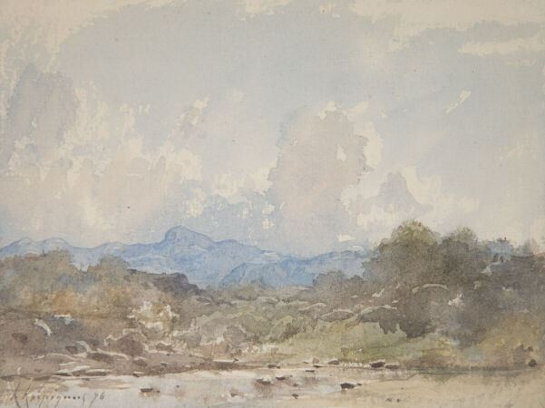 | HARPIGNIES Henri (1819-1916)  Paysage montagneux en Provence, 1876  Aquarelle, signée et datée « 76 » en bas à gauche  Haut : 13 ; Larg. : 17 cm  Expositions :  - Au bord de l'eau, Biennale des arts plastiques 1988, Sisteron, n°38 reproduit p.12  - Barbizon revisité De Corot à Boudin, Galerie de l'hôtel de ville, Aulnay-sous-Bois, 1992, n°39  - Un certain regard, 1850-1950, Hôtel de Ville, Aulnay-sous-Bois, 1994, n°17 reproduit  Collection Barrie-Chevalier |  | 1000
132 | 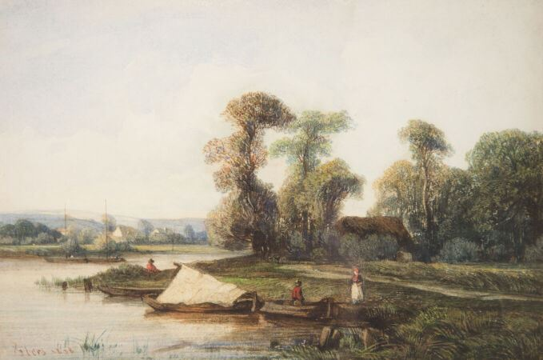 | FLERS Camille (1802-1868)  Bords de rivière animés, 1838  Gouache, signée et datée « 1838 » en bas à gauche.  Haut. : 16 ; Larg. : 24 cm  Expositions :  - Avant l'Impressionnisme Le préimpressionnisme à Honfleur 1820-1870, Musée Eugène Boudin, Honfleur, 1991, n°35  - Barbizon revisité De Corot à Boudin, Galerie de l'hôtel de ville, Aulnay-sous-Bois, 1992, n°37 reproduit  Collection Barrie-Chevalier |  | 320
133 | 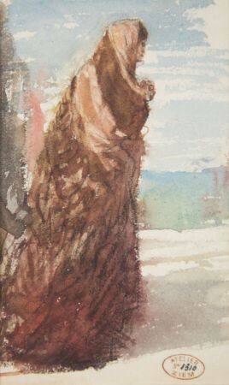 | ZIEM Félix (1821-1911)  La Veuve  Aquarelle, porte le cachet de l'atelier n°1310  Haut. : 16 ; Larg. : 9,5 cm  Exposition : Barbizon revisité De Corot à Boudin, Galerie de l'hôtel de ville, Aulnay-sous-Bois, 1992, n° 68 reproduit  Collection Barrie-Chevalier |  | 550
134 | 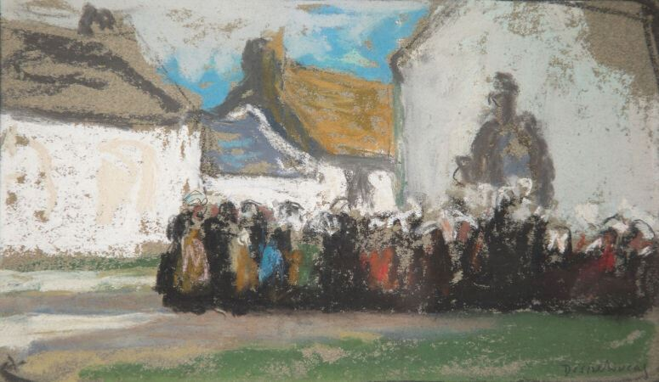 | DESIRE-LUCAS Louis-Marie (1869-1949)  Sortie de messe en Bretagne  Pastel, signé en bas, à droite  Haut. : 12,5 ; Larg. : 21,7 cm  Exposition : Un certain regard, 1850-1950, Hôtel de Ville, Aulnay-sous-Bois, 1994, n°51 reproduit  Collection Barrie-Chevalier |  | 750
135 | 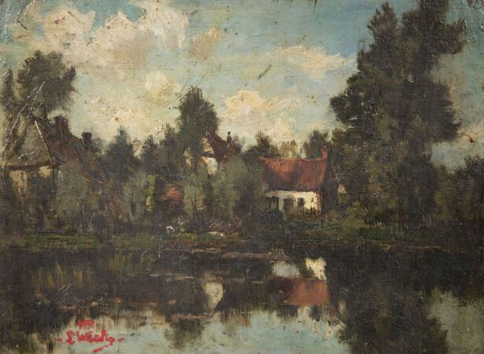 | WATELIN Louis (1838-1907)  Toit rouge au bord de l'étang  Huile sur toile marouflée sur carton, porte le cachet de la signature en bas, à gauche, et au verso  Haut. : 30 ; Larg. : 40 cm  Collection Barrie-Chevalier | 180
136 | 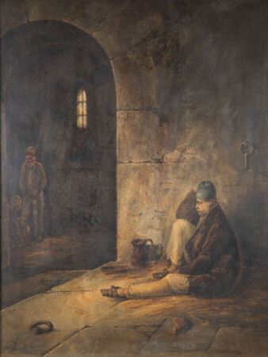 | LETUAIRE Pierre (1799- 1884)  Le bagne de Toulon, 1837  Aquarelle et lavis d'encre brune, signé et daté en bas à droite  Haut. : 34 ; Larg. : 26 cm  Exposition :Trésors des collections privées, Musée Louis Senlecq, L'Isle-Adam, 1995, n°80 reproduit  Collection Barrie-Chevalier |  | 300
137 | 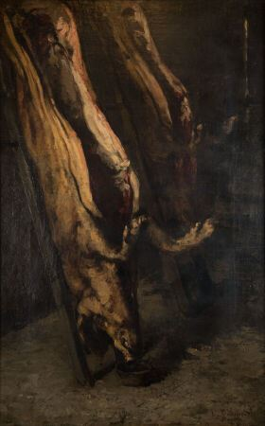 | BARILLOT Léon (1844-1929)  Intérieur de cour avec deux porcs écorchés  Huile sur toile, annotée « Pacault » et signée en bas, à droite  Haut. : 50,5 ; Larg. : 33 cm  Expositions :  - Avant l'Impressionnisme Le préimpressionnisme à Honfleur 1820-1870, Musée Eugène Boudin, Honfleur, 1991, n°11  - Trésors des collections privées, Musée Louis Senlecq, L'Isle-Adam, 1995, n°39 reproduit  - Images de la Vie Silencieuse, Musée Eugène Boudin, Honfleur, 1996, n°5  Collection Barrie-Chevalier |  | 280
138 | 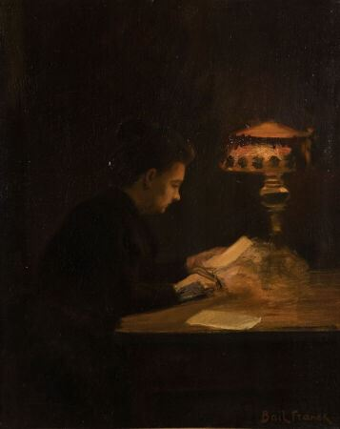 | BAIL Franck (1858-1924)  Jeanne Bail lisant (épouse de l'artiste)  Huile sur toile, signée en bas, à droite  Haut. : 41 ; Larg. : 33 cm  Bibliographie : Gérald Schurr, 1820-1920 Les Petits Maîtres de la peinture, Les Editions de l'Amateur, Paris, 1979, Tome IV, reproduit p. 120  Exposition : Trésors des collections privées, Musée Louis Senlecq, L'Isle-Adam, 1995, n°51 reproduit  Collection Barrie-Chevalier |  | 500
139 | 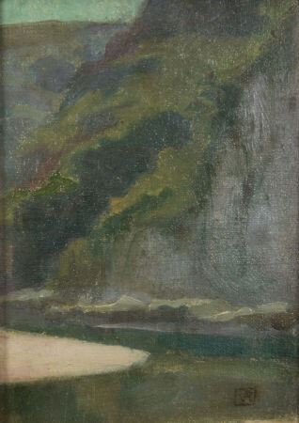 | VAN RYSSELBERGHE Théo (1862-1926)  Paysage  Huile sur toile marouflée sur carton, signée du monogramme en bas à droite. Porte le cachet de la collection Bernard Franck au verso.  Haut. : 16 ; Larg. : 11,5 cm  Exposition : Trésors des collections privées, Musée Louis Senlecq, L'Isle-Adam, 1995, n°5 reproduit  Collection Barrie-Chevalier |  | 2000
140 | 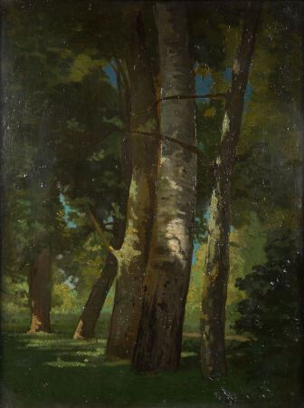 | ANASTASI Auguste (1820-1889)  Ile d'Aligre, troncs d'arbres, Bougival  Huile sur papier marouflé sur toile, porte le cachet de cire de la vente de l'atelier sur le châssis.  Haut. : 32,5 ; Larg. : 25 cm  Provenance : Vente A. Anastasi, 3-8 mars 1873, n°97  Expositions :  - Théodore Caruelle d'Aligny et ses compagnons, Orléans, Dunkerque, Rennes, 1979, n°110 reproduit  - Barbizon revisité De Corot à Boudin, Galerie de l'hôtel de ville, Aulnay-sous-Bois, 1992, n°4 reproduit  Collection Barrie-Chevalier |  | 1000
141 | 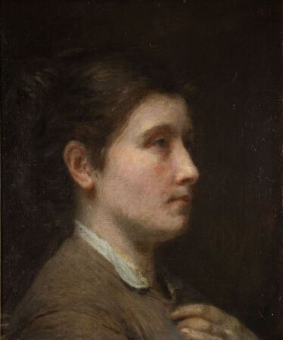 | CALS Adolphe Félix (1810-1880)  Portrait de Marie Cals, 1875  Huile sur toile, signé et daté « 1875 » en haut, à droite  Haut. : 41 ; Larg. : 34,5 cm  Exposition : Les femmes c'est tout un monde, Musée Eugène  Carrière, Gournay-sur-Marne, 2020-2021, reproduit  Collection Barrie-Chevalier | 850
142 | 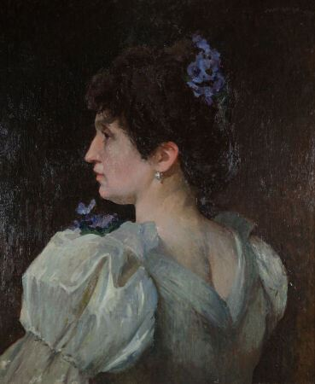 | ADLER Jules (1865-1952)  Portrait de jeune femme de profil aux violettes, 1897  Huile sur toile, signée en haut, à droite, datée « 1897 »  Haut. : 55 ; Larg. : 46,5 cm  Expositions :  - Portraits de 1850 à 1990, Musée Daubigny, Auvers-sur-Oise, 1995, n°2 reproduit  - Les femmes c'est tout un monde, Musée Eugène Carrière, Gournay-sur-Marne, 2020-2021, reproduit  Collection Barrie-Chevalier |  | 1700
143 | 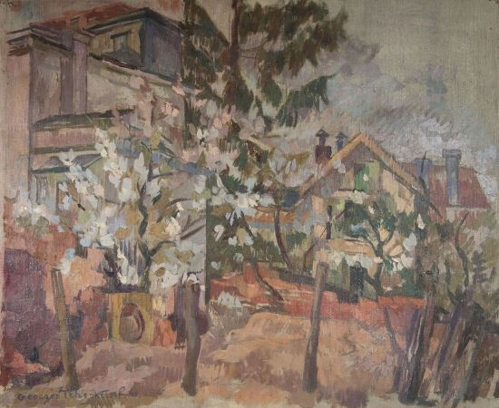 | TCHERKESSOF Georges (1900-1943)  Hameau au printemps, 1940  Huile sur toile, signée et datée « 40 » en bas à gauche  Haut. : 50 ; Larg. : 61 cm  (accident)  Collection Barrie-Chevalier | 200
144 | 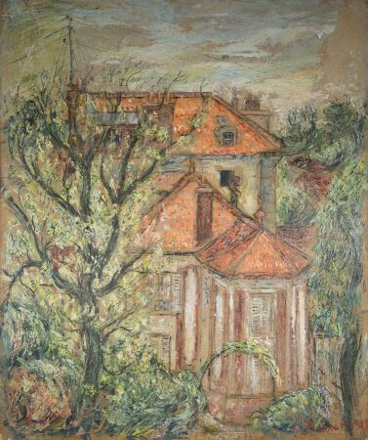 | FLEXOR Samson (1907-1971)  Paysage de Fontenay-aux-Roses, 1928  Huile sur carton, signée et datée « 1928 » en bas à droite, situé au verso.  Haut. : 54,5 ; Larg. : 45,5 cm  Collection Barrie-Chevalier |  | 300
145 | 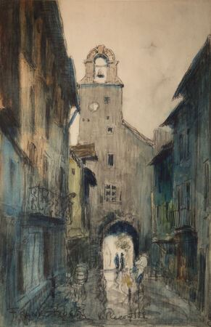 | FRANK-BOGGS (1855-1926)  Villecomtal  Dessin au fusain et aquarelle, signé en bas, à gauche et situé en bas, au milieu  Haut. : 40,5 ; Larg. : 26,5 cm  Collection Barrie-Chevalier | 220
146 | 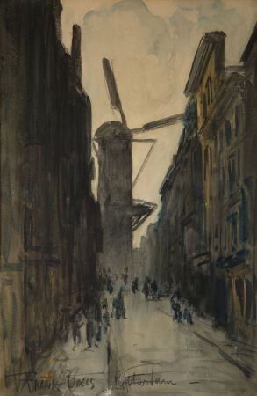 | FRANK-BOGGS (1855-1926)  Rotterdam, rue animée  Dessin au fusain et aquarelle, signé en bas, à gauche, et situé en bas, au milieu  Haut. : 38 ; Larg. : 25 cm  Collection Barrie-Chevalier |  | 280
147 | 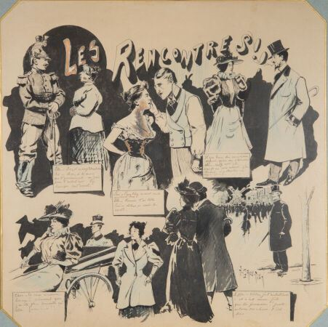 | GRASS-MICK Augustin (1873-1963)  Les rencontres  Dessin à la plume et au lavis d'encre de Chine, rehauts de crayon bleu et de gouache, signé en bas, à droite et légendé  Haut. : 40,5 ; Larg. : 40,5 cm  (oxydations, épidermures, petites déchirures à gauche vers le bas)  Collection Barrie-Chevalier |  | 120
148 | 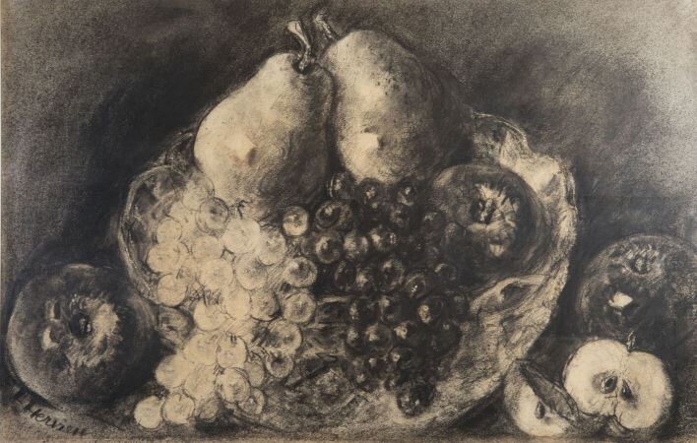 | HERVIEU Louise (1878-1954)  Nature morte aux poires, pommes et raisin  Dessin au fusain et à l'estompe, signé en bas, à gauche  Haut. : 30,5 ; Larg. : 47,5 cm  Collection Barrie-Chevalier |  | 250
149 | 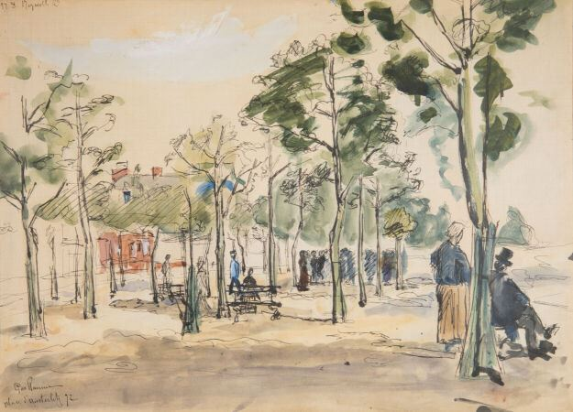 | GUILLAUMIN Armand (1841-1927)  Place d'Austerlitz, 1872  Aquarelle gouachée sur traits de plume, sur papier quadrillé, signée, située et datée « Place d'Austerlitz 1872 » en bas à gauche, et annotée en haut à gauche.  Haut. : 27,5 ; Larg. : 37,5 cm  (petites déchirures en bas)  Armand Guillaumin a peut-être réalisé ce dessin lorsqu'il travaillait pour la compagnie de train Paris-Orléans desservie par la Gare d'Austerlitz  Expositions :  - Le Paysage de Cézanne aux hyperréalistes, Biennale des Arts Plastiques 1986, Sisteron, n°27 reproduit  - Autour du docteur Gachet, Musée Daubigny, Auvers-sur-Oise, 1990, n°64  - Armand Guillaumin les années impressionnistes, Musée Pissarro, Pontoise et Galerie de l'Hôtel de ville, Aulnay-sous-Bois, 1991, n°1 reproduit  - Un certain regard, 1850-1950, Hôtel de Ville, Aulnay-sous-Bois, 1994, n°33 reproduit  - Armand Guillaumin l'impressionisme fauve, Musée Fournaise, Chatou, 2003, n°7 reproduit  Collection Barrie-Chevalier |  | 3500
150 | 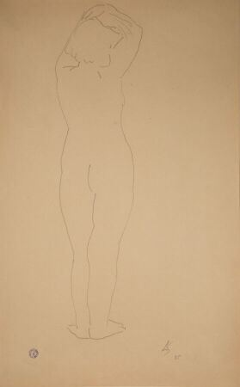 | SURVAGE Léopold (1879-1968)  Femme nue, penchée en avant, 1925  Dessin au crayon noir, signé des initiales et daté « 25 » en bas à droite, porte le cachet de l'atelier en bas à gauche  Haut. : 42,5 ; Larg. : 27 cm  Collection Barrie-Chevalier |  | 250
151 | 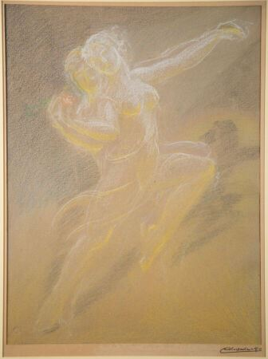 | CHARPENTIERMIO Maurice (1881-1976)  Couple de danseurs  Pastel, porte le timbre sec du monogramme en bas, à gauche, signé en bas, à droite et contresigné sur le montage  Haut. : 31,4 ; Larg. : 23,7 cm  (restauration visible)  Collection Barrie-Chevalier | 80
152 | 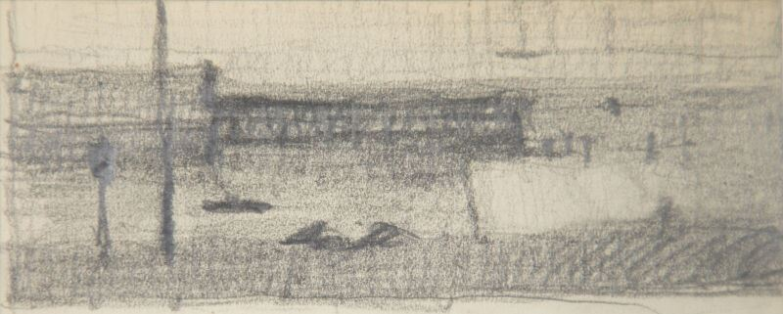 | DELVAUX Paul (1897-1994)  Le canal  Dessin au crayon noir, porte au verso le cachet « Paul Delvaux Carnet n°7 Page 3 B »  Haut. : 5,5 ; Larg. : 13 cm (à vue)  Collection Barrie-Chevalier |  | 500
153 | 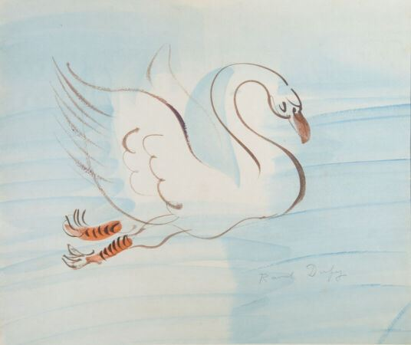 | DUFY Raoul (1877-1953)  Le cygne, circa 1926  Gouache, signée en bas, à droite  Haut. : 28,3 ; Larg. : 33,7 cm  (trace de pli vertical vers le centre, petits points de rousseur sur la droite)  Provenance :  - Ancienne collection Marie Max  - Ancienne collection Gustave Coquiot  Bibliographie :  - Fanny Guillon-Laffaille, Catalogue raisonné Raoul Dufy. Aquarelles et gouaches - Supplément en ligne,  décrit et reproduit sous le n° de référence As-1691  Expositions :  - Un certain regard, 1850-1950, Hôtel de Ville, Aulnay-sous-Bois, 1994, n°53 reproduit  - Trésors des collections privées, Musée Louis Senlecq, L'Isle-Adam, 1995, n°130 reproduit  Collection Barrie-Chevalier |  | 6500
154 | 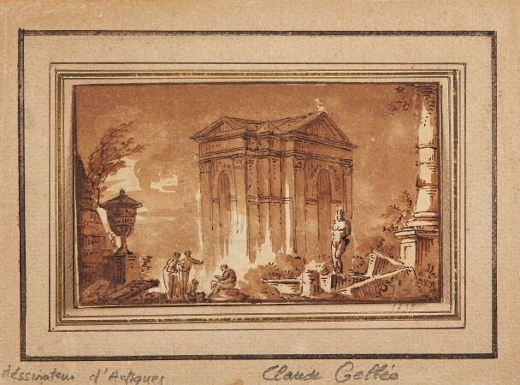 | Ecole francaise du XVIIIe  Ruines antiques et Pastorale  Plume et encre brune, Lavis brun  Haut. : 7 ; larg. : 11,5 cm  Daté en bas à droite "17.5" |  | 250
155 | 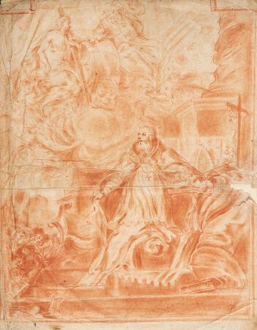 | Ecole Flamande du XVIIe  Saint Grégoire inspiré par la Trinité  Sanguine et estompe de sanguine  Haut. : 52 ; larg. : 40 cm  (Pliures, déchirures, manques) |  | 170
156 | 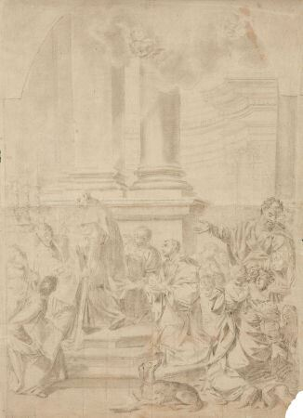 | Attribué à Antonio ROSSI (Bologne 1700-1733)  Scène religieuse d'après Francesechini  Crayon noir, estompe  Haut. : 62 ; larg. : 44 cm  (Déchirures et manques)  D'après un tableau d'autel. Inscription ancienne au verso : "Antonio Rossi...de Francesechini" | 180
157 | 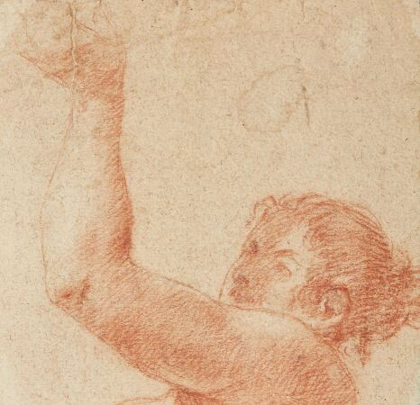 | DE LA FOSSE Charles (1636-1796) Attribué à  Sanguine  Haut. : 21 ; larg. : 21 cm  (découpé, mouillures et déchirures) | 250
158 | 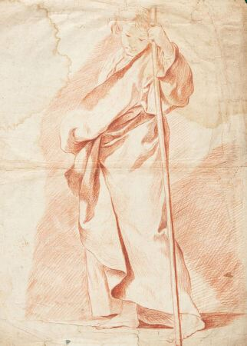 | Ecole française du XVIIIe  Académie d'homme drapé  Sanguine  Haut. : 54 : larg. : 40 cm  (Tâches d'humidité, déchirures, pliures, manques) | 200
159 | 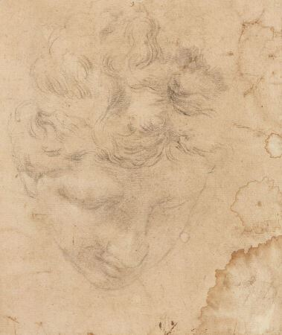 | Ecole italienne d'après le XVIIIe  Etude de visage ; au verso silhouette  Crayon noir, estompe  Haut. : 30 ; larg. : 24 cm  (Tâches, déchirures, forme irrégulière)  On y joint une feuille d'étude de jambes à la sanguine |  | 200
160 | 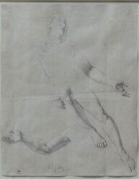 | RIEDER WILHEM (1796-1880)  Etude d'homme nu  1817  Crayon et pierre blanche sur papier bleu  Haut. : 50,5 ; Larg. : 430 cm  (quelques pliures, une petite déchirure coin inférieur gauche)  Provenance : ancienne collection Benedikt Moser (1898-1988) connu sous le nom de Benno Moser, Lugt 1828a.  Références : Le pendant de ce dessin est conservé au Cabinet des estampes et des dessins de l'Académie des Beaux Arts de Vienne, côte HZ26344. Une autre étude académique datée de 1819, mais sans la provenance, y est conservée sous la cote HZ26345.  Une étude faisant pendant à ce dessin intitulée "Homme nu debout tenant deux barres" daté de 1817 et provenant de la même collection Benno Moser est actuellement conservée au Cabinet des estampes et des dessins de l'Académie des Beaux Arts de Vienne. Un troisième dessin d'académie plus tardif, daté de 1819 et sans provenance, est également conservé à Vienne. | 650
161 | 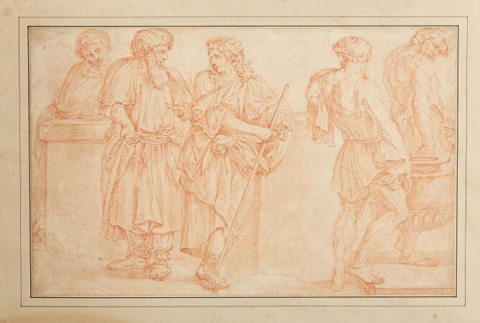 | Ecole du nord du XVIIIème siècle  Une paire : le lavement de pieds et porteurs d'eau d'après un maître  Sanguine  Haut. : 23 ; Larg. : 36,5 cm chacune  Légèrement insolées, quelques rousseurs  Dessins doublés | 350
162 | 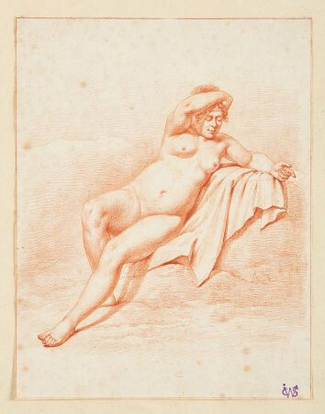 | SAFFT Johan Christiaan Willem (Amsterdam 1778-1849)  Femme nue assise  Sanguine  Haut. : 28,6 ; Larg. : 22 cm  Cachet de l'atelier en bas à droite (L.649)  Quelques rousseurs, pliure en bas à gauche  Cachet au verso de l'encadrement de la Galerie P.Gaubert/Exposition 1975  Ancienne collection de monsieur Turpin Gérard selon une annotation au dos de l'encadrement |  | 380
163 | 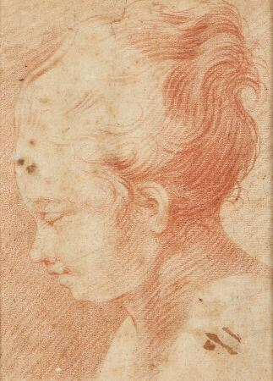 | Ecole Française du XVIIIe  Etude de visage de jeune fille de profil  Sanguine  Haut. : 20 ; larg. : 15 cm  (Tâches, déchirure, doublé) | 220
164 | 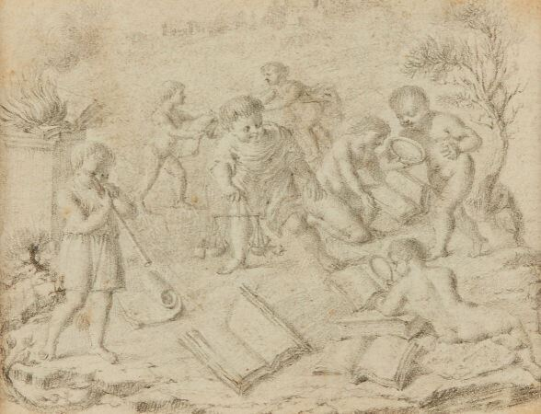 | Ecole du Nord du XVIIIe  Allégorie de l'étude  Mine de plomb  Haut. : 62 ; Larg. : 43 cm | 80
165 | 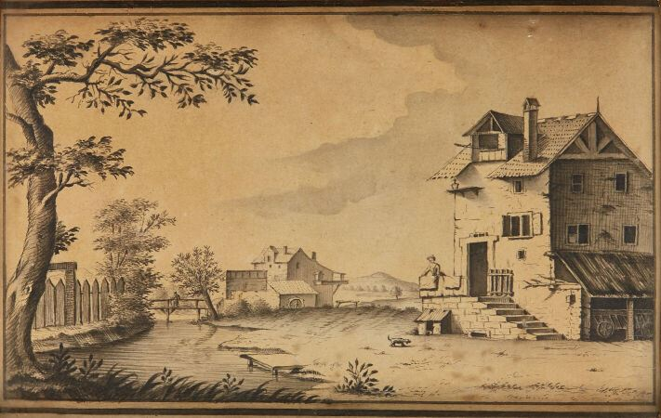 | Ecole Française du XVIIIe  Paysage animé  Plume et encre noire  Haut. : 11 ; larg. : 16 cm  (Annoté " da???" au verso) | 80
166 | 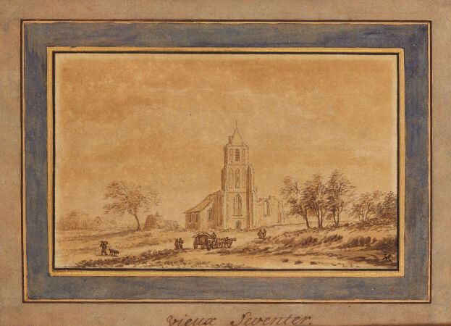 | D'après Ruisdael, école Hollandaise du XVIIIe  Vue sur le village d'Oud Zevenaar et l'église Martemus  Crayon noir, plume et encre brune, lavis bistre  (Insolé, faux monogramme en bas à droite  Haut. : 10 ; larg. : 16 cm | 100
167 | 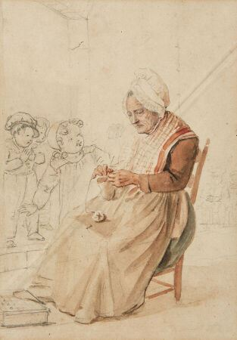 | de GALARD Gustave (1779-1841)  L'enfance sans pitié, étude  Mine de plomb et aquarelle  Haut. : 18.5 ; Larg. : 13 cm (à vue)  Notre dessin est l'étude préparatoire de l'oeuvre 'L'enfance sans pitié', vendue en 2008 chez Blanchy Lacombe pour 3000€. | 140
168 | 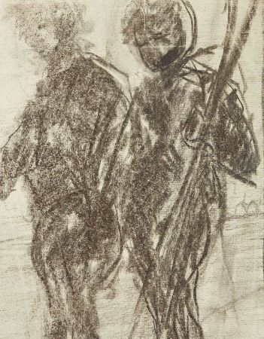 | Ecole Française, fin XIXe  Etudes de pêcheurs  Dessins au fusain  Haut. : 23 ; larg. : 20 cm | 80
169 | 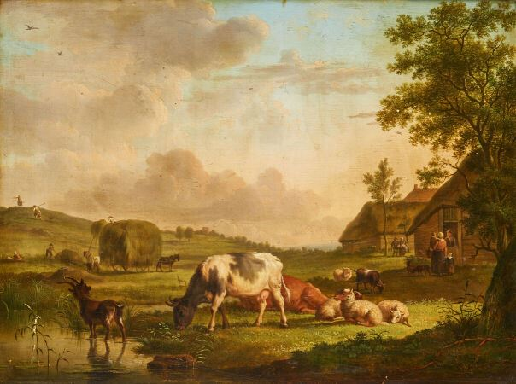 | Paul Balthasar OMMEGANCK (Anvers 1755 - 1826)  Les foins  Panneau, une planche non parqueté teinté  Haut.: 17 ; Larg. : 36.5 cm  Signé en bas au centre "BP Ommeganck"  Cachet de cire rouge au revers portant un monogramme et une inscription numéro 1934 |  | 600
170 | 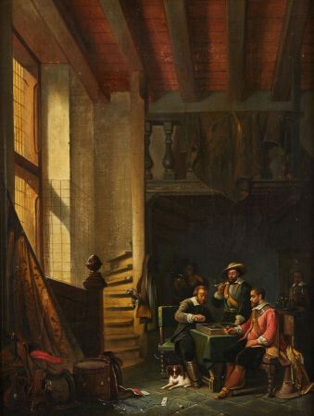 | Ecole HOLLANDAISE du XIXème siècle, dans le goût de Pieter CODDE  Les joueurs de trictrac  Toile  Monogrammé et daté en bas à gauche "M. R. JT. 53"  Griffures et restaurations  Haut. : 45 ; larg. : 34 cm | 500
171 | 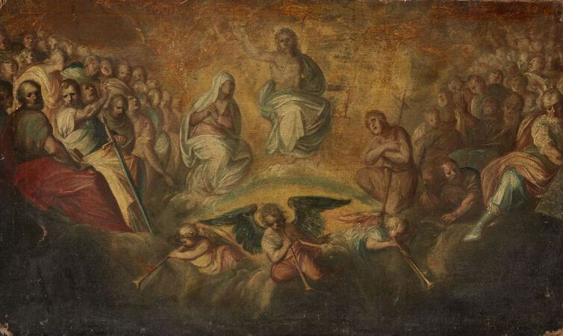 | Ecole ESPAGNOLE du XVIIème siècle  Le Christ en Gloire entre la Vierge, saint Jean et d'autres saints  Toile  Sans cadre  Accidents, manques et restaurations  Haut. : 67 ; larg. : 112 cm  (accidents)  (sous réserve d'expertise) | 550
172 | 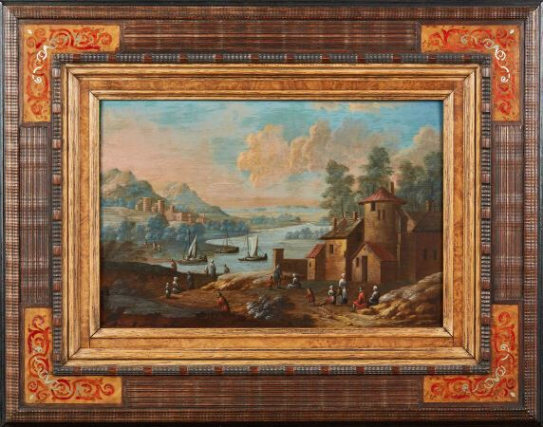 | BAETS Marc (Anvers 1700 - 1749)  Paysage fluviale avec des promeneurs  Paire de panneaux de chêne, une planche, non parqueté  Monogrammés en bas à gauche "M.B."  Usures et restaurations  Haut. : 22 ; Larg. : 33 cm | 2500
173 | 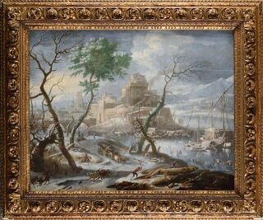 | Van BEMMEL Pieter (Nuremberg1685-Regensnurg1754)  Paysage d'hiver avec un bûcheron et des patineurs  Toile  Haut. : 70 : Larg. : 91 cm  Notre tableau est le pendant du tableau vendu chez TAJAN en mars 2022 (numéro 138) | 7000
174 | 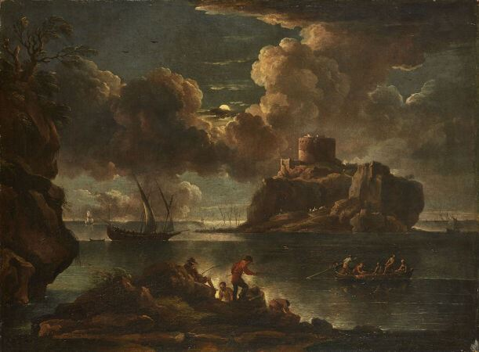 | FIDANZA Francesco (1747-1819) Attribué à  Pêcheurs au clair de lune  Toile  Haut. : 113,5 ; Larg. : 99 cm  Soulèvements et restaurations |  | 1800
175 | 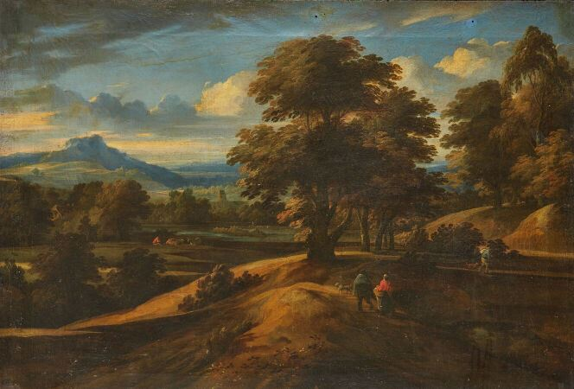 | d'ARTHOIS Jacques (1613 - 1686) Attribué à  Le retour du marché dans un paysage  Toile  Porte une inscription à l'encre au revers du châssis "De Vanartroys f"  Haut. : 50,5 ; Larg. : 73 cm  (accidents) | 1700
176 | 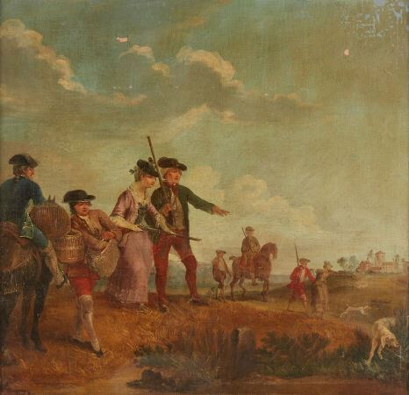 | Attribué à Louis WATTEAU de LILLE (1731 - 1798)  L'accueil d'une dame à la chasse ; Femmes chasseuses  Paire de toiles  Manques et soulèvements  H. : 77 cm, L. : 80 cm |  | 4000
177 | 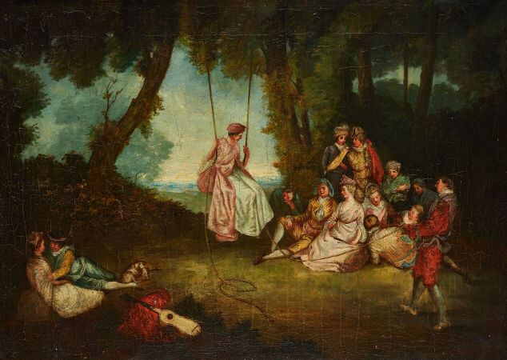 | Dans le gout de Watteau  L'escarpolette  Toile  Sans cadre  Haut. : 64 cm ; Larg. : 89,5 cm | 400
178 | 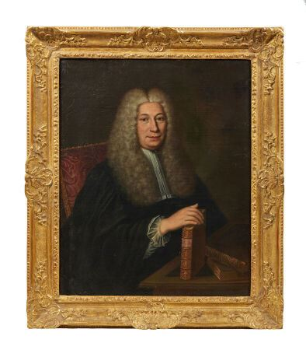 | Ecole du XVIIIème siècle  Portrait d'un homme de droit ou magistrat  Toile  Haut. : 90 ; Larg. : 72 cm |  | 450
179 | 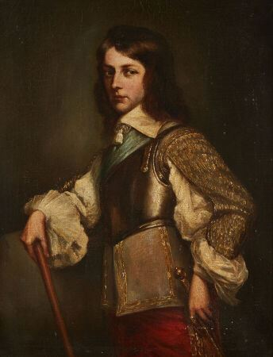 | Dans le gout de Adriaen HANNEMAN  Portrait du prince Henry, duc de Gloucester, vers 1653  Toile d'origine  Haut. : 41 ; Larg. : 33 cm  Trace de signature en bas à gauche et une inscription au revers du châssis "M. Caranoff" avec une étiquette  et un numéro 18  un tampon au revers du châssis "Douanes centrales A. T."  Reprise du tableau conservé à la National Gallery de Washington |  | 620
180 | 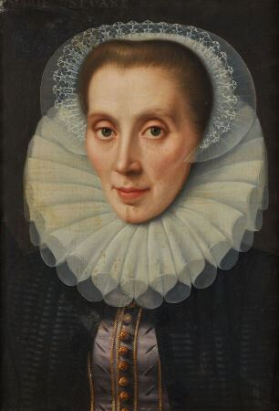 | GELDORP (1553-1616) Attribué à Goztzius  Portrait de dame en large collerette  Panneau contre collé sur un panneau parqueté  Haut. : 49.5 ; Larg. : 35.5 cm  Porte une inscription en haut"marie Stuart" |  | 4900
181 | 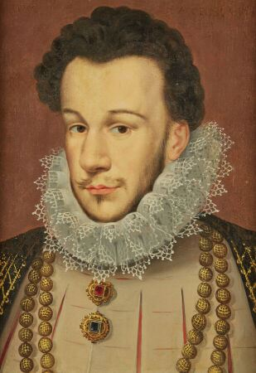 | Ecole française vers 1580, entourage de Jean DECOURT  Portrait présumé du duc d'Alençon  Panneau de chêne parqueté. Le nom du modèle est inscrit en haut.  Haut. : 48 ; Larg. : 34 cm | 1500
182 | 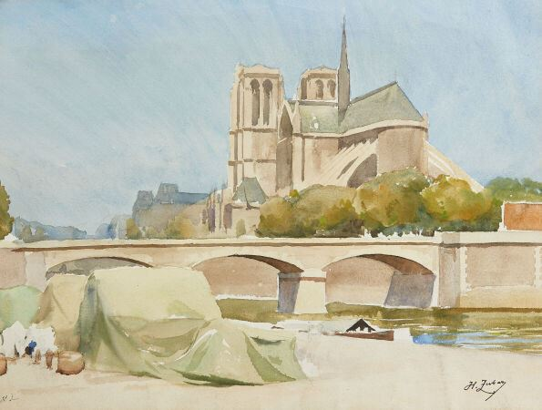 | ZUBER Henri (1844-1909)  Notre-Dame de Paris  aquarelle sur papier monnogrammée en bas à gauche  Porte le cachet d'atelier en bas à droite  Haut. : 33 ; Larg. : 43,5 cm  Au revers, cachet "Oeuvre Henri Zuber / Catalogue Général"  (petite déchirure en haut à gauche)  Provenance: Famille de l'artiste |  | 250
183 | 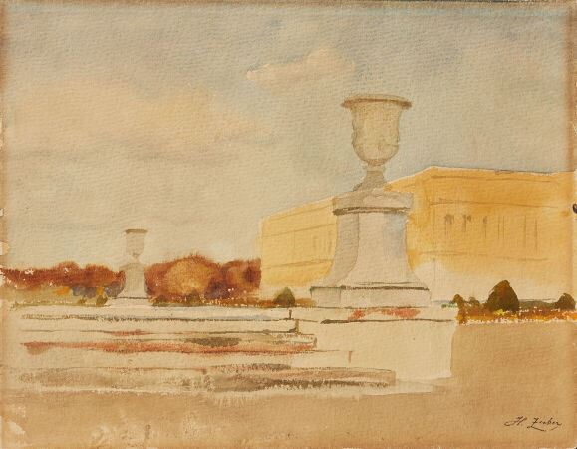 | ZUBER Henri (1844-1909)  Versailles  aquarelle sur papier signée en bas à droite  Haut. : 21 ; larg. : 27 cm  Au revers, cachet "Oeuvre Henri Zuber / Catalogue Général / série E - n° 105".  Provenance: Famille de l'artiste |  | 180
184 | 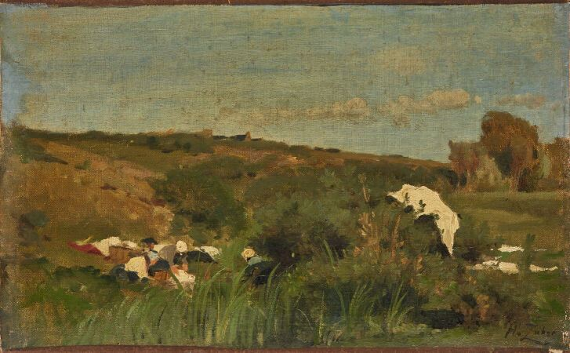 | ZUBER Henri (1844-1909)  Les lavandières  Huile sur toile contrecollée sur toile, signée en bas à droite  Haut. : 22 ; Larg. : 34,5 cm  Au revers, cachet "Oeuvre Henri Zuber / Catalogue Général"  (sans châssis)  Provenance: Famille de l'artiste | 250
185 | 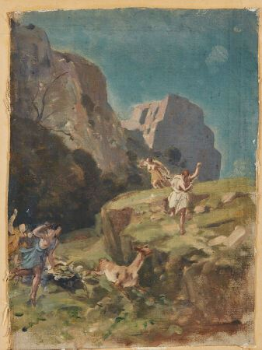 | ZUBER Henri (1844-1909)  Diane chassant une biche  Huile sur toile  Haut. : 31 ; Larg. : 23 cm  Au revers, cachet "Oeuvre Henri Zuber / Catalogue Général"  (sans châssis)  Provenance: Famille de l'artiste |  | 300
186 | 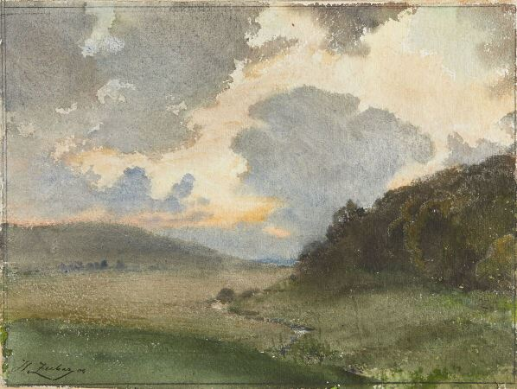 | ZUBER Henri (1844-1909)  Paysage  Aquarelle sur papier contrecollée sur carton  signée en bas à gauche et datée (19)04  Haut. : 26 x 34 cm  Provenance: Famille de l'artiste |  | 700
187 | 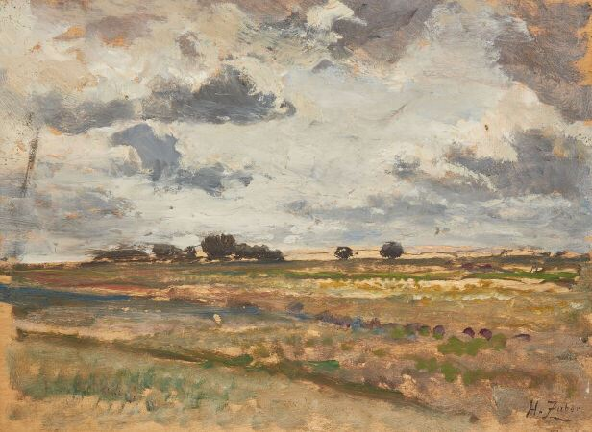 | ZUBER Henri (1844-1909)  Paysage côtier  Huile sur panneau signée en bas à droite  Haut. : 25,5 ; Larg. : 34,5 cm  Au revers, cachet "Oeuvre Henri Zuber / Catalogue Général"  Provenance: Famille de l'artiste |  | 500
188 | 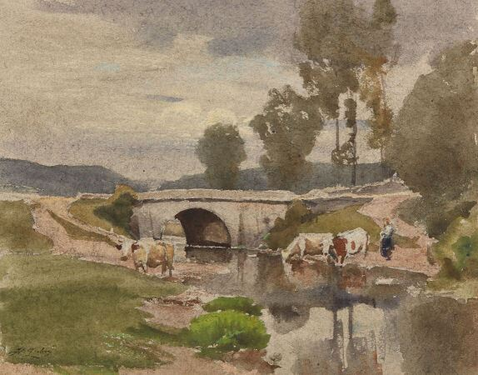 | ZUBER Henri (1844-1909)  Le passage du gué  aquarelle sur papier signée en bas à gauche  Haut. : 23 ; Larg. : 29 cm  Au revers, cachet "Oeuvre Henri Zuber / Catalogue Général"  Provenance: Famille de l'artiste |  | 350
189 | 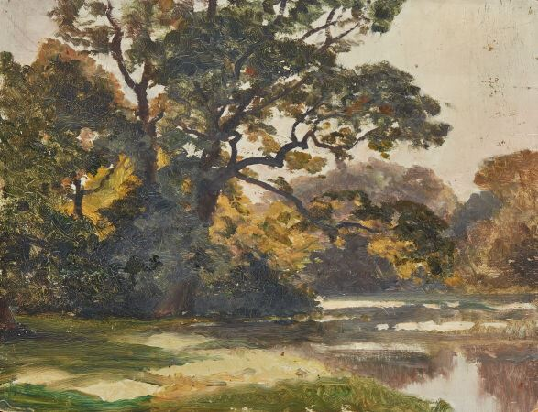 | ZUBER Henri (1844-1909)  Bord d'étang  Huile sur carton monnogrammée en bas à gauche  Haut. : 26,5 ; Larg. : 35 cm  Au revers, cachet "Oeuvre Henri Zuber / Catalogue Général"  Provenance: Famille de l'artiste |  | 300
190,100006103516 | 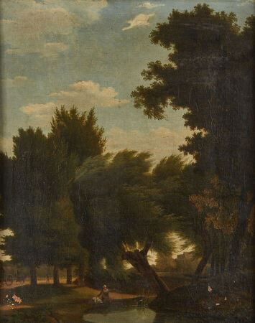 | HUET Paul (1803-1869) dans le goût  Jeune femme au bord d'un cours d'eau  Huile sur toile  Haut. : 46 ; Larg. : 35 cm  (manques) | 100
191 | 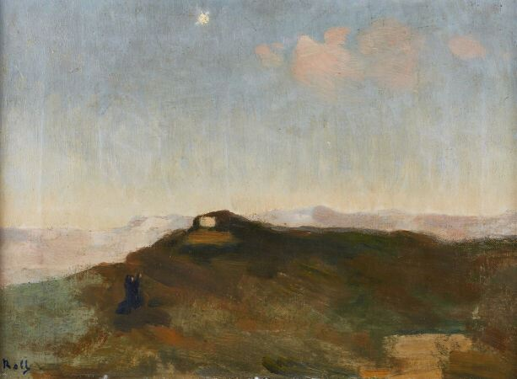 | ROLL Alfred Philippe (1846-1919)  Paysage au crépuscule ou L'étoile du berger  Huile sur toile, signée en bas à gauche  Haut. : 30 ; Larg. : 41 cm |  | 700
192 | 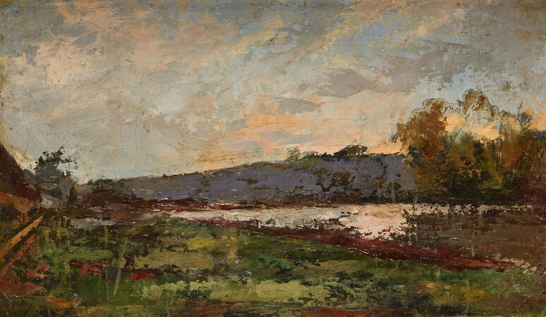 | Attribué à RAVIER Auguste (1814-1895)  Paysage lacustre  Huile sur toile  Haut. : 20 ; Larg. : 33 cm |  | 550
193 | 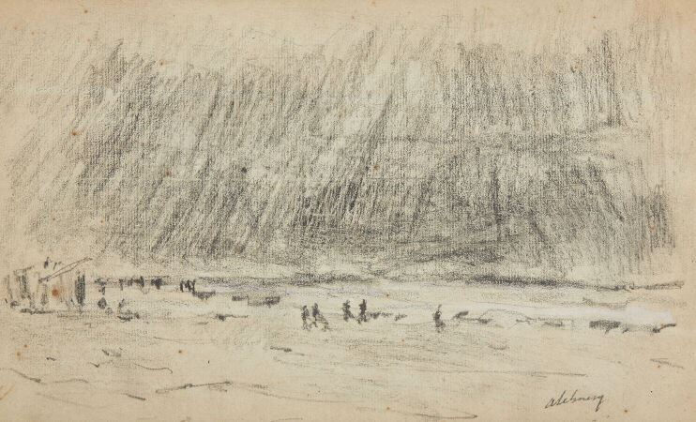 | LEBOURG Albert (1849 - 1923)  Orage à Deauville  Dessin à la mine de plomb signé en bas à droite, circa 1900  Haut. : 18 ; larg. : 30 cm (à vue) | 550
194 | 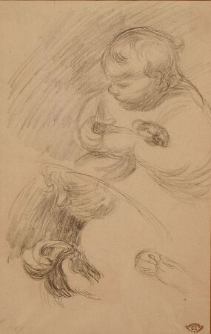 | CARRIERE Eugène (1849-1906)  Etude d'enfant  Dessin. Cachet en bas à droite.  Haut. : 30 ; Larg. : 20cm |  | 320
195 | 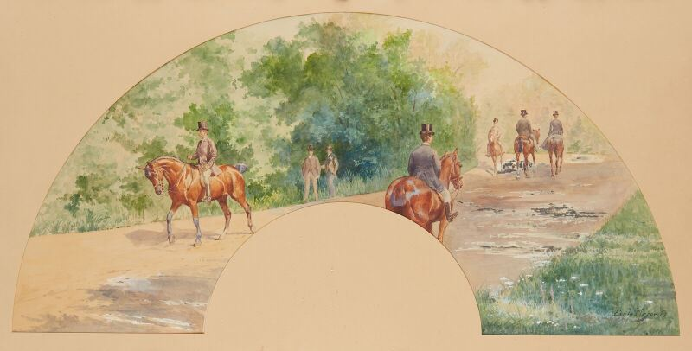 | MEYER Émile (1823-1893)  La promenade au bois  Gouache sur papier (projet d'éventail)  Haut. : 18 cm ; Larg. : 62,5 cm |  | 400
196 | 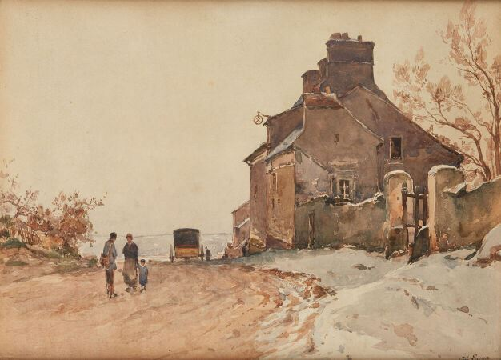 | LECOMTE Paul-Emile (1877-1950)  Paysage animé  Aquarelle, signée en bas à droite " Paul Lecomte "  Haut. : 27,5 ; Larg. : 38 cm |  | 280
197 | 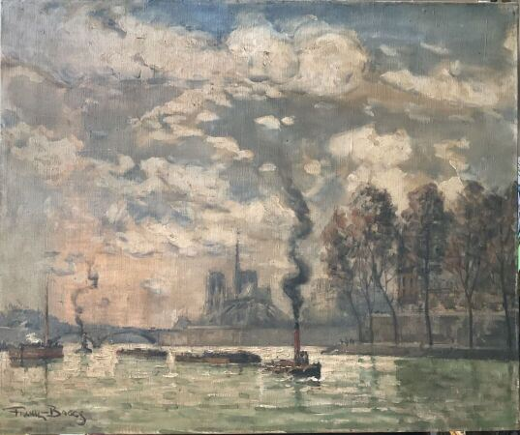 | FRANCK BOGGS (1855-1926)  Notre Dame, la Seine et les quais  Huile sur toile, signée en bas à gauche  Haut. : 54 ; Larg. : 65 cm
198 | 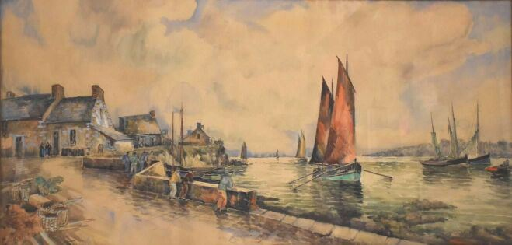 | FRANK-WILL (1900-1951)  Le retour au port des pêcheurs  Aquarelle et fusain sur papier signée en bas à gauche  Haut. : 59 ; Larg. : 119 cm |  | 1500
199 | 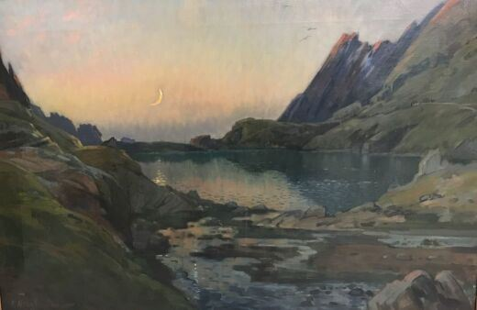 | NOZAL Alexandre (1852-1929)  "Lac de montagne"  Huile sur toile, signée en bas à gauche  Haut. : 55 ; larg. : 81 cm |  | 1100
200 | 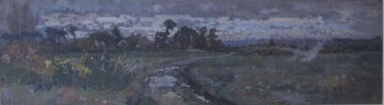 | NOZAL Alexandre (1852-1929)  "Saint Lunaire, La broussette"  Aquarelle et gouache, signée en bas à droite et située  Haut. : 63 ; Larg. : 18 cm |  | 700
201 | 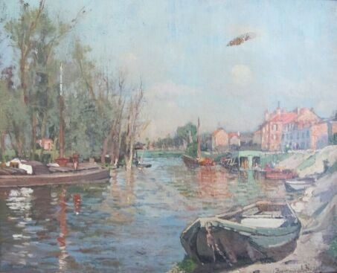 | NOZAL Alexandre (1852-1929)  Vue du bas Meudon  Huile sur toile, signée en bas à droite  Haut. : 33 ; Larg. : 40 cm  (accidents et manques)
202 | 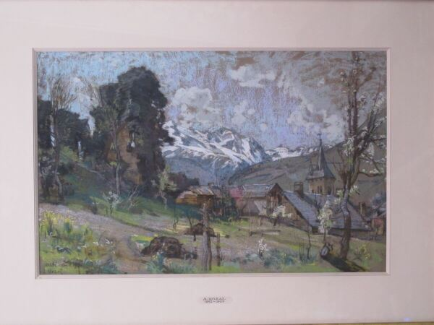 | NOZAL Alexandre (1852-1929)  "Paysage du Béarn"  Pastel, signée en bas à gauche  Haut. : 31 ; Larg. : 49 cm (à vue) | 500
203 | 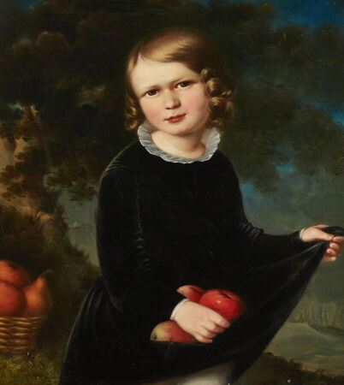 | MOKRITSKY Apollon Nikolaevich (1810-1870)  Portrait d'enfant aux fruits  Huile sur toile signée en bas à gauche  Haut. : 73 ; Larg. : 66  (rentoilé) |  | 2500
204 | 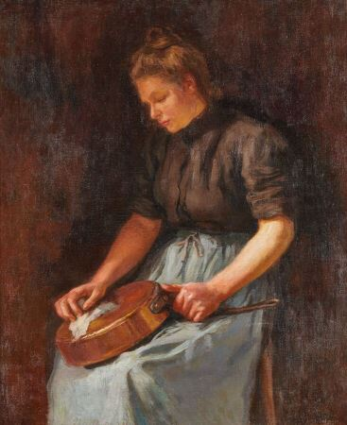 | GILBERT Victor (1847-1935)  La fermière au cuivre  Huile sur toile, trace de signature en bas à droite, contresignée du cachet de la signature sur le chassis  Haut. : 74 ; larg. : 60 cm |  | 1500
205 | 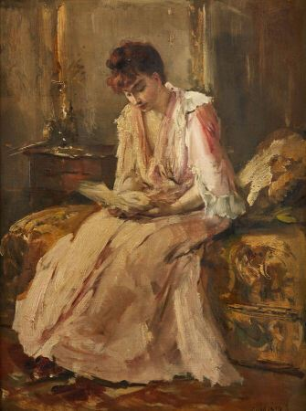 | MICHEL-LEVY Henri (1844-1914)  La lecture  Huile sur toile, signée en bas à droite  Haut. : 61 ; Larg. : 46 cm | 900
206 | 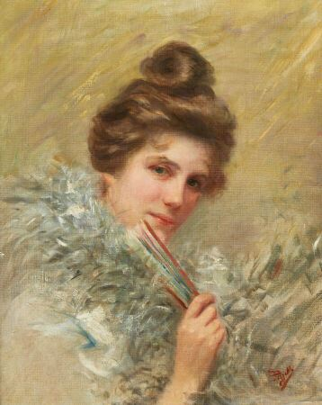 | PIZZELLA Edmundo (1868-1941)  Élégante à l'éventail  Huile sur toile, signée en bas à droite  Haut. : 61 ; Larg. : 50 cm |  | 320
207 | 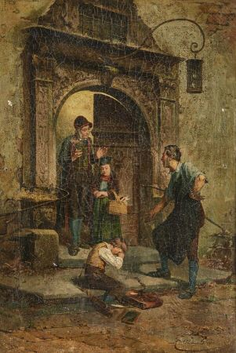 | GÉRARD Théodore (1829-1895)  La réprimande  Huile sur toile, signée en bas à droite  Haut. : 63 ; Larg. : 44 cm  (trous et manques) | 100
208 | 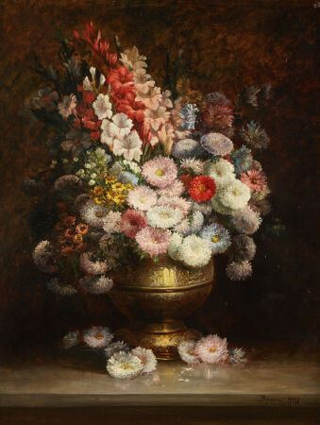 | Ecole du XIXème siècle.  Nature morte aux fleurs  Huile sur toile signée Bignon en bas à droite et datée 1883  Haut. : 117 ; larg. : 90 cm |  | 1900
209 | 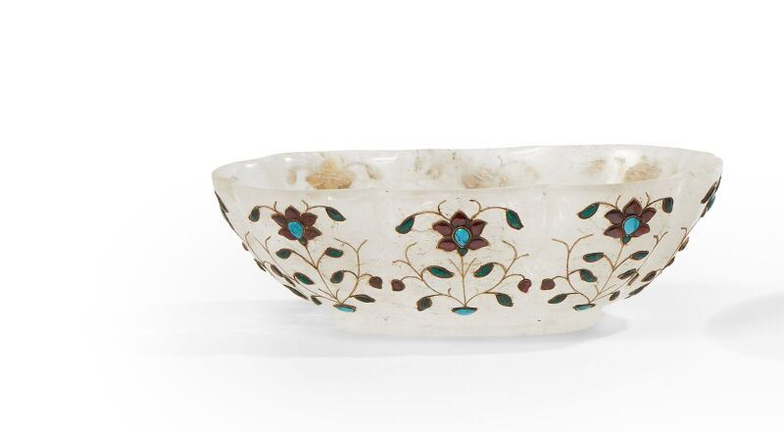 | Coupe indienne de forme oblongue polylobée sculptée en cristal des roche reposant sur un talon, ornée de bouquets alternés de fleurs et de tiges bourgeonnantes en incrustations de cabochons en pâte de verre rouge vert et de turquoises en Kundan encadrés et sertis dans des filets doré. Inde.  Haut. : 8,5 ; Larg. : 24,5 ; Prof. : 15 cm |  | 750
210 | 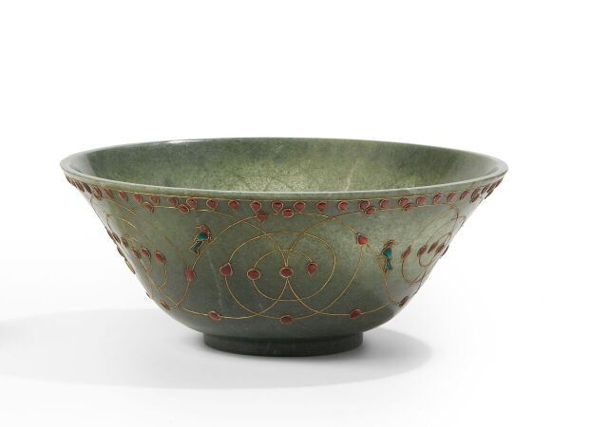 | Grande coupe de forme évasée sculptée en néphrite verte sur piédouche, la panse décorée de larges spirales et d'enroulements de filets dorés figurant autour de branches des oiseaux virevoltant formés par des incrustations de pierres sur émail sertis, le bord de la coupe est ornée d'une large frise composée de cabochons de couleur rouge rubis cerclé de filets damasquinés or. Inde.  Haut. : 12 ; Diam. : 28 cm |  | 1000
211 | 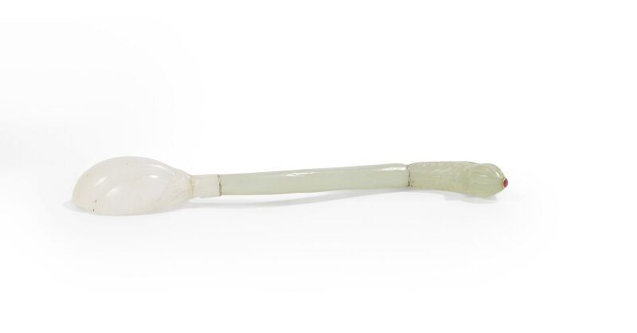 | Cuillère de style Moghol en jade céladon à deux tons, finement sculptée et gravée à décor de végétaux se terminant par une prise en forme de tête d'oiseau les yeux en incrustation de deux rubis cerclés d'or.  Travail ancien. Inde.  Long. : 14,5 cm | 200
212 | 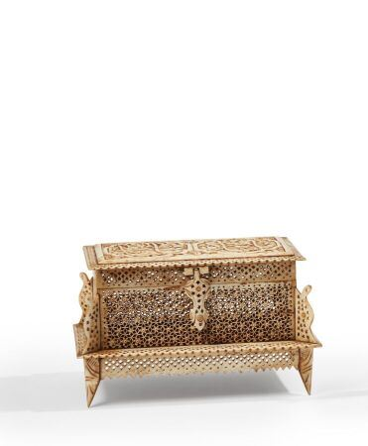 | Élégant coffret à parfum quadrangulaire en os sculpté polychrome, reposant sur quatre pieds, à décor de deux médaillons inscrits de calligraphie en thuluth à droite "Ya Selam" Ô messager de la paix, à gauche "Ya Wehhab" Ô le bienfaiteur. paroi finement sculpté en moucharabieh de motifs floraux et géométriques ajourés. Région du Rajasthan. Inde .  Haut. : 12 cm ; Larg. : 19 ; Prof. : 13 cm |  | 600
213 | 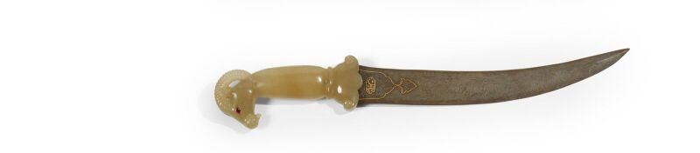 | Grande dague indienne de style Moghol. Khanjar sculpté en jade céladon sculpté en forme de tête de bouquetin au yeux incrusté de deux rubis, lame légèrement courbée en acier gris à damas au talon décoré d'un médaillon gravé en argent figurant des rinceaux, encadré par un filet incrusté d'or et inscrite dans un cartouche à la gloire du prophète .  Deccan région du Berar Inde.  Larg. : 45 cm | 900
214 |  | Poignard indien Khanjar à monture asymétrique en crosse, pommeau en jade noire sculpté à décor floral incrusté de pierres et cabochons de verre de couleurs rouge et de quartz sertis dans des filets de métal doré. Forte lame à effet de damas, le talon est décoré de deux médaillons fleuronnés gravés à l'or.  (Oxydations). Inde.  Larg. : 43 cm | 750
215 | 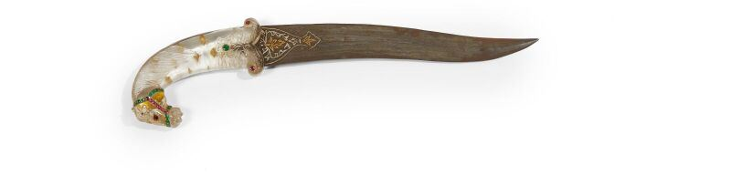 | Khanjar Indien à tête de cheval  Garde finement ciselé d'un motif floral stylisé en incrustation de cabochons sur émail, lame (légèrement oxydée) en acier gris à damas ornée d'un talon gravé d'un cartouche or et argent à décor de rinceaux, poignée sculptée en cristal de roche formant une tête de cheval, la crinière rabattue, la bouche entrouverte et les oreilles dressées harnaché d'un licol composé de cabochons en pâte de verre rouge et vert sertis par des filet damasquinés. Région du Rajasthan Inde  Larg. : 42 cm |  | 950
216 | 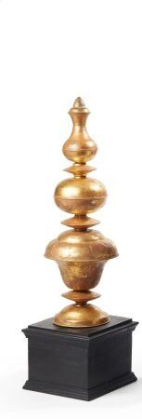 | Pinacle d'alem, Turquie ou Inde, probablement XVIIIe ou XIXe  Pièce faîtière en cuivre doré (traces de mercure) composée de sept parties en forme de vase en corolle cannelée, disques biconiques, bulbe sphérique, superposés sur un axe vertical dont le sommet forme un vase piriforme à couvercle conique. partiellement redoré postérieur. Montée sur un socle en teck noirci postérieur.  Haut. : 56 cm (hors socle) | 800
217 | 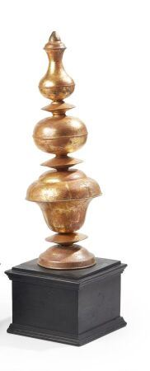 | Pinacle d'alem, Turquie ou Inde, probablement XVIIIe ou XIXe  Pièce faîtière en cuivre doré (traces de mercure) composée de sept parties en forme de vase en corolle cannelée, disques biconiques, bulbe sphérique, superposés sur un axe vertical dont le sommet forme un vase piriforme à couvercle conique. partiellement redoré postérieur. Montée sur un socle en teck noirci postérieur.  Haut. : 56 cm (hors socle) | 800
218 | 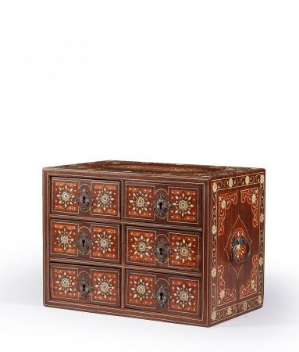 | Cabinet de voyage en palissandre à décor de marqueterie d'os à entrelacs, fleurs et médaillons, ouvrant à six tiroirs en façade, les coté garnis de poignées de transport.  Travail indo-portugais du XIXe siècle  Haut. : 40 ; Larg. : 25 ; Prof. : 30 cm  (restaurations, fond à refixer) |  | 1200
219 | 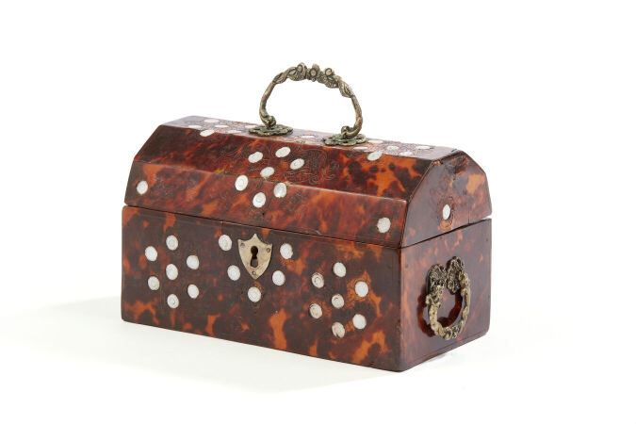 | Coffret de voyage en écaille de tortue et incrustations de nacre, le couvercle bombé. Anses mobiles et entrée de serrure probablement en argent.  Travail probablement mexicain ou indo-portugais du XVIIIe ou XIXe siècle  Haut. : 11,5 ; Larg. : 22 et Prof. : 10,5 cm  (restaurations d'usage) | 950
220 | 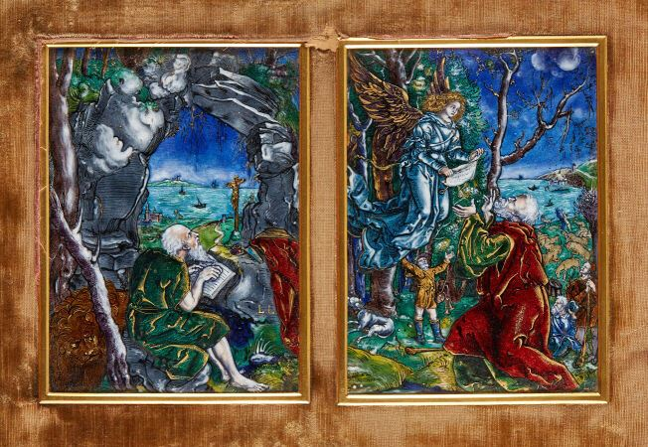 | Deux plaques en émail peint polychrome avec rehauts d'or représentant saint Jérôme dans la grotte et Joachim et l'Ange d'après des gravures d'Albrecht Dürer ; monogrammes LL. Contre-émaux noirs.  XIXe siècle dans le style des émaux de Limoges de la Renaissance  Hauteur d'une plaque à vue : 17 cm - Largeur d'une plaque à vue : 12,5 cm  Dans des cadres en bois sculpté de rinceaux  Haut. totale : 39,7 ; Larg. totale : 48,8 cm |  | 800
221 | 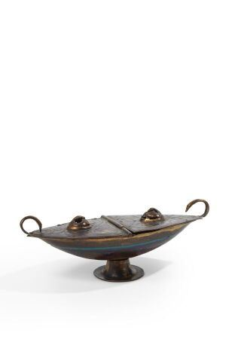 | Navette à encens en cuivre champlevé, émaillé, gravé et doré, en forme de mandorle reposant sur un petit piédouche de forme circulaire. Couvercle bipartite à décor de rinceaux munis de deux cabochons ajourés en forme d'animal fantastique enroulé, prises recourbées aux extrémités ; revers orné d'une fleur aux larges pétales.  XIXe siècle, dans le style de Limoges du Moyen Age  Haut. : 5,8 ; Larg. : 19,5 cm  (petite déformation au pied, usures à la dorure) |  | 1600
222 | 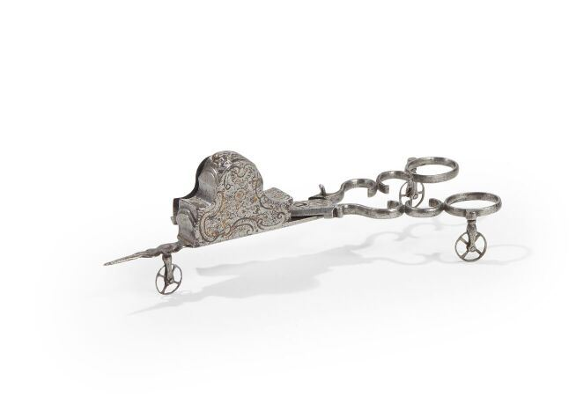 | Paire de mouchettes en fer forgé à décor gravé avec restes de dorure orné de motifs rocaille reposant sur trois roulettes.  XVIIIème siècle.  Long. : 20, 5 cm | 450
223 | 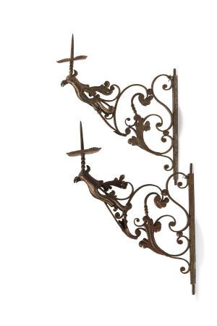 | Paire de bras de lumière pique-cierge en fer forgé et doré à décor de volutes feuillagées, la pique et la coupelle supportées par un oiseau.  XVIIe siècle  Haut. : 53 ; Larg. : 36 cm  (déformations aux coupelles) |  | 750
224 | 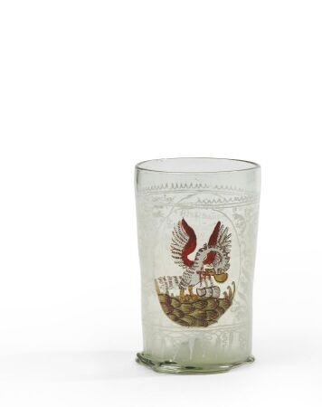 | Grand gobelet dit Humpen, en verre transparent émaillé. Corps cylindrique et base bordée d'un bourrelet ; décor, sur une face, du Pélican nourrissant ses petits dans un médaillon, symbole du sacrifice de Jésus et, sur l'autre, d'inscriptions en allemand accompagnées du nom BARBERA OSHWALT/EN, entourage de fleurs et frises stylisées.  Allemagne, XVIIe siècle  Haut. : 14,2 cm  (manques et accidents à la base) |  | 600
225 | 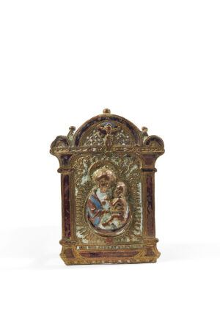 | Baiser de Paix en bronze doré et émaillé représentant une Vierge à l'Enfant en buste dans un croissant, encadrement architecturé et Christ en croix sur le fronton. Poignée à l'arrière.  Italie ou Espagne, XVIe siècle  Haut. : 14,3 ; Larg. : 11 cm  (manques aux émaux, poignée d'époque postérieure) |  | 650
226 | 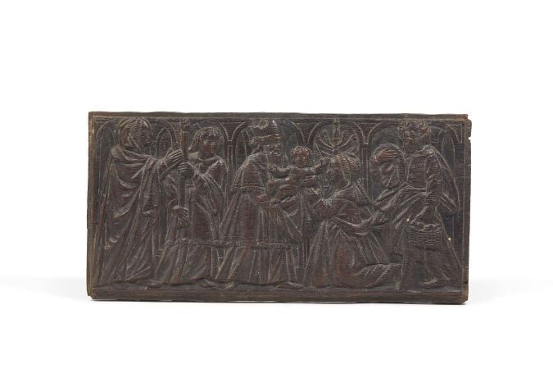 | Panneau en chêne sculpté en bas-relief, représentant la Présentation de Jésus au Temple. Sur fond architecturé d'arcades figurant le temple de Jérusalem, Siméon porte l'Enfant dans ses bras devant Marie agenouillée et Joseph tenant un panier ; à gauche, un homme tenant un cierge et la prophétesse Anne les mains jointes.  Nord de la France, fin du XVIe siècle  Haut. : 20,7 ; Long. : 42 cm  (légers manques) | 300
227 | 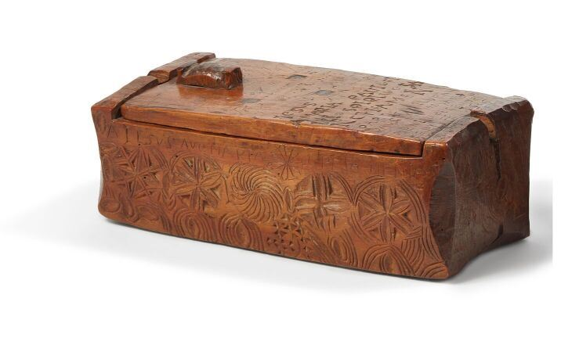 | Boîte monoxyle en bois fruitier à décor gravé au couteau de rosaces stylisées et de dents de loup sur les côtés, l'un portant l'inscription A IESUS AVEC MARIA. CREDO MENIAVT, couvercle coulissant à loquet, surmonté d'une prise et gravé de l'inscription A IESUS MARIA PACCI & FILLI SPIRITV & SANCTI. AMEN PAR. IAN AVRANBAV. C MOVARE MENIAV DECEMBRE CE LVY FE 1636.  Art Populaire, première moitié du XVIIe siècle, 1636  Haut : 10 ; Long. : 26 ; Larg. : 11,7 cm -  (quelques accidents et manques) |  | 850
228 | 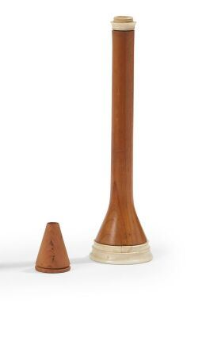 | Stéthoscope de Piorry, tige en bois de cèdre et écouteur en ivoire, avec son plessimètre et un cône en bois amovible facilitant la transmission du son.  Vers 1830  Haut. : 18,3 cm ; Poids brut : 39,9 g  (manque les pièces auriculaires en ivoire, légers accidents) | 300
229 | 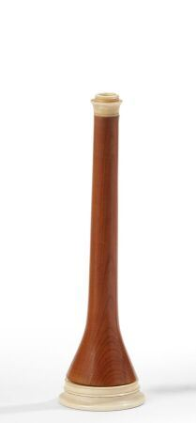 | Stéthoscope de Piorry, tige en bois de cèdre et écouteur en ivoire, avec son plessimètre.  Vers 1830  Haut. : 17,7 cm ; Poids brut : 39,8 g  (manque les pièces auriculaires en ivoire et le cône, légers accidents) | 300
230 | 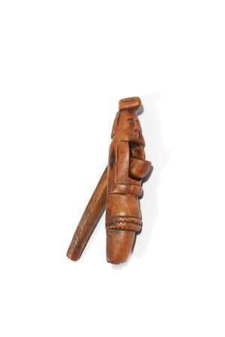 | Casse-noisettes en buis sculpté en forme de personnage. Extrémités représentant une tête d'homme coiffé d'un couvre-chef sur une courte chevelure tombant dans la nuque.  France, début du XVIIIe siècle  Haut. : 15 cm  (petits manques)  Ouvrage consulté : A. Wagner, The Art & Character of Nutcrackers, The Leavenworth Nutcracker Museum, 2005. |  | 700
231 | 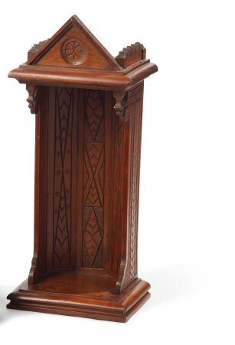 | Niche en cerisier sculpté et mouluré. Fronton orné d'une rosace stylisée, intérieur et côtés à décors de motifs géométriques.  Normandie, XXe siècle  Haut. : 42 cm  Inscription au dos A MONTBRAY 1914 | 40
232 | 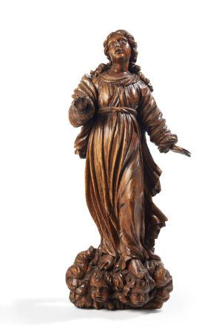 | Vierge de l'Assomption en bois de résineux sculpté. Elle se tient debout sur deux têtes d'anges dans des nuées, le visage levé vers le ciel ; elle est vêtue d'une tunique ceinturée et d'un manteau dont un pan revient sur le bras droit.  Allemagne, XVIIe siècle  Haut. : 78 cm  (accidents aux mains d'époque postérieure) | 500
233 | 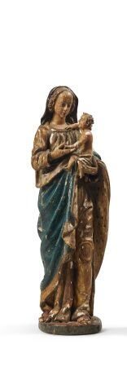 | Vierge à l'Enfant en bois sculpté en ronde-bosse, polychromé et doré. Debout et portant l'Enfant sur son côté gauche, Marie est vêtue d'une robe ceinturée à la taille et d'un voile formant manteau au revers décoré d'un semis d'hermines, dont un pan revient sur le devant.  XVIIe siècle  Haut. : 49 cm  (reprises à la polychromie et à la dorure, quelques accidents,) |  | 750
234 | 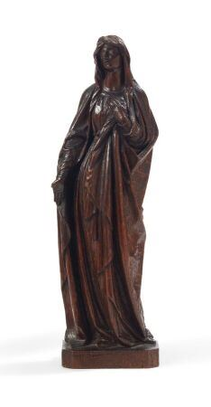 | Vierge de Calvaire en chêne sculpté en ronde-bosse. Elle est vêtue d'une longue robe ceinturée à la taille sous un voile formant manteau dont un pan revient sur le devant. Base monoxyle octogonale.  XVIIIe siècle  Haut. : 27 cm  Monogramme CG entrelacés sur la base  (manque le pouce à la main gauche) |  | 200
235 | 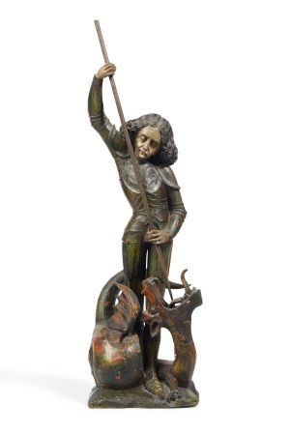 | Saint Georges terrassant le Dragon en bois sculpté et polychromé. Debout, il est revêtu d'une armure, et plante la pointe de sa lance dans la gueule du dragon.  XIXe siècle dans le style allemand du XVe siècle  Haut. : 76 cm  (légers accidents et manques, lance postérieure) | 600
236 | 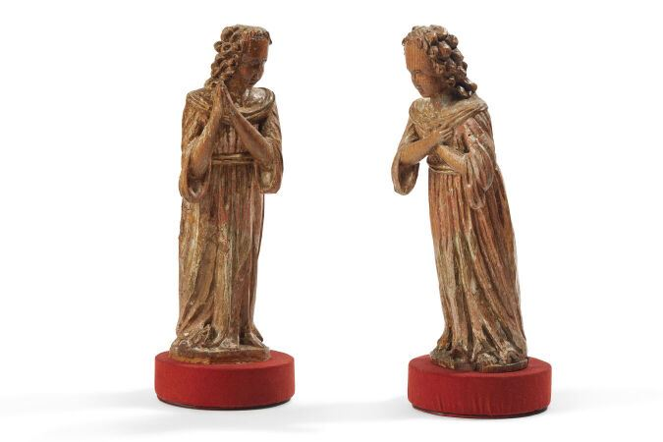 | Paire d'anges adorateurs en chêne sculpté en ronde-bosse avec reste de polychromie. Debout et légèrement penchés en avant, l'un a les mains jointes, l'autre, les bras croisés sur la poitrine.  XVIIe siècle  Haut. : 36,5 cm  Soclés  (petits manques) |  | 700
237 | 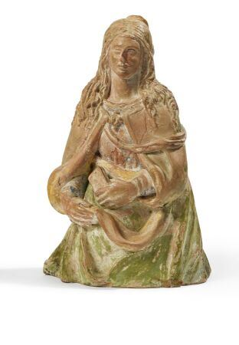 | Buste de Vierge ou de sainte Femme en terre cuite polychromée. Un livre dans sa main gauche, elle est vêtue d'une robe et d'un manteau, agrafé sur la poitrine, dont elle retient un pan de son autre main.  Fin du XVIe/début du XVIIe siècle  Haut : 27,5 cm  (petits accidents dot des cassures)  500 / 700 | 400
238 | 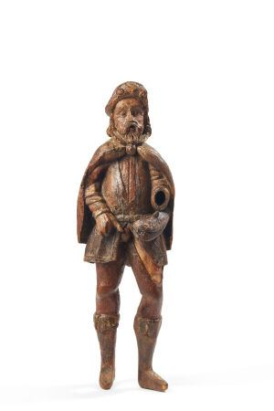 | Saint Roch en bois sculpté en ronde-bosse et polychromé. Debout, en costume de pèlerin, il montre de son index le bubon pesteux sur sa jambe.  Dernier tiers du XVIe siècle.  Haut. : 57 cm  (manques, dont la main gauche) | 300
239 | 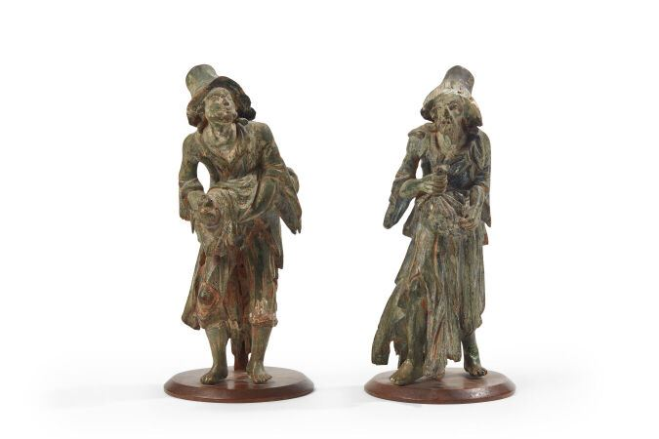 | Paire de gueux en bois sculpté et monochromé vert. Ils sont coiffés d'un chapeau et vêtu de haillons, l'un porte un baluchon devant lui, l'autre un enfant emmailloté.  Dans le goût de Jacques Callot, XVIIe siècle  Haut : 24 cm et 23,5 cm  Soclés  (petits manques et accidents) | 500
240 | 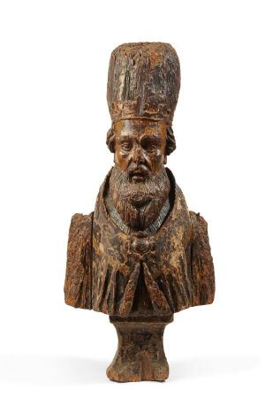 | Buste du pape en bois sculpté, polychromé avec rehauts de dorure. Tête couronnée par une importante tiare ornée de fleurons, visage aux grands yeux ronds, bouche entrouverte avec grande barbe bifide ; il est vêtu d'une chape retenue par un fermail à cabochon central entouré de volutes ; piédouche monoxyle à pans coupés centré d'une fleur.  Vers 1700  Haut. : 102 cm  (accidents, manques et vermoulures) |  | 600
241 | 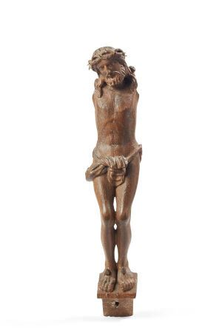 | Christ en chêne sculpté. Tête aux yeux clos, ceinte d'une couronne d'épines entrelacées, , périzonium court retenu par une cordelette, jambes fléchies et pieds parallèles reposant sur un suppedaneum.  Fin du XVIe siècle  Haut. : 60 cm  (quelques accidents et manques dont les bras) |  | 320
242 | 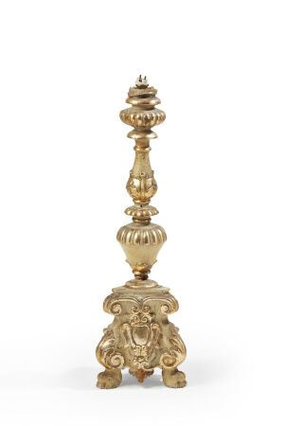 | Chandelier en bois sculpté en partie doré. Fût en vase godronné et balustre orné de feuilles d'acanthe, noeud en collerette ; base tripode feuillagée à décor de volutes et de cartouches, reposant sur des pieds griffes.  XVIIe siècle  Haut. : 64,5 cm  (accidents et manques, monté en lampe) | 80
243 | 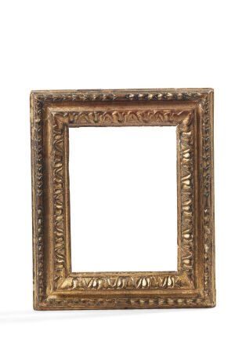 | Cadre en chêne sculpté, mouluré et doré à décor de rais-de-coeur et d'un tore de laurier.  XVIIe siècle  Haut. : 32,8 ; Larg. : 27 cm  Vue : Haut. : 21,5 ; Larg. : 15,5 cm  (manques à la dorure, légers accidents) |  | 300
244 | 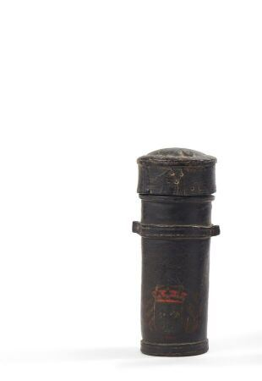 | Etui de messager de forme cylindrique en cuir bouilli, orné des armoiries de France d'azur à trois fleurs-de-lis d'or ; timbré de la couronne royale fleurdelisée fermée ; supporté de deux palmes à dextre et senestre. Passants latéraux.  XVIIe siècle  Haut. : 17,5 cm  (quelques manques et craquelures) | 300
245 | 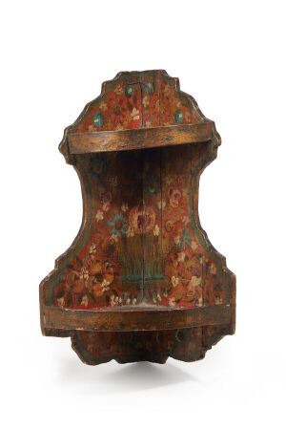 | Etagère d'angle à deux niveaux de forme cintrée, en bois polychromé et doré, à décor de fruits et de fleurs sur fond orangé.  XIXe siècle  Haut. : 47 cm  (accidents et manques) | 60
246 | 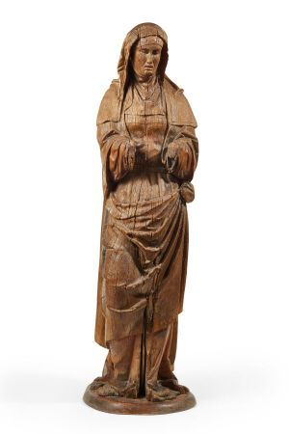 | Nord de la France, XVIème siècle  Sainte femme  Fort relief en chêne  Accidents, manques et restaurations  Haut. : 102 cm |  | 500
247 | 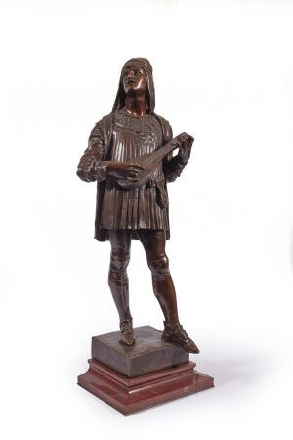 | MARIOTON Eugène (1857-1933)  Joueur de Luth  Bronze à patine brune nuancée de rouge  Signé « A MARIOTON Sc » sur la terrasse  Porte le numéro « 681 » à l'arrière de la terrasse et au-dessous de l'oeuvre  Haut. : 85 cm dont une base en marbre rouge griotte et bronze doré H. : 7cm  Accidents et restauration à la base  Eugène Marioton, frère du sculpteur Claudius Marioton, consacre sa carrière artistique à la sculpture et à la gravure de médailles. Ses débuts au Salon de 1882 annoncent une production abondante qui se maintient pendant une cinquantaine d'années. Son oeuvre se caractérise par la diversité des sujets traités (portraits, scènes antiques, allégories, de genre). |  | 680
248 | 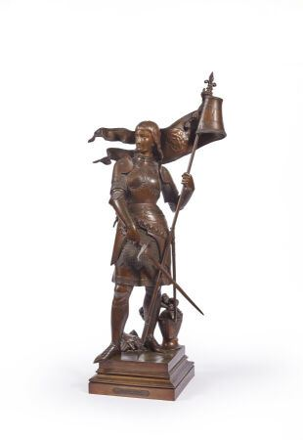 | GERMAIN Jean-Baptiste (1841-1910)  Jeanne d’Arc  Bronze à patine brun clair  Signé « J.B. Germain » sur la terrasse  Titré « JEANNE D’ARC / Par J.B. GERMAIN (médaillé au Salon) » dans un cartouche  H. 80 cm  Œuvre en rapport :  Jean-Baptiste Germain, Jeanne d’Arc, bronze argenté, signé « J. Bte GERMAIN » sur la terrasse, dédicacé «à Monseigneur le Duc d’Orléans », H. 55 x L. 24 cm, Eu, musée Louis-Philippe, inv. 2000.12.7  Jean-Baptiste Germain, élève de Dumont et de Gumery, présente le modèle en bronze de Jeanne d’Arc au salon de 1879. Cette figure, considérée par Michelet comme une « sainte laïque », obtient une place majeure et hautement symbolique à la fin du XIXème siècle, quelques années avant d’être canonisée en 1920. Germain représente la Pucelle sous des allures de guerrière qui chassa l’envahisseur, une allusion certaine au patriotisme d’alors et aux différentes guerres qui ont ponctué la fin du XIXème siècle. |  | 1300
249 | 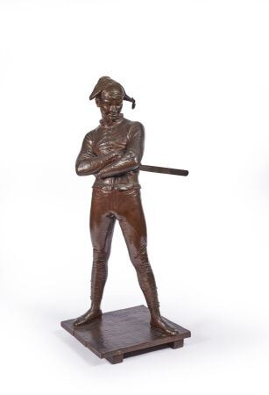 | DE SAINT MARCEAUX René(1845-1915)  Arlequin  Bronze à patine brun clair nuancé  Signé et daté Saint Marceaux 1879 sur la terrasse  Porte le cachet « Réduction mécanique A. COLLAS »  Porte la marque du fondeur « F.BARBEDIENNE. Fondeur. Paris » et le n°666  Haut. : 67.5 cm  OEuvres en rapport :  -René de Saint-Marceaux, Arlequin, 1879, plâtre, signé et daté « ST MARCEVX / 1879 », H. 175 x L. 65,7 x P. 62 cm, Reims, musée des Beaux-Arts, inv. 880.19.1 ;  -René de Saint-Marceaux, Arlequin, 1879, bronze, fonte Barbedienne, signé « ST MARCEAVX / 1879 », H. 34,2 x L. 17 x P. 11,8 cm, Reims, musée des Beaux-Arts, inv. 941.3.208.  Littérature en rapport :  Florence Rionnet, Les Bronzes Barbedienne. Une dynastie de fondeurs 1834-1954, Paris, Arthena, 2016, modèle répertorié sous le n° cat.1182, p. 390, reproduit p. 167  Charles-René de Saint-Marceaux, élève de Jouffroy, s'illustre au Salon de 1883 avec une importante sculpture en marbre représentant un Arlequin puis, de nouveau à l'Exposition Universelle de 1889, avec le même modèle en bronze. Le public accueille l'Arlequin avec un vif enthousiasme, le traitement réaliste du visage masqué arborant un sourire narquois et la terrasse traitée en plancher de théâtre surprenant les visiteurs. Le succès du modèle aboutit à une production dans six dimensions par le fondeur Barbedienne à partir de 1880.  La maison de ventes volontaires s'engage à informer Sculpture & Collection de la date de la vente et du numéro de lot de l'oeuvre estimée |  | 1200
250 | 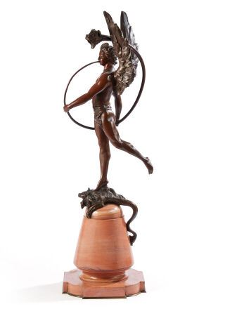 | RIVIERE Théodore (1857-1912)  Allégorie de la Renommée  Bronze à patine brune  Signé « Rivière » derrière la patte gauche du lion  Base en marbre rose et bronze doré  Haut. totale : 86 cm |  | 1200
251 | 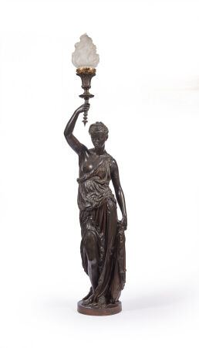 | DUBOIS Paul (1829-1905  Torchère  Bronze à patine brune d'ameublement, torchère montée à l'électricité  Signé « P DUBOIS » sur la terrasse  Porte la marque du fondeur « F. BARBEDIENNE FONDEUR » et le cachet « Réduction mécanique Achille Collas »  Haut. : 115 cm |  | 2300
252 | 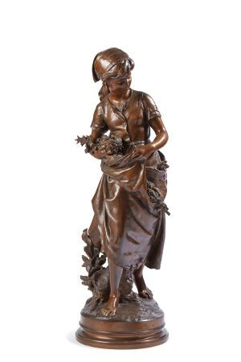 | Mathurin Moreau (1822-1912)  Jeune fille au nid  Bronze à patine brune nuancée de rouge  Signé « Moreau Math. »  H. 73 cm  Il repose sur un socle tournant  Mathurin Moreau (1822-1912) fait partie d'une dynastie de sculpteurs originaire de Dijon. Il entre en 1841 à l'École des Beaux-Arts et suit l'enseignement de Dumont et Ramey. Second prix de Rome dès 1842, il expose au Salon à partir de 1848. Son oeuvre se compose de commandes officielles pour des monuments parisiens et d'un grand nombre de statuettes et groupes à sujets décoratifs à l'instar de cette charmante fille ayant trouvé un nid, qui connaissent un vif succès. |  | 1400
253 | 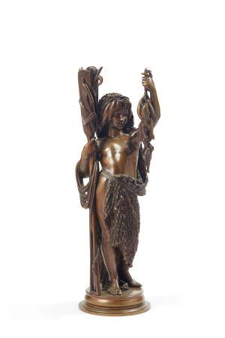 | CARRIER-BELLEUSE Albert-Ernest (1824-1887)  La pêche  Bronze à patine brune  Signé « CARRIER BELLEUSE » sur la terrasse  Haut. : 49,5 cm  Albert-Ernest Carrier-Belleuse, considéré comme l'un des plus importants sculpteurs de la fin  du XIXème siècle, maître du célèbre Auguste Rodin, a édité un grand nombre de ses bronzes  d'ornement comme cette figure de pêcheuse souvent mise en paire avec un chasseur afin  d'orner une garniture de cheminée. | 700
254 | 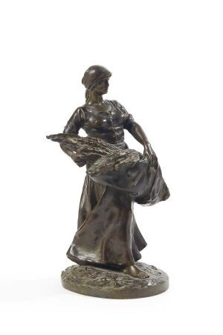 | LARROUX Antonin(1859-1931)  La Moisson  Bronze à patine brune, entre 1900 et 1914  Signé « A. Larroux » sur la terrasse  Porte les numéros « 16 » et les lettres « LB » sur la bordure de la terrasse  Porte l'insert de l'éditeur Goldscheider à l'intérieur  Haut. : 35,5 cm  Littérature en rapport :  -Ora Pinhas, Goldscheider, a catalogue of selected models, Shepton Beauchamp, Somerset,  Richar Denis, 2006, p. 193  Élève d'Henry Maurette, Jean-Antoine-Marie Idrac et Alexandre Falguière, Antonin Larroux  présente au Salon des Artistes Français des sujets évoquant les travaux des champs :  Moissonneur et vendangeuse en 1902, Les Vendanges en 1905, et la Faneuse en 1906. | 700
255 | 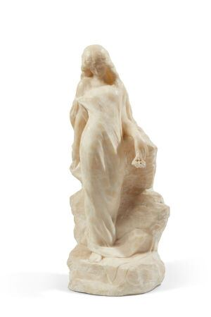 | GAMBOGI Giuseppe (1862-1938)  Nymphe au rocher  Sculpture en albâtre  Signé sur le rocher « GAMBOGI »  Haut. : 60 cm  Sculpteur italien, Giuseppe Gambogi expose dans plusieurs salons parisiens. Il travaille des  thèmes inspirés de la mythologie dans le goût « Art Déco », en marbre ou en albâtre. |  | 600
256 | 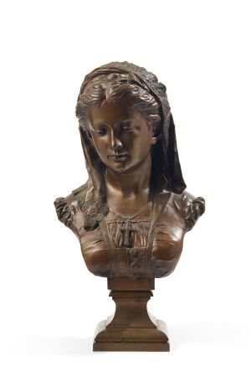 | A. MARECHAL (actif au XIXème siècle)  Buste de jeune femme  Buste en bronze à patine brun clair  Signé et daté « A. Maréchal 1879 » sous le sein gauche  Haut.: 55 cm |  | 300
257 | 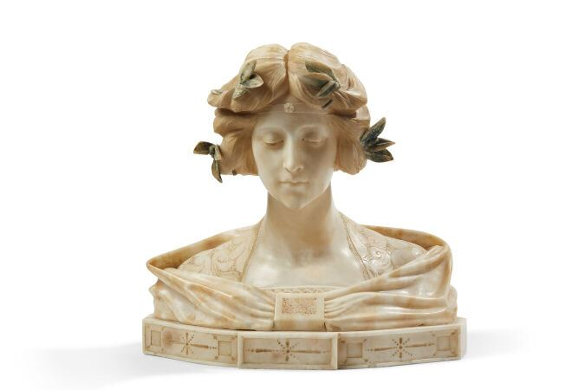 | École française vers 1900  Buste de jeune femme laurée  Marbre blanc et polychromé  Haut. : 45 cm |  | 500
258 | 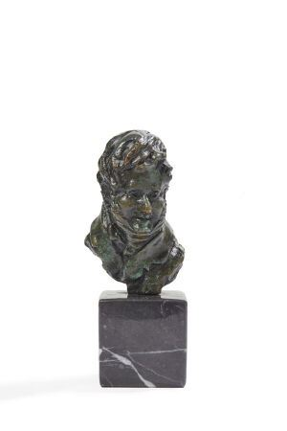 | DAUMIER Honoré (1808-1879)  Tête d'homme souriant, buste présumé de M. Ferey, président de la Cour  Bronze patiné, monogrammé "h.d."  Date de création vers 1835-1838  Haut. : 14 cm (hors tout)  Bibliographie :  - M. Gobin, Daumier sculpteur. Catalogue raisonné, Genève, Callier, 1952, ill. 38  - M. Lecomte, Daumier sculpteur. Les figurines et autres sculpteurs, Paris, Presses artistiques, 1979, ill. 38  Exposition : Un bronze similaire exposé au Chateau de Blois, Hommage à Honoré Daumier, 1968, cat. 476. |  | 500
259 | 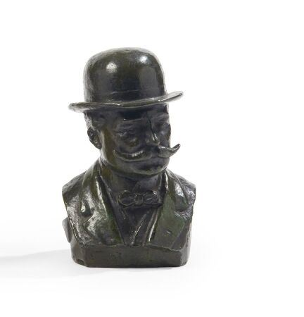 | FROMENT-MEURICE Jacques (1864-1947)  Buste d'homme  Bronze à patine verte  Signé « J. Froment-Meurice » sur l'épaule gauche  Haut. : 14 cm  Élève d'Henri Chapu, Jacques Froment-Meurice réalise plusieurs monuments en hommage à  Frédéric Chopin ou encore à Théodore Géricault. Il se spécialise également dans la sculpture  animalière et plus particulièrement des équidés. |  | 400
260 | 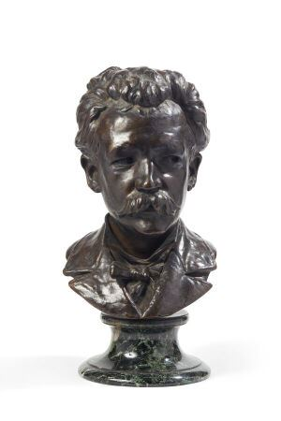 | RINGEL D'ILLZACH Jean-Désiré (1847-1916)  Portrait d'Achille Pathier  Buste en bronze à patine brune  Porte la marque du fondeur « A Rolland. Fondeur »  Porte la dédicace « à l'ami Achille Pathier / souvenir RINGEL 1876 »  Haut. : 41 cm et piédouche en marbre Haut. : 13 cm  OEuvre en rapport :  -Jean Désiré Ringel d'Illzach, Achille Pathier, 1876, médaillon en plâtre, diam. 13,7 cm,  Strasbourg, musée d'art modern et contemporain, inv. 55.998.0.62.  Ce buste est celui du chimiste Achille Pathier réalisé en 1876 par Jean-Désiré Ringel d'Illzach,  élève d'Alexandre Falguière à l'École des Beaux-Arts. La même année, il réalise le portrait en  médaillon de l'ingénieur. De 1873 à 1889, Ringel d'Illzach expose au Salon des artistes  français où il présente de nombreux portraits en buste et en médaillon. Son travail de  médailleur est particulièrement apprécié par le public, il reçoit des commandes de la revueL'Art et de l'État qui font sa renommée. |  | 1500
261 | 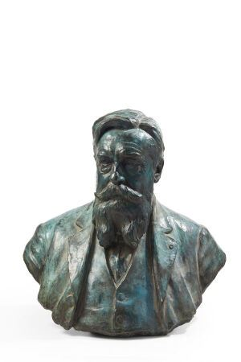 | MAILLARD Auguste(1864-1944)  Portrait d'homme  Buste en bronze à patine verte  Signé et daté sur l'épaule gauche « Aug. Maillard / 1920 »  Porte la marque du fondeur « ALEXIS RUDIER/ Fondeur PARIS »  Haut. : 61 cm  Élève d'Alexandre Falguière, Auguste Maillard expose au Salon des artistes français dès  1855. On lui doit de nombreux monuments commémoratifs et bustes de personnalités. |  | 300
262 | 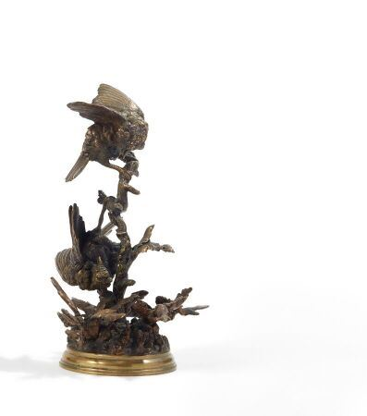 | PAUTROT Ferdinand (1832-1874)  Moineaux sur une branche  Bronze à patine brune  Signé « F. PAUTROT » sur la terrasse  Haut. : 22,4 cm  Encrassement, feuille mobile | 200
263 | 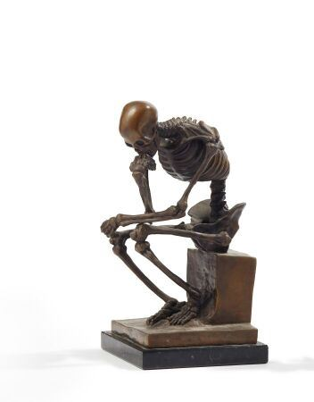 | FRANCE, XXème siècle  Le penseur squelette  Bronze à patine brune  Porte la signature « BILLETE » ?  Haut. : 24,5 cm et base en marbre noir Haut. : 2 cm  Encrassement  À travers ce momento mori, l'artiste s'inspire directement du célèbre Penseur d'Auguste  Rodin réalisé en 1880 pour le tympan de La Porte de l'Enfer. |  | 450
264 | 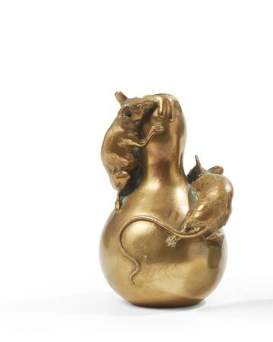 | JONCHERY Charles Émile (1873-1937)  Vase aux souris  Bronze doré  Signé « Jonchery » sur la panse  Haut. : 15 cm |  | 260
265 | 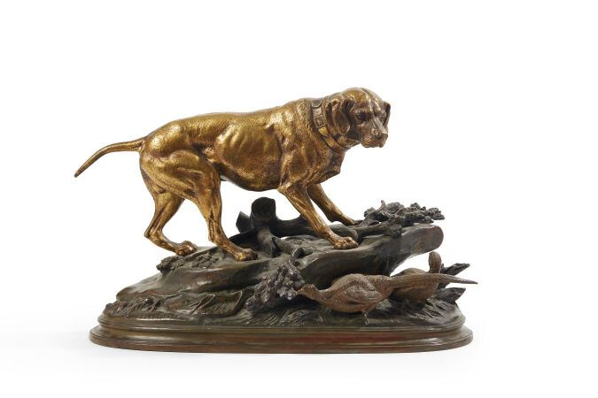 | DELABRIERRE Paul-Edouard (1829-1912)  Chien de chasse aux faisans  Bronze à triple patine dorée, brune et verte  Signé « DELABRIERRE » sur la terrasse  Haut. : 27,5 cm et la terrasse 41 x 18, 5 cm  Paul-Edouard Delabrièrre débute en tant que peintre aux côtés de Jean-Baptiste Delestre.  Admirant l'oeuvre d'Antoine-Louis Barye, il dédie ensuite sa carrière à la sculpture animalière |  | 400
266 | 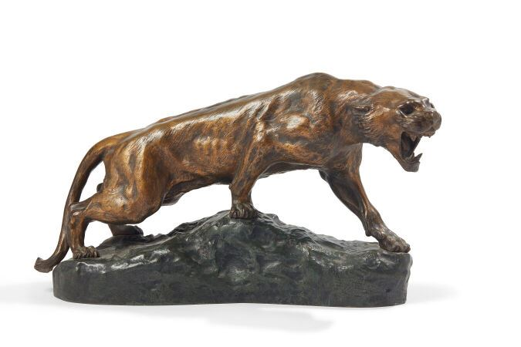 | CARTIER Thomas (1879-1943)  Lionne rugissante  Bronze à double patine brun clair et verte  Signé « TH CARTIER » sur la terrasse  Haut. : 29,5 et terrasse 47 x 14 cm  Thomas Cartier se forme à la sculpture animalière auprès de Georges Gardet. Il expose au  Salon des Artistes français à partir de 1904 et y reçoit une médaille d'or en 1927. |  | 500
267 | 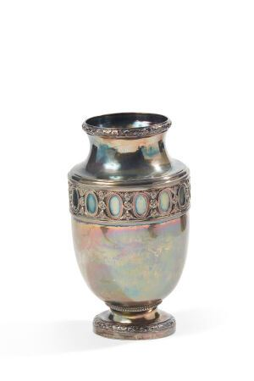 | Maison RISLER ET CARRE  Vase balustre de style Louis XVI en argent, la panse à décor d'une frise d'entrelacs, le col et le piédouche d'une frise de feuilles de laurier.  Poids : 1100 gr Haut. : 32 cm  (La base faussée) |  | 400
268 | 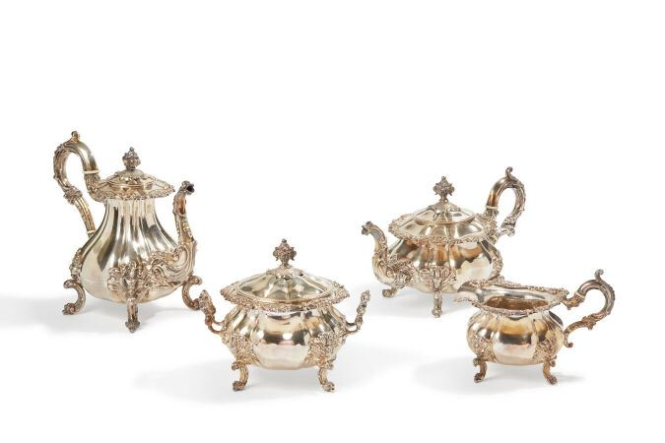 | Partie de service à thé et café en argent à décor rocaille, coomprenant une cafetière, une théière, un pot à lait, un sucrier couvert  (petits enfoncements sur le tout)  Poids brut : 2650 gr |  | 1000
269 | 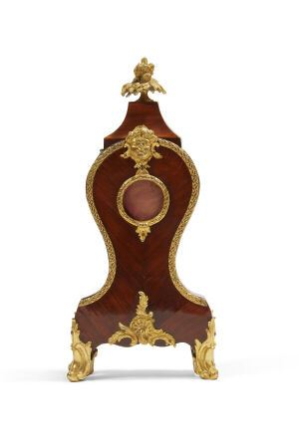 | Porte-montre de forme violonée en bois de placage.  Ornementation de bronzes ciselés et dorés.  Style Louis XV  Haut. : 33 cm |  | 400
270 | 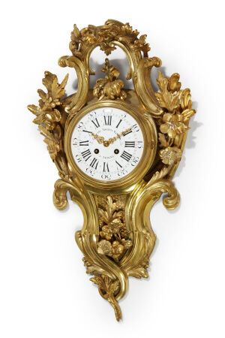 | Cartel d'applique en bronze doré à décor de rocailles et branchages fleuris, le cadran émaillé blanc à chiffres romains signé Claude Adrien GORET à Amiens, le mouvement à suspension de type Brocot signé TROUILLE à Amiens.  Style Louis XV, époque Napoléon III.  Haut. : 56 ; Larg. : 32 cm | 400
271 | 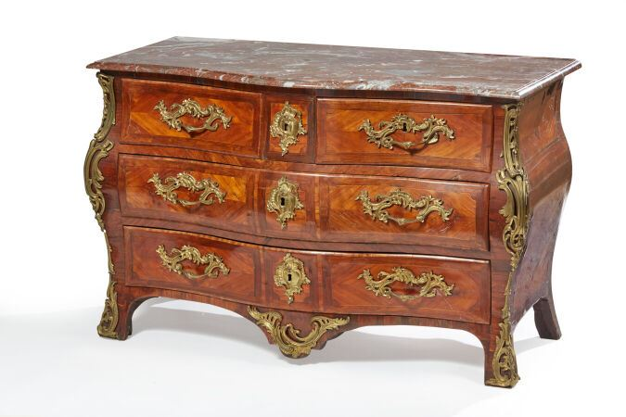 | Commode galbée en bois de placage marqueté en feuilles, ouvrant par quatre tiroirs sur trois rangs.  Ornementation de bronzes ciselés et dorés à décor feuillagé.  Estampille de Pierre ROUSSEL, reçu Maître en 1745, et poinçon de la Jurande des Menuisiers-Ebénistes, JME.  Dessus de marbre brun veiné gris (rapporté).  Epoque Louis XV.  Haut. : 83 ; Larg. : 134 ; Prof. : 65 cm  (accidents au placage et restaurations, une planche du fond accidentée) |  | 1300
272 | 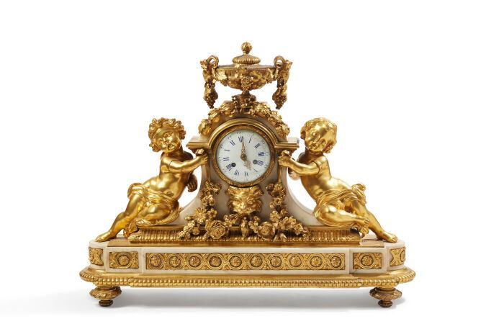 | Importante pendule de cheminée en marbre blanc et bronze ciselé et doré à décor de guirlandes de feuillages et de fleurs, le cabinet surmonté d'une coupe couverte à décor de têtes de bélier et de pampres de vigne et encadré par deux enfants, la base à ressaut ornée d'une frise d'entrelacs fleuris. Le cadran émaillé blanc à chiffres romains bleus et arabes noirs, le mouvement signé PONS à Paris, médaille d'or en 1827.  Époque Napoléon III  Haut. : 58 ; Larg. : 75 ; Prof. : 22 cm |  | 3800
273 | 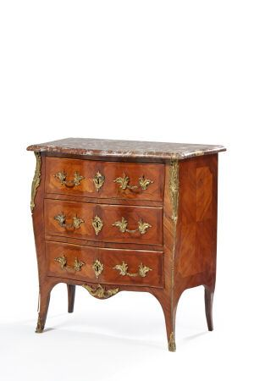 | Petite commode en bois de placage marqueté en feuilles, ouvrant par trois tiroirs, les pieds cambrés.  Dessus marbre brun veiné (petit manque à l’arrière).  Ornementation de bronzes ciselés et dorés à décor feuillagé.  Estampille de Pierre MACRET, reçu Maître en 1756 (deux fois).  Epoque Louis XV.  Haut. : 85 ; Larg. : 82 ; Prof. : 47 cm  (petits accidents et manques, restaurations) |  | 1700
274 | 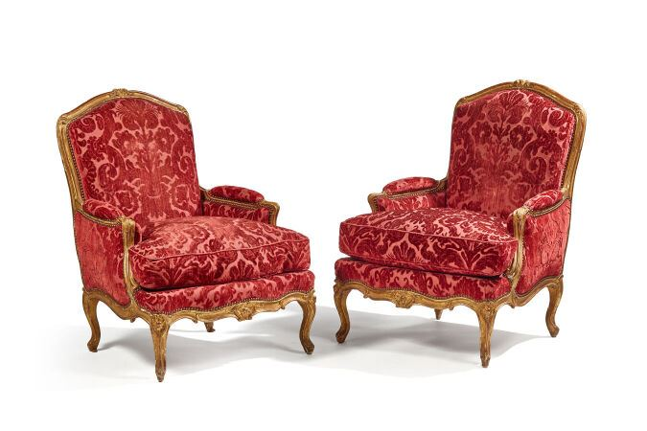 | Paire de larges bergères en bois mouluré, sculpté et redoré, à décor de cartouches et feuilles d'acanthe, les supports d'accotoirs en coup de fouet, les pieds et les bras cambrés.  Travail de style Louis XV proche des réalisations de Jean-Baptiste I TILLIARD.  Garnies de velours gaufré rouge.  (éclats et accidents, restaurations sous la dorure notamment sous certains pieds).  Haut. : 94 ; Larg. : 70 cm  SANS GARANTIE D'EPOQUE |  | 8000
275 | 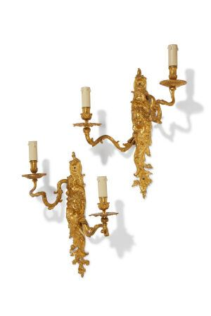 | Suite de deux paires d'appliques à deux bras de lumière en bronze ciselé et doré, modèles dits « aux enfants souffleurs » ou « aux zéphyrs ».  Style Régence  Haut. : 42 ; Larg. : 34 cm |  | 1100
276 | 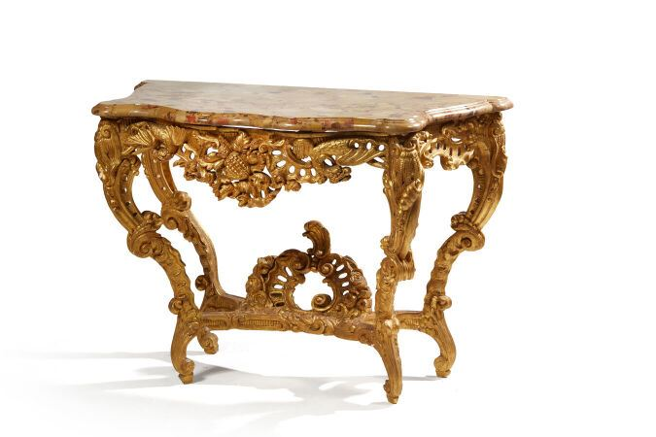 | Console en bois sculpté, ajouré et redoré à décor de feuillages, grenades et dragons, les quatre pieds cambrés réunis par une entretoise en forme de coquille mouvementée.  Dessus de marbre brèche d'Alep (rapporté).  Travail hispano-américain (?) de style Baroque du XVIII/XIXème siècle  Haut. : 83 ; Larg. : 117 ; Prof. : 58 cm  (petits éclats) |  | 800
277 | 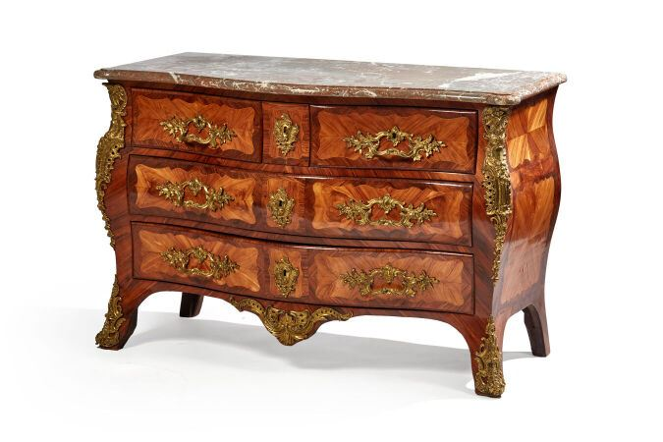 | Commode galbée en bois de placage marqueté en feuilles dans des encadrements d'amarante, ouvrant par cinq tiroirs sur trois rangs, les pieds cambrés.  Ornementation de bronzes ciselés, ajourés et dorés (rapportée).  Dessus marbre brun veiné gris.  Estampille vraisemblablement de Jean François LAPIE, reçu Maître en 1763 (en partie effacée).  Epoque Louis XV  Haut. : 87 ; Larg. : 133 ; Prof. : 64 cm  (Restaurations) |  | 2300
278 | 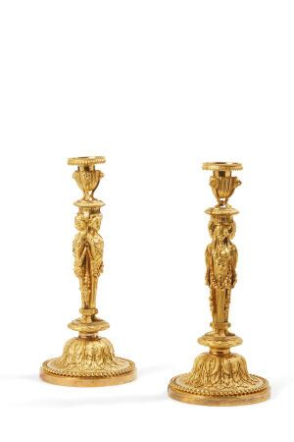 | PAIRE DE FLAMBEAUX en bronze ciselé et doré, le fût à trois caryatides adossées supportant une urne à l'antique agrémentée de mufles de lion, la base à ombilic à décor de feuilles d'acanthe et rang de perles.  Beau modèle de style Louis XVI, d'après un modèle réalisé par le bronzier François REMOND, d'après un dessin de Jean-Démosthène DUGOURC conservé au Musées des Arts Décoratifs (CD 2703).  Haut. : 33 cm  (traces d'oxydation)  Bibliographie :  A. Gruber, "L'art décoratif en Europe : du néoclassicisme à l'art Déco", p.94.  P.Hughes, "The Wallace Collection : Catalogue of furniture", p.1247-1263  H. Ottomeyer, "Vergoldete bronzen", vol.1, p.286, ill. 4.15.2 |  | 1500
279 | 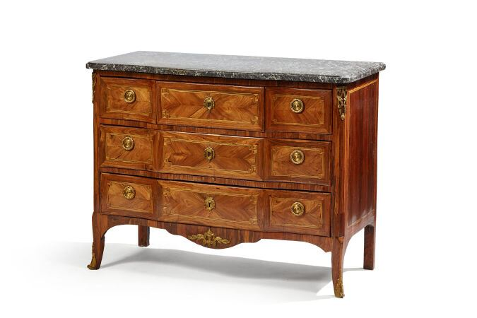 | Commode à ressaut central en bois de placage marqueté en feuilles dans des encadrements de filets à grecques en bois teinté vert, les montants à cannelures simulées, les pieds cambrés. Elle ouvre par cinq tiroirs sur trois rangs,  Ornementation de bronzes ciselés et dorés (les chutes rapportées).  Dessus de marbre gris Sainte Anne.  Trace d'estampille se terminant par NT (peut-être Nicolas LEXCELLENT reçu Maître en 1764) et poinçon de la Jurande des Menuisiers Ebénistes, JME.  Transition des époques Louis XV et Louis XVI.  Haut. : 84.5 ; Larg. : 110 ; Prof. : 54 cm  (accidents et fentes, restaurations) |  | 900
280 | 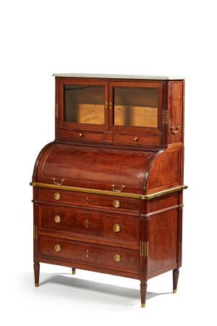 | Commode scriban formant vitrine en acajou et placage d'acajou, ouvrant, en partie basse, par trois tiroirs surmontés d'un cylindre, et, en partie haute, par deux tiroirs et deux portes vitrées. Les montants à cannelures rudentées à asperges de bronze, les pieds fuselés.  Le cylindre découvre un plateau coulissant garni de cuir rouge (rapporté), trois petits tiroirs et deux casiers.  Ornementation de bronze (rapportée).  Dessus de marbre blanc (rapporté).  Fin du XVIIIème siècle  (Restaurations et entièrement remise en état, les deux pieds arrière changés, soulèvements).  Haut. : 144 Larg. : 96 Prof. : 52 cm |  | 1300
281 | 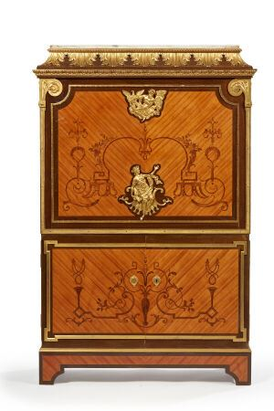 | PAUL SORMANI (1817-1877)  SECRETAIRE DROIT en bois de placage marqueté en feuilles à décor d'arabesques et enroulements feuillagés dans des baguettes d'encadrement en bronze doré, ouvrant par deux vantaux surmontés d'un abattant.  Riche ornementation de bronzes ciselés et dorés à décor de feuilles d'acanthe, frises de palmettes, enroulements de feuilles d'acanthe sur fond amati, et de deux motifs représentant Jupiter avec son aigle et une jeune femme, allégorie de la fortune.  L'intérieur à six petits tiroirs et six casiers. L'abattant garni de cuir beige.  Dessus de marbre blanc veiné.  Signé Paul SORMANI 10 rue Charlot Paris sur la serrure de l'abattant  Style Louis XVI d'après le modèle de Philippe Claude MONTIGNY se trouvant aux Musées des Arts Décoratifs.  Haut. : 146 ; Long. : 100 ; Larg. : 45 cm | 7000
282 | 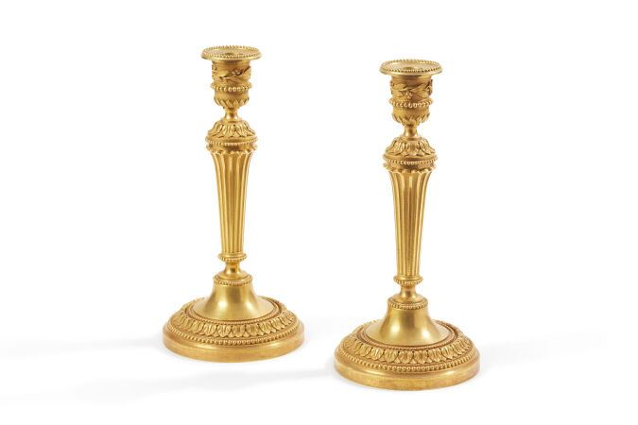 | Paire de flambeaux en bronze ciselé et doré à décor de rangs de perles et frises de feuilles d'eau, le fût à cannelures, le binet décoré de feuilles d'olivier.  Numérotés 409 en creux sous la base  Style Louis XVI, XIXème siècle.  Haut. : 29.5 cm |  | 500
283 | 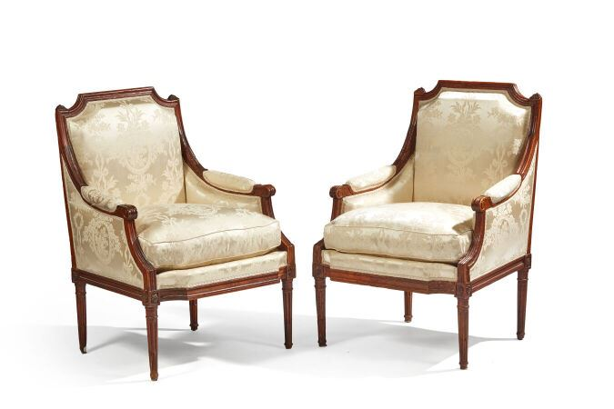 | Paire de bergères en bois mouluré et sculpté, les dossiers plats en chapeau de gendarme, les pieds fuselés à cannelures rudentées.  Travail régional de style Louis XVI du début du XIXème siècle  Garnies de damas ivoire.  (accidents et restaurations, parties refaites notamment un pied et un montant antérieur droit, parties vermoulues rebouchées, renforts).  Haut. : 92 ; Larg. : 64 cm |  | 700
284 | 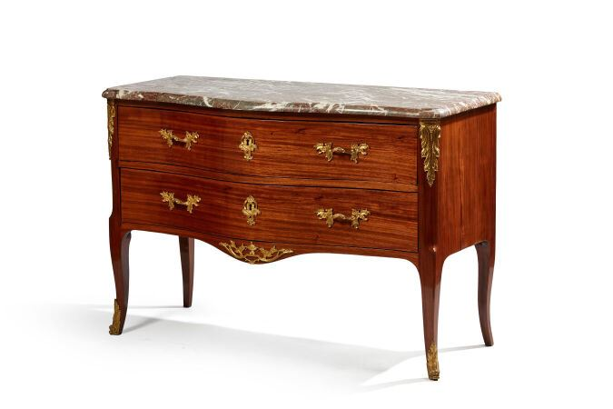 | Commode en placage de satiné à façade mouvementée ouvrant par deux tiroirs, les pieds cambrés.  Ornementation de bronzes ciselés et dorés (rapportés).  Dessus de marbre brun veiné gris et blanc.  Travail régional de style Transition de la fin du XVIIIème siècle  Haut. : 88 ; Larg. : 130 ; Prof. : 60 cm  Restaurations et parties refaites |  | 1200
285 | 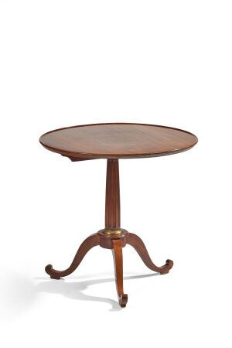 | Guéridon tripode en acajou et placage d'acajou, le plateau basculant, le fut cannelé ceinturé d'une moulure en bronze, les pieds cambrés à enroulement.  Style Louis XVI.  (petites fentes restaurées, manque le système de blocage du plateau).  Haut. : 69 ; Diam. : 70 cm |  | 100
286 | 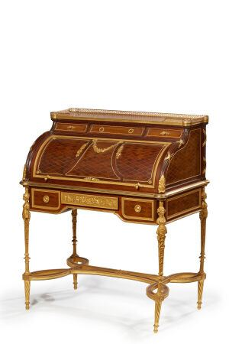 | SORMANI  BUREAU A CYLINDRE en bois de placage marqueté de croisillons sur fond de sycomore et acajou, ouvrant par trois tiroirs en ceinture surmontés d'un cylindre et trois tiroirs en doucine. Dessus à galerie ajourée.  L'intérieur découvre six petits tiroirs dont trois simulés et trois casiers  Ornementation de bronzes ciselés et dorés.  Style Louis XVI.  Signé SORMANI PARIS 134 bd Haussmann sur la serrure du tiroir de gauche.  Beau modèle de style Louis XVI dans le goût d'Adam WEISWEILER  (le pied antérieur droit un peu faussé)  Haut. : 111 ; Larg. : 100 ; Prof. 60 cm  Note : En 1914, le fils de Paul Sormani, Paul-Charles (1848-1934) s'associa avec Thiebault frères pour créer une boutique au 134 boulevard Haussmann. Cette boutique qui produisait des pièces de grande qualité dans le style Louis XV et Louis XVI, perdura jusqu'en 1934, date de sa fermeture. | 10000
287 | 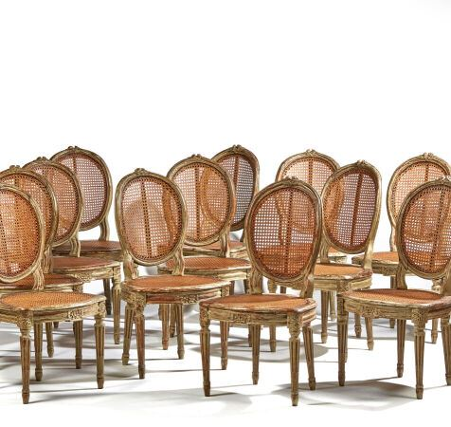 | Suite de douze chaises cabriolet cannées en bois relaqué gris mouluré et sculpté de fleurettes et quartefeuilles, les pieds fuselés à cannelures rudentées.  Travail artisanal chevillé de style Louis XVI du début du XIXè siècle  (accidents et restaurations)  Haut. : 93 Larg. : 50 cm |  | 2100
288 | 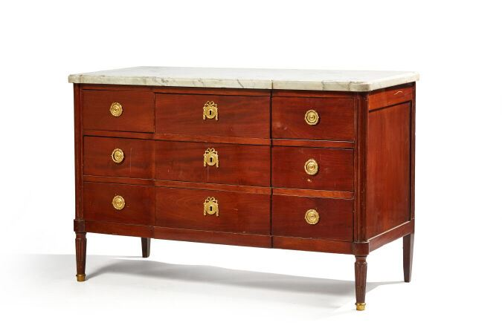 | Commode de forme droite en acajou massif, la façade à léger ressaut ouvrant par cinq tiroirs sur trois rangs, les montants arrondis à cannelures, les pieds fuselés à cannelures rudentées.  Dessus de marbre blanc veiné (rapporté).  Estampillée trois fois IC.  Travail de port de la fin du XVIIIème siècle  Haut. : 92 ; Larg. : 140 ; Prof. : 63 cm  (restaurations, les côtés reteintés) |  | 900
289 | 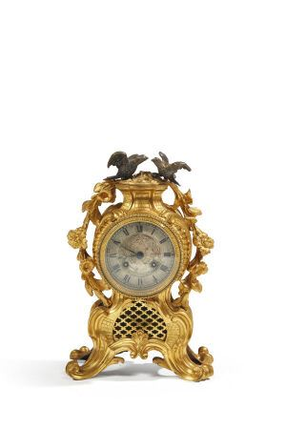 | Petite pendule de forme mouvementée en bronze ciselé et doré à décor Rocaille, flanquée de deux chutes de branchages fleuris et sommée d'un couple de colombes en bronze argenté (l'un à refixer), le cadran argenté guilloché à chiffres romains noirs, le mouvement signé DOUILLON.  Seconde moitié du XIXème siècle  Haut. : 30 ; Larg. : 23 cm |  | 200
290 | 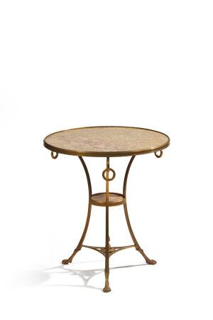 | Guéridon tripode en bronze doré, les deux plateaux circulaires garnis de marbre beige rosé, les montants cintrés, à enroulement garnis d'anneau en partie haute et terminés des pieds griffes, réunis par une entretoise ajourée surmontée d'une pomme de pin.  Style Néo-Classique.  Haut. : 68,5 ; Diam. : 60 cm |  | 850
291 | 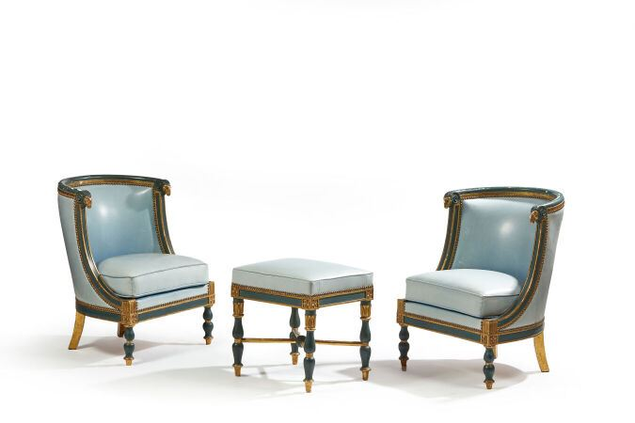 | Paire de fauteuils en bois mouluré et sculpté relaqué vert et or, le dossier en hémicycle terminé par une tête de bélier, les pieds antérieurs en balustre, les postérieurs en sabre. Numérotés en creux et sur une étiquette 7722.  On joint un tabouret au modèle, les pieds en double balustre réunis par une entretoise en X. Numéroté en creux et sur une étiquette 7723.  Style Empire. Garnis de cuir bleu ciel (griffures).  (éclats à la laque et accidents)  Haut. : 72 ; larg. : 57 cm  Haut. : 44 ; larg. : 38 cm |  | 900
292 | 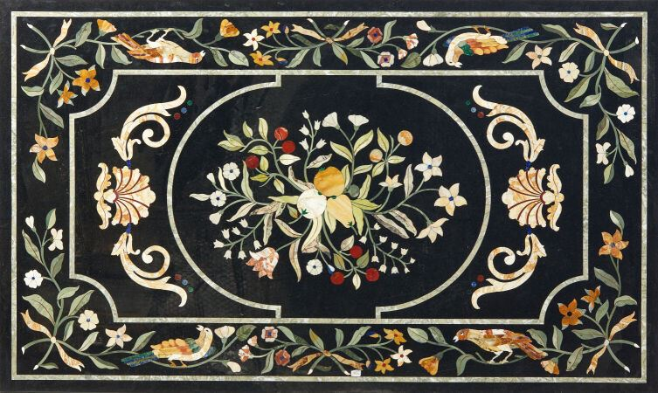 | Plateau rectangulaire en marqueterie de marbre et pierres dures à fond noir à décor de fruits et fleurs inscrits dans un cartouche. Bordure de guirlande de fleurs animées de perroquets.  Style du XVIIème siècle  Haut. : 50 ; Larg. : 90 cm |  | 2000
293 | 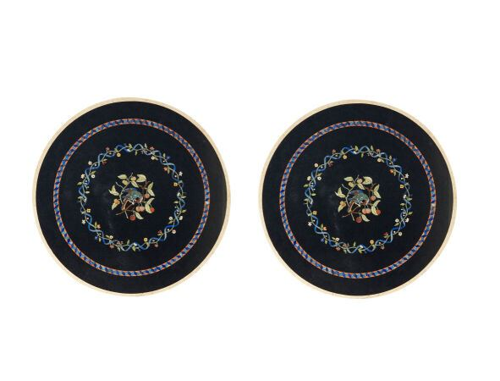 | Paire de plateaux circulaires en marqueterie de marbre et pierres dures à décor d'oiseaux branchés, rubans et guirlandes de fleurs. Diam. : 90 cm |  | 1100
294 | 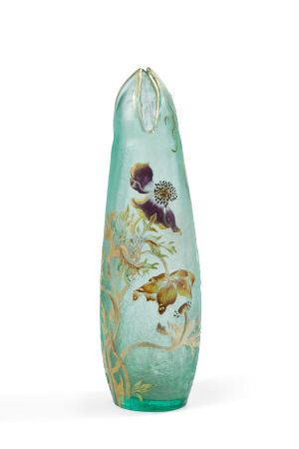 | GALLE Émile (1846 - 1904)  Vase à corps obusal et col à trois pointes étirées à chaud. Épreuve en verre vert d'eau. Décor d'anémones gravé en réserve à l'acide entièrement rehaussé d'épais émaux polychromes au naturel et de dorure sur fond givré.  Signé à la roue et marqué déposé sous le pied.  Haut. : 46,5 cm  Bibliographie : Art Nouveau Glass & Jewelry collection - 2000, catalogue Matsuzakaya, Nagoya, 2000, modèle au décor similaire référencé et reproduit sous le n°43 (n.p.). | 6800
295 | 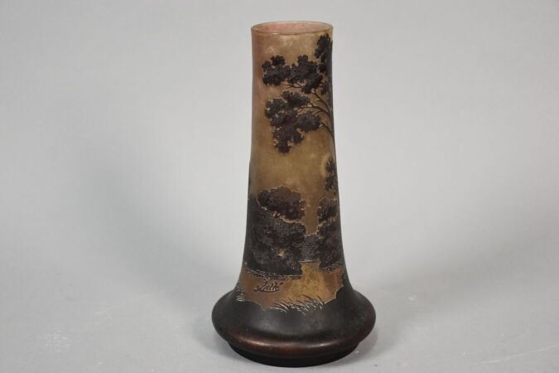 | ETABLISSEMENTS GALLE  Vase à corps tubulaire et col ouvert sur base renflée aplatie légèrement conique. Épreuve en verre doublé brun sur fond gris blanchâtre rosé. Décor de paysage lacustre et forestier gravé en camée à l'acide (défaut de cuisson, petit éclat sous le pied).  Signé dans le décor.  Haut. : 23 cm | 350
296 | 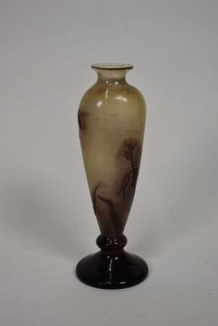 | GALLE Émile(1846 - 1904)  Vase à corps balustre épaulé et petit col évasé sur piédouche bagué. Épreuve en verre doublé violet sur fond jaune translucide. Décor de jacinthes gravée en camée à l'acide  Signé sous le pied.  Haut. 23,5 cm  Bibliographie : Art Nouveau - 2021, catalogue Matsuzakaya, Nagoya, 2021, variante de notre modèle référencée et reproduite sous le n°54 (n.p.). | 1200
297 | 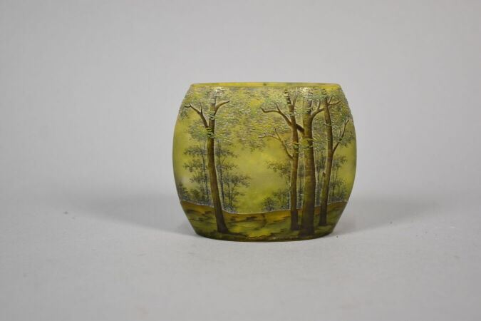 | DAUM - NANCY  Petit vase à corps ovalisé aplati. Épreuve en verre marmoréen jaune et vert. Décor de paysage forestier en grisaille et gravé en réserve à l'acide et rehaussé d'émaux polychromes au naturel (infimes égrenures sous le pied).  Monogrammé PP et signé à la croix de Lorraine sous le pied.  Haut. : 7,5 cm  Bibliographie : Art Nouveau - 2018, catalogue Matsuzakaya, Nagoya, 2018, variante de notre modèle référencée et reproduite sous le n°83 (n.p.). |  | 1000
298 | 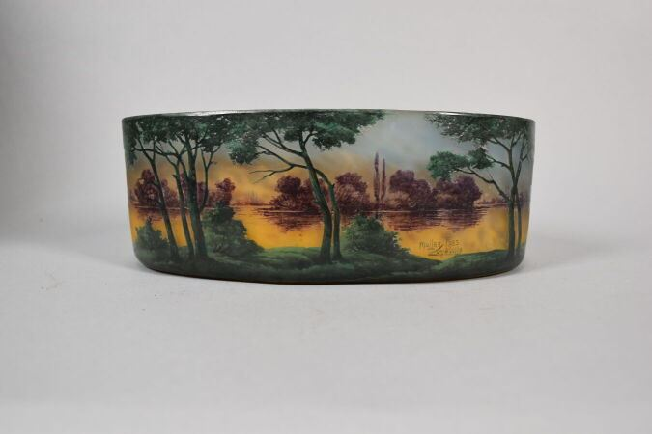 | MULLER FRERES - LUNEVILLE  Jardinière à corps ovalisé. Épreuve en verre mélangé jaune orangé blanchâtre et bleu. Décor de paysage lacustre forestier gravé en réserve à l'acide et rehaussé d'émaux polychromes.  Signé dans le décor (infimes égrenures en bordure).  Haut. : 9,5 ; Long. : 26,5 cm |  | 650
299 | 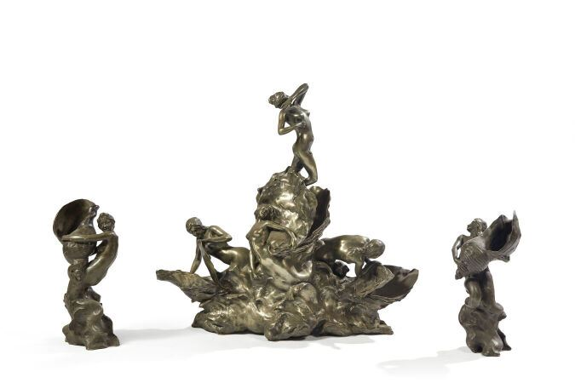 | LARCHE Raoul François (1860 - 1912)  La mer, vers 1897  Important surtout de table en étain composé de trois éléments, signé " Raoul Larche " sur chaque élément  Sirènes à la conque, une numérotée "B252" et l'autre "B251" et marque du fondeur " Siot Decauville " et élément central numéroté "8766" et marque du fondeur " Siot Decauville "  Fondeur. Paris"  Haut. : 42,5 cm (sirènes) et Haut. : 76 ; Larg. : 78 ; Prof. : 29 cm (élément central) |  | 13200
300 | 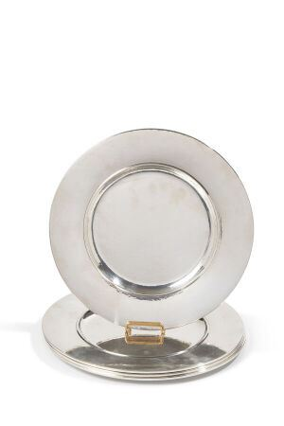 | JENSEN Georg (1866-1935)  Suite de six assiettes en argent 925 Sterling  Modèle Pyramid, créé en 1926 par Harald Nielsen pour la maison Jensen.  Chaque pièce marquée "GJ STERLING DENMARK"  Poids total : 3621 gr. |  | 5900
301 | 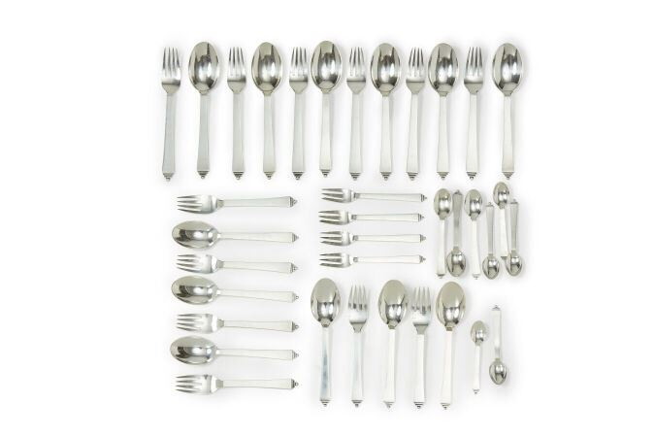 | JENSEN Georg (1866-1935)  Partie de ménagère en argent, modèle Pyramid, créé en 1926 par Harald Nielsen pour la maison Jensen. Elle comprend:  Six grandes cuillères  Six grandes fourchettes  Six cuillères à entremet  Six fourchettes à entremet  Quatre petites fourchettes  Trois cuillères à dessert  Quatre cuillères à café  Une cuillère à moka  Chaque pièce marquée "GJ STERLING DENMARK"  Poids total : 1471 gr. |  | 3300
302 | 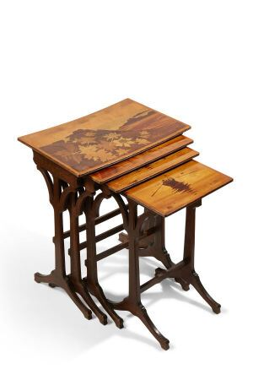 | ETABLISSEMENTS EMILE GALLE (1846-1904)  Suite de quatre tables gigognes, le tableau en marqueterie de paysages cotiers, chardons et pêcheurs, le piètement à motifs de lyres stylisées.  Signées sur le plateau.  La plus grande: Haut. 71 ; Larg. : 58 ; Prof. : 38,5 cm  (soulèvements au placage) |  | 900
303 | 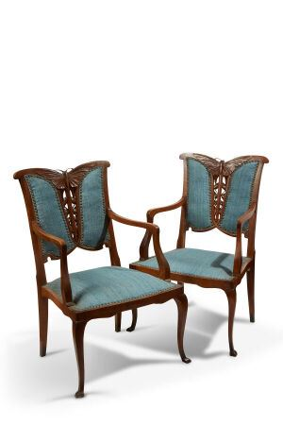 | Paire de fauteuils en bois naturel mouluré et sculpté, le dossier en forme de papillon.  Époque Art Nouveau  Haut. : 95 cm  (accidents) |  | 800
304 | 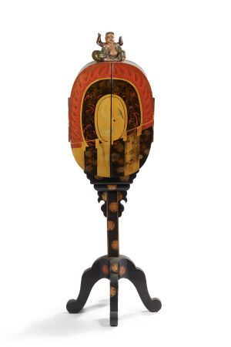 | JAPON  Travail japonisant de la seconde moitiédu XIXe siècle  Meuble cabinet  Bois peint et laqué, de forme ovale, reposant sur un piètement quadripode  (accidents)  Haut. : 147 ; Larg. : 42 cm |  | 1300
305 | 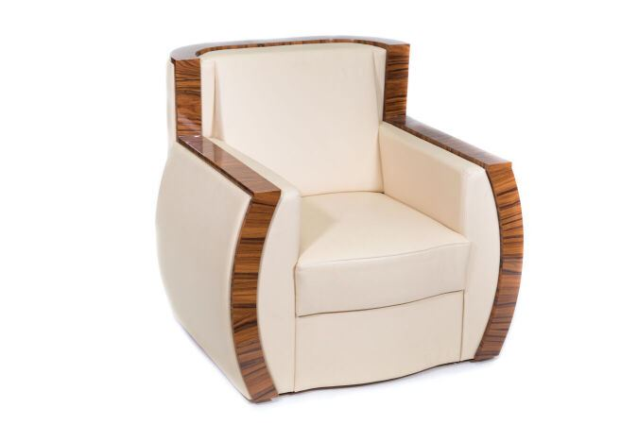 | Travail art déco, vers 1935  Paire de fauteuils  Cuir et placage de bois  Haut. : 95 ; Larg. : 90 ; Prof. : 90 cm |  | 1000
306 | 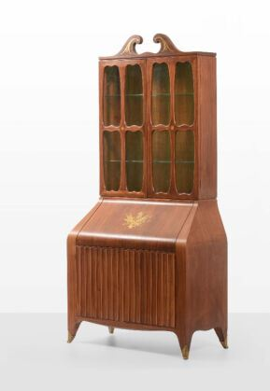 | BUFFA Paolo (1903-1970)  Meuble secrétaire à deux corps en bois de placage et ornementation de laiton doré stylisés.  Italie Vers 1940  Haut. : 227 ; Larg. : 107 ; Prof. : 50 cm  (fente sur le côté droit) | 850
307 | 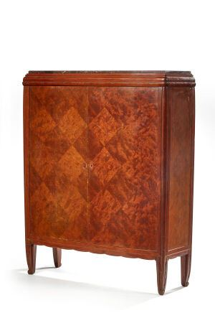 | MONTAGNAC Pierre Paul (1883-1961)  Armoire à deux portes pleines en placage d'acajou  Cachet "P.P. Montagnac"  (entrée de serrure manquante ; rayures et frottements- soulèvements au placage au dos)  Haut. : 164 ; Larg. : 155 ; Prof. : 44,5 cm | 600
308 | 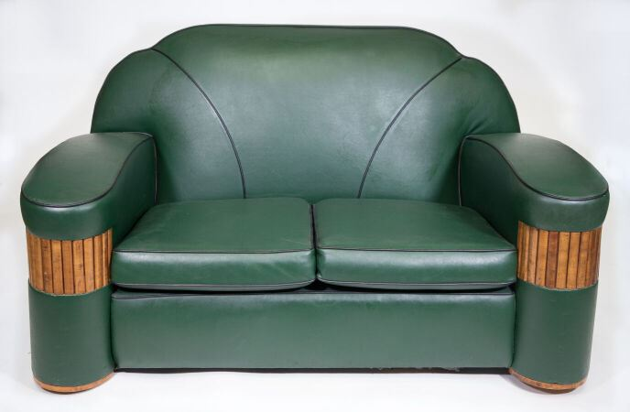 | Salon composé d'un canapé et deux fauteuils  Skaï vert et bois de placage  Haut. : 82 ; larg. : 144 ; Prof.: 85 cm  Haut. : 83 ; Larg. : 88 ; Prof. : 88 cm |  | 750
309 | 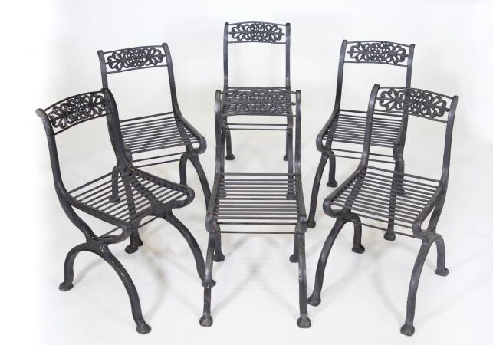 | Suite de six de chaises en fer forgé  Vers 1900  Haut. : 75 ; Larg. : 37 ; Prof. : 78 cm |  | 1100
310 | 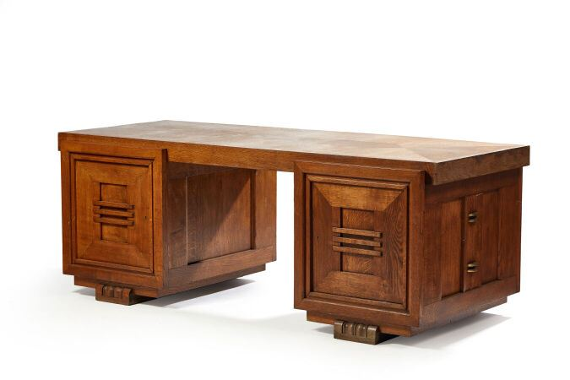 | Charles Dudouyt  Bureau à caisson et buffet de rangement en chêne  chêne  Haut. : 75 ; Larg. : 200 ; Prof. : 77,5 cm (bureau)  Haut. : 162 ; Larg. : 214 ; Prof. : 46 cm (buffet)  On joint : un grand buffet |  | 2200
311 | 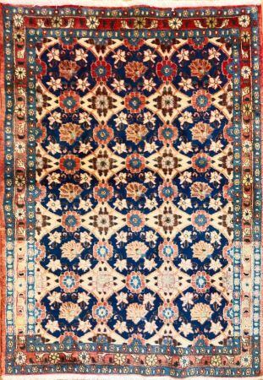 | Tapis véramine (chaîne et trame en coton, velours en laine), centre de la Perse, vers 1920  1,46 x 1,04 m  Ce tapis est rehaussé du motif mina khani (composé de grandes fleurs arrondies ressemblant à des marguerites liées par des tiges.  Ce motif est probablement une interprétation kurde du motif herati) sur fond bleu marine. Une bordure rouge à guirlandes de fleurs est encadrée de deux contre-bordures bleue.  Anciennes restaurations | 200
312 | 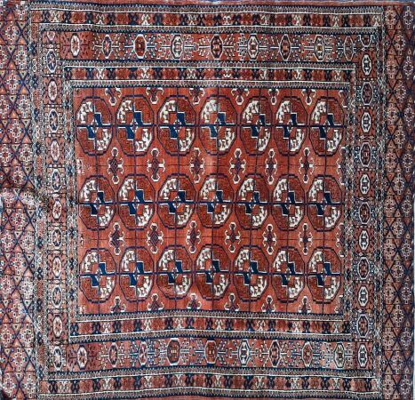 | Tapis Boukhara Tekké (chaîne, trame et velours en laine), Turkestan occidental, vers 1900  1,26 x 1,18 m  Le tapis est orné de trois rangées de gulhs sur fond rouge. Une large bordure à motifs géométriques est encadrée de nombreuses contre-bordures.  Les Turkmens, issus à l'origine des lointaines steppes d'Asie, étaient composés de différentes tribus dont les principales sont les Salor, Tekké, Yemouth, et Saryk.  Nomades et semi-nomades vivant sous une tente (yurt) ronde à arceaux, la fabrication des tapis était essentielle pour leur vie quotidienne et leurs fêtes et faisait partie intégrante de leur tradition tribale. La plupart des tapis ont en effet une fonction distincte précise que nous évoquerons plus loin et faisaient partie de la dote obligatoire de la mariée.  Les femmes étaient chargées de leur fabrication, car la teinture et le filage de la laine, ainsi que le nouage sur métier plat s'accommodaient facilement avec la vie quotidienne et la charge des enfants qu'elles avaient en grand nombre. Les hommes devaient garder et tondre les moutons, et vendre le surplus de tapis au marché. Plus les femmes d'une même famille étaient nombreuses, plus les tapis produits, principalement après la tonte de printemps, étaient nombreux.  Les champs rouges des tapis, déclinés dans une gamme allant d'un lie de vin profond au rouge, sont ornés de motifs dont le dessin varie selon chaque tribu. Ces décors semblent simples mais sont surtout porteurs d'une symbolique très riche, et nous font pénétrer dans un monde tribal ancestral, plein de charme et de chaleur.  « Chaque tribu turkmène a son propre gulh. Il est de forme arrondie ou de forme octogonale et divisé en quatre par de fines lignes noires qui forment sur le champ une grille à mailles rectangulaires. Le centre du gulh est orné du motif étoile et chacune de ses parties est alternativement rouge et noire. De fines tiges diagonales appelées pattes d'aigles partent de son bord. A l'intérieur des mailles rectangulaires de la grille, apparaissent des gulh secondaires qui alternent avec les principaux. Le plus fréquent est un motif en croix de Saint André, appelé chemche gulh ou gulh à la cuillère »  Légère usure et effrangé |  | 180
313 | 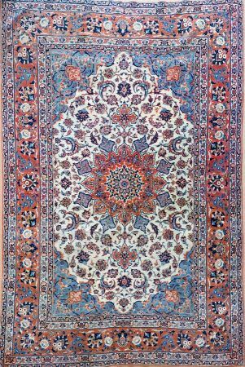 | Tapis Ispahan chaîne soie (trame en coton, chaîne en soie et velours en laine « kurk »), centre de la Perse, vers 1880  2,25 x 1,47 m  Ce tapis finement noué est orné d'une rosace centrale polychrome sur fond ivoire rehaussé d'un élégant décor floral stylisé sur contre-fond bleu.  Une large bordure rouge à guirlandes de fleurs polychrome stylisé est encadrée de quatre contre-bordures.  "L'ancienne capitale de la Perse séfévide est une des villes les plus riches en monuments de tout l'Iran. Selon, un dicton persan, Isfahan nesfe jaha , "Ispahan est la ville la plus belle du monde" (...).  La fondation d'Ispahan remonte à une époque très ancienne. Son premier nom, Atran, fut transformé en Gabian par les Achéménides qui en firent le siège d'une importante satrapie. La ville continua à jouer un rôle primordial sous les Séfévides et les Sassanides. (...).  Au XVIIIe siècle, lorsque la cour s'installa à Ispahan, en plus des palais et des mosquées furent construits des « Kharkhaneh » à savoir des ateliers royaux qui comprenaient des entrepôts et des manufactures aménagés pour accueillir les artistes et les artisans. Les manufactures de tapis y occupaient une grande place et produisaient de splendides modèles à dessin floral, réalisés très souvent en soie et en fils précieux. (...).  La tradition de tisser à domicile s'est développée au cours des XVIIIe et XIXe siècles et ses racines sont si profondes qu'encore aujourd'hui elle reste inchangée.  Dans chaque famille, les femmes qui restent à la maison possèdent un ou plusieurs métiers sur lesquels elles tissent les tapis commandés par des commerçants qui leur fournissent le dessin et la laine. (...).  Les tapis d'Ispahan possèdent rarement moins de quatorze couleurs et trois d'entre elles, caractéristiques, sont toujours présentes : le gris bleu, l'ivoire et le rouge."  Bon état | 1400
314 | 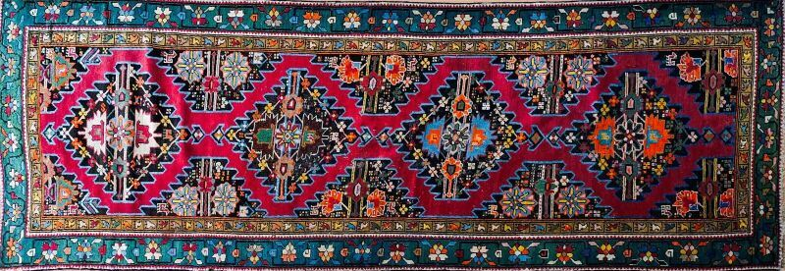 | Tapis Karabagh (chaîne, trame et velours en laine), Est du Caucase, vers 1880-1900  2,80 x 0,85 m  Le tapis est orné d'une suite de grands losanges crénelés polychromes sur fond framboise et contre-fond bleu marine à décor géométriques.  Une bordure bleue à guirlandes de fleurs multicolores cerne la composition  Karabagh signifie « jardin noir » et désigne une région qui s'étend dans la partie sud de l'Azerbaïdjan. Il devint un centre de tissage important, avec la création de nombreuses manufactures, dès le XVIIe siècle sous l'impulsion des artisans musulmans et chrétiens.  Au cours du XIXe siècle, on y produisit des tapis avec des roses de style européen et d'après des cartons français.  « La présence de populations d'origines Kurde et Arménienne localisées surtout autour de Shusha au Sud du Caucase (), a contribué à la diffusion du tissage des tapis Karabaghs »  Les tapis Karabagh ont une décoration très diversifiée. Il en existe trois sortes :  - Tapis de prière de petite dimension orné d'un mihrab en forme de pointe de flèche et décoré de bandes multicolores, de botehs ou de dessins floraux d'inspiration persane.  - Tapis de format allongé décoré de botehs stylisés, de palmettes, de bouquets de roses, des motifs mina khani (composé de grandes fleurs arrondies ressemblant à des marguerites liées par des tiges.  Ce motif est probablement une interprétation kurde du motif herati) ou herati sur fond bleu foncé ou rouge.- Tapis orné d'une série de médaillons centraux hexagonaux au contour blanc en zigzag.  Légère usure |  | 1000
 |  |  | 82240 | 182660

